目录

上海市长宁区江苏路党建引领聚合力 社区治理开新局 1

新城社区基层治理典型案例 3

四川省自贡市富顺县：建好“乡情小院” 激活“湾子”治理 6

浙江省杭州市：筑牢减负“防火墙”  破解“小马拉大车”之困 8

“合乐1+5+N”工作法，织密社区治理网 10

风华社区党建引领基层治理纪实 10

基层减负筑基 赋能高效能治理——寿阳县基层治理改革典型案例 14

老旧小区天然气开通难，参与式行动巧破解 18

“小院议事” 居民的事居民定——北京推进基层民主协商的生动实践 22

基于公众参与阶梯理论的居民参与实效研究——以青岛市老旧小区改造为例 27

南宁那考河社区：“五步法”创新生态治理 公众参与绘就新图景 40

老旧社区“垃圾堆”花坛拯救行动→ 44

情满楼门同心筑 “锦邻一家”胜亲人 49

为“车”减负 为“马”赋能——甘肃兰州新区着力破解基层治理“小马拉大车”难题 54

山西省临汾市洪洞县：“联手说事”探新路 基层治理见实效 58

江苏省泰州市泰兴市宣堡镇：完善修订“小规约” 促进乡村治理“大提升” 60

湖北省孝感市云梦县：探索“三个五”工作模式 “法律明白人”助力乡村治理 62

山东省青岛市莱西市：推进“一统领三融合” 深化拓展“莱西经验” 65

天津市蓟州区桑梓镇马道村：小小“民情气象站” 解决民生大问题 67

湖南省益阳市赫山区衡龙桥镇：创新“党建+ 网格化+数字化” 打造“三维共治”新样板 69

三级平台聚合力 多元解纷促和谐——北京市密云区探索基层解纷新路径 72

福建省宁德市福安市罗江街道南安村：一引领一网格四载体一平台夯实乡村治理基石 76

江西省上饶市信州区：实施物业化管理“八自”模式 解锁乡村“和美”密码 79

四维发力 持续破解“小马拉大车”乡村治理难题 81

福建省福州市罗源县：党建领航·组团式巡回服务 创新“空心村”治理工作机制 87

安徽省桐城市 “新时代六尺巷工作法” 构建基层治理新格局 90

全省乡村治理优秀典型案例之一“四有模式”赋能“村民议事”制度迭代升级   92

红安县：推进“五进”塆组 夯实乡村治理根基 96

强基赋能|鄂城区建立农村党员“三三制”分类积分管理 激活乡村治理“主引擎” 99

“莲·桥先锋”志愿服务融合基层治理共筑幸福家园 107

四川成都温江区委组织部、涌泉街道党工委：“专业社工+志愿服务”双轮驱动基层治理 111

# 上海市长宁区江苏路

# 完整社区建设项目

江苏路社区位于愚园路历史文化风貌区核心区，涉及岐山居委会、长新居委会、愚三居委会（部分），社区内居民约1.1万人，人口密集、建筑密度大，老弄堂、新式里弄、老式花园洋房较多，售后公房、商品房较少。近年来，居民普遍反映标准化菜场不足、停车充电难、上下楼难、房屋存在安全隐患、绿地空间稀缺等问题。2023年起，通过修形态、建业态、构生态、塑神态，焕新文创商办复合空间，吸引百余家特色小店入驻，让“烟火气”与“时尚范”共存、共享、共融；串联社区治理链条，引导居民自我管理、自我服务，建立人人议事、人人参与、人人联动的共建治理机制，实现社区生产、生活、生态“三生”融合。

住区更新建设是我国存量更新时期推动城市高质量发展的重要路径，通过提升老旧社区功能、优化空间品质及配套设施，实现人居环境改善与资源集约高效利用，助力城市结构优化升级，为居民创造更宜居、智能、可持续的生活空间，促进城市经济活力与社会治理能力同步提升。近日住房城乡建设部发布了《城市更新典型案例集》（第二批），通过上海市长宁区江苏路完整社区、浙江省宁波市明珠完整社区、江苏省南通市南川园片区完整社区、福建省厦门市东荣完整社区、江西省九江市孙家垅完整社区等完整社区建设类典型案例，从社区视角深刻揭示了实施城市更新对于城市发展模式转型的重大意义，展现了存量时期中国式现代化住区建设的转型方向，从理念、方法和技术层面为城市住区的高质量更新建设提供了创新样本经验。  
认识理念转型，从住区建设到社区营造的治理逻辑跃升。创新住区建设模式，需要突破传统“住区”物理空间概念，扩展社区作为国家治理基本单元。完整社区建设类案例通过激活多方主体，建立社区协商机制，理念革新使社区从“居住容器”升级为“治理生态”。上海市长宁区江苏路完整社区以“初心愚园”党建品牌为引领，推行弄长制，强化基层治理，充分运用“民事民提、民事民议、民事民决、民事民办、民事民评”工作法，实现社区生产、生活、生态“三生”融合；江苏省南通市南川园片区完整社区鼓励公众全过程参与社区治理，搭建协商议事平台、建设城管工作站，聘请社区能人智士为“社区规划师”，聘请义务监督员全过程参与更新改造，培育自下而上的社区内生力量。  
工作路径迭代，从精英规划到人本更新的视角转变。传统以土地开发为导向的精英规划模式难以回应城市存量更新的复杂性。完整社区建设强调问题导向和目标导向，从人的角度出发，将社区体检作为工作前提，抓准社区短板问题，以居民需求为导向，“量身定制”实施方案，实现精细化更新建设。浙江省宁波市明珠完整社区坚持城市体检评估先行，全面开展社区体检、闲置空间排摸和居民问卷调查，根据问题清单和居民、办公、商户三类人群的需求清单，编制更新改造方案，引导民营企业积极参与，同时前置社区运营，让专业运营单位提前介入需求调研、项目谋划、方案设计，一方面使改造方案更加贴近居民需求，另一方面有效扩大盈利空间。  
服务配套重构，从指标管控到体验导向的价值回归。完整社区在社区生活圈基础上，重点以5-10分钟生活圈为核心，构建“需求响应型”服务体系，优化提升针对老年人、儿童等有特殊照料需求人群的设施，引导盘活利用社区既有房屋资源的方式，灵活落地建设标准，实现“设施配置围着人转”。江西省九江市孙家垅完整社区按照产权与使用权分离的原则盘活闲置用地，有效利用江西财经职业学院宿舍区的闲置用地，新建老年服务站和托育中心，产权仍归学院所有，赋予街道不少于40年的使用权，解决养老、托育难题；上海市长宁区江苏路完整社区建设愚园路街区市民中心，通过“一站式”综合服务的形式，提供为老助餐、亲子互动、文娱互动等多元服务功能，将社区高流量转化为发展正能量。  
数字技术赋能，从服务管理到智慧场景的物业能效升级。社区智能化服务是现代社区管理的重要发展方向，通过引入物联网、云计算、大数据、区块链和人工智能等技术，建设智慧物业管理服务平台，促进线上线下服务融合发展，实现社区管理和治理的数字化和智能化。浙江省宁波市明珠完整社区开发社区智慧服务平台，汇集“人、房、物、事”关键数据，对高龄老人、低龄儿童、残疾人等六类重点服务人员进行标签化管理，提供个性化服务，提高服务效能与供给精准度；福建省厦门市东荣完整社区融入智慧建设理念，增设智能监控、智能门禁、智能烟感、智慧灯杆等智能设备，搭建一网统筹的“片区大脑”，提升片区治理效能、安防能力和服务能力，让群众幸福感、安全感在家门口得到升级。  
城市社区高质量更新建设不仅是提升居民幸福感的民生工程，更是未来我国城市住区转型发展的重要方向。通过持续深化理念创新、方法革新与技术迭代，这项承载着共建共治共享理想的社会实践，必将为城市更新与建设治理贡献中国智慧。

# 党建引领聚合力 社区治理开新局

# ——新城社区基层治理典型案例

作者：太谷“千万工程”调研组

概述

太谷区北城区新城社区位于凤仪街、保平巷10号，交通便利，地理条件优越，现办公面积660㎡。

新城社区成立于2017年7月，辖区面积约9平方公里，东至108 国道连接线，南至108国道，西至龙湖金谷，北至乌马河。管辖金谷嘉苑、天丽新都高层、祥盛小区、祥盛西区、旧二中宿舍、文昌嘉苑、学府星城、德汇公园、龙湖小区等9个小区，以及启航学校、 太谷二中、职业中学、太谷三幼分院、武装部等5个单位。辖区总人口16 355人、5710户，常住人口10 662人、3980户，其中公、廉租房1059套。据目前统计辖区企事业单位工作人员642人，党员715 人，退役军人55人，公安干警39人，医护人员60人，60~79岁老人1383人，80岁以上老人215人，特困7人，低保户52户。

近年来，新城社区认真学习贯彻习近平总书记关于“基层党组织要发挥领导核心作用，把社区管理和服务工作抓好，求真务实，让人民群众获得实实在在的好处”的重要讲话，贯彻落实中央和省、市、区委党建引领基层治理工作部署及相关会议精神，秉持“党建引领、共融共建、共治共享”理念，持续提升社区政治功能、治理能力和服务水平，有力构建符合社区治理的新格局。这次党纪学习教育中，新城社区在提高党员干部纪律意识、加强党组织建设、 推动社区工作发展等方面取得一定的成效。但我们也清醒地认识到，学习党纪是一项长期的任务，我们将以此次学习为契机，不断加强学习教育，完善制度建设，强化监督检查，推动社区党风廉政建设和反腐败工作取得新的成效。

正文

一、建强组织，扩充队伍，完善治理架构。坚持把党组织的政治功能突显出来，强化党建引领作用

（一)健全组织覆盖

我社区党支部目前有党员67名，社区不断强化“党建+清廉+治理”工作模式，将清廉社区建设融入社区治理全过程，以“25533工程”(即一盟一室，两单两会一栏，一宣言一桌面一意见箱一镜一课，一文化墙一标语一角，一图一格一代表) 为载体，以党建联盟为指导，严要求、高标准推进清廉社区建设，不断夯实清廉社区根基。积极构建居务规范、新风浸润、向上向善的清正、廉洁、和谐社区，让社区“政治清明、居务清廉、干部清正、民风清朗、服务高效”。

(二)推动力量下沉

以末梢治理行动为抓手，深化在职党员到社区“双报到双报告”，来社区报到党员(志愿者)共139人，组建12人的党员志愿者服务队，“平时”落实关心关爱，“战时”应急上门服务，将组织关怀送到每家每户。

(三)锻造队伍实力

坚持以建设高素质社区队伍为抓手，实现社区治理提质增效，选优配强工作人员，选拔12名大专以上学历人员进人“两委”“社工”，增派13名“专职网格员”强大社区力量，逐步完善完成社区“三岗十八级”改革。

二、创新载体，党建联建，拓宽治理渠道。坚持做好小区治理这篇“大文章”，创新开展“末梢治理、为民服务”行动

(一)创新社区治理模式

建立“1+2+4”社区治理模式，“1” 即党建引领，社区、小区设立10个网格党支部，35个微网格党小组，将党组织覆盖延伸到一线;“2”即服务长和联系长，选优秀网格长和楼栋长兼职小区服务长、联系长，深入群众查清疏通治理堵点;“4” 即社区民警、法律顾问、物业、自愿者团队，共同推进公共服务、社会服务、市场服务、志愿服务下沉小区。

(二)创新党建联建平台

以“红色物业”创建为载体，建立社区网格化党建与社区物业党建联建模式，实施红色物业的培育计划，持续加强党对物业工作的领导。目前已与天丽新都高层物业、学府物业、金谷嘉苑物业、龙湖物业达成共识，从物业从业人员中寻找合适的人员担任社区网格，由社区领导的同时，也由物业公司管理，社区有新的政策信息也能及时传达到物业公司，并通过物业第一时间向业主传达信息，实现社区、物业、业主之间的无缝对接。后续会探索设立物业“红黑榜”，成立物业协会及其党支部，系统强化物业行业党的建设。

三、做实服务，一心为民，提升治理水平。坚持基层治理“一盘棋”思维，将“民呼我行”贯穿始终，整合各方力量服务群众

(一)推动服务模式多元化拓展

引进爱心志愿者协会，东望志愿者协会两个社会团体，开展“党建+社会团体+治理”。主要围绕祥盛小区困难群体展开帮扶活动，目前共开展志愿服务15批次，义务理发52人次，磨剪刀328把，菜刀456把，清理绿化带卫生8800平方米。联合红十字骨科医院，阳光妇幼保健院，云飞齿科多次开展惠民义诊，覆盖辖区所有小区，惠众3000余人次。近期我们通过社会团体成立了新城社区文明实践文化志愿服务队，全部由附近居民组成，目前已经有140人左右的规模，探索通过社会团体组织活动带领居民共同参与社区自治，等队伍组建正规后还准备成立“新城文化志愿服务队”党支部，在居民群众中宣讲党的创新理论和知识。“千万工程”是一项旨在推动乡村振兴和城乡融合发展的重要战略。新城社区志愿服务文化队通过文艺表演的方式，深入韩村、东关、金谷嘉苑小区等地进行了巡演，宣传相关政策和理念，丰富居民的文化生活，同时也增强了社区的凝聚力和居民的参与感。

(二)助力困难群众帮扶行动

祥盛小区汇集了城区多数的低保户，困难家庭特别多，仅公租房就有1007户，针对特殊人群走访慰问帮扶15户，社区定期发动党员志愿者到困难户家中进行走访、打扫等志愿活动。

在党建引领基层治理的强大力量下，我们有信心、有决心开创社区治理的崭新局面，为居民打造一个更加和谐、美好的家园，让幸福之花在社区处处绽放!

# 四川省自贡市富顺县：建好“乡情小院” 激活“湾子”治理

富顺县位于四川省南部，面积1342平方公里，总人口104万人，常住人口71万人，辖17个乡镇、3个街道，1个省级经济开发区，有行政村203个，社区74个。2019年在全省村级建制调整中，全县合并了110个村、1579个组，村组干部服务半径变大、联系人数增多、群众多元化需求难以满足等情况逐步凸显。同时，乡村社会正处于深刻变化和调整时期，传统熟人社会的格局被打破，日趋割裂的乡情和守望相助的期盼，成为乡村治理面对的现实问题。为破解乡村治理资源匮乏、内生动力缺乏、治理力量不足、方法效能不优等问题，2021年富顺县试点“乡情小院”建设，以村民小组内小聚居、户数适宜的“湾子”为基础，逐步形成一套党建引领“三治”融合制度机制，并在自贡市全面推广。

一、坚持党建引领，把稳正确方向

一是加强系统谋划。富顺县委把“乡情小院”建设作为党建引领乡村治理的重要抓手，坚持领导抓点、以点带面逐步推开。县委城乡基层治理委员会每年听取工作情况汇报，县委分管领导定期研究调度，压实县、乡、村3级党委责任。二是明确建设标准。出台《“乡情小院”规范化建设实施意见》，明确5个方面的具体标准。印制《相关问题解答》，及时指导推进中的有关问题。三是完善重点环节。结合不同发展阶段，制定服务活动点单指南、星级小院评价标准，推动小院从“有没有”向“好不好”转变，不断提升治理实效。

二、立足乡情纽带，划细建好小院

一是因地制宜划分“湾子”。以“地域相连、居住相邻、村民自愿、成熟一个建设一个”为原则，将村民相对集中居住的区域“湾子”划为一个“乡情小院”，逐步构建生产生活共同体。在村党组织领导下，每个小院推选1名院长、2～4名委员，成立卫生文明、政策宣传、生产服务等志愿服务队615支，构建起“镇、村、组、院”4级治理体系。二是选优配强治理骨干。健全“选育管用”链条，采取个人自荐、群众推选、党组织提名等方式，着重从乡村能人、老党员、退役军人、返乡大学生中推选院长、委员985名。狮市镇罗寺村63年党龄的潘婆婆等一批群众基础好的村民被推选出来。县乡两级组织院长、委员参加学习考察251人次，通过开阔视野，更好服务群众。采取“院长带头讲、委员补充说、村民全程议”等方式，晒成绩、评优劣，在小院治理骨干中宣传表扬、推优入党、纳入村级后备干部62人，及时调整12人。三是实用有效搭建阵地。坚持“不搞大修大建、突出就近就便”原则，充分利用现有农村晒坝、文化广场、闲置农房和宅基地等资源，打造室外议事亭、活动坝和室内议事室，建成“岩上人家”“橘乡小院”等和美、产业、法治、数字、人才主题小院331个，覆盖7170户36352人，让群众在家门口议事有场所、活动有阵地。

三、突出群众主体，健全运行机制

一是建立小院守则。挖掘村规民约、乡情民俗、家风家训、地名文化等，形成“一院一公约”，代寺镇李子村“玉堂湾”小院用方言快板、墙绘壁画等形式广泛宣传，让小院公约成为处处有乡愁、事事有温度、言行有约束的“邻里约定”。赵化镇了果村在“乡情小院”中推广“红九条”，促进群众自发缴纳垃圾治理费，村民参与率超97％。二是明确具体职责。院长、委员履行联系服务群众、协调邻里关系、组织议事协商3项职责，常态化组织民情收集、关爱帮扶、红白喜事筹办等服务，小院群众还主动参与春耕助农、森林防火、平安巡查等志愿活动，“赶集购物捎一程、家有事务帮一把”意识不断增强，邻里互助的氛围愈加浓厚。三是共商议事规则。建立“小院议事”制度，以院坝会为载体，采取“群众广泛提、院长委员议、集体表决定、整合力量帮、结果公开晒”的方式，民主协商处理小院事务，对难以解决的事项实行“小院吹哨、村组响应、乡街认领”。小院自建立以来，收集群众意见建议776条，乡街和县级部门认领解决群众“微心愿”482件。2023年全县农村矛盾纠纷、刑事立案人次、信访量同比分别下降40.67％、9.52％、9.36％。

四、强化资源整合，做优服务保障

一是统筹社会资源投入。采取村级集体经济入股、发动村民自筹、撬动社会资源投资和捐助等方式，重点用于小院人居环境整治、庭院经济发展、志愿服务活动等，实现“输血”和“造血”同频共振。近年来，累计投入小院的资金达3000余万元，如今联通公司数字乡村示范项目、新联会研学实践基地、社会企业捐赠基础设施、悦童社工机构志愿服务等在小院中随处可见。借助小院资源，通过发展手工品制作、开设农家乐等，群众收入不断提高。二是下沉行政力量帮扶。梳理形成11个县级部门62项服务清单和市级乡村振兴帮扶单位资源清单，通过“群众点单、小院接单、部门解单”的方式，实现服务与群众需求精准对接。目前已组织政策宣讲、文化下乡、养老助学、法律援助、纠纷调处等活动3000余场次，在小院逐步形成人大代表联络站、健康小屋、养老助餐点、农家书屋、健身广场等服务阵地。三是突出正反双向激励。每年分级选树一批先进典型，评选“星级小院”35个，明星院长50名，给予其荣誉或物质激励，让群众身边的先进典型带动示范。引导鼓励小院采取积分制等方式，建立积分档案，广泛开展“文明家庭”“卫生家庭”“最美邻里”等评选活动，同步建成“三六九集市”“洞上人家”等积分超市28个，兑换物资73万元。

遍布乡村的“乡情小院”，带动人居环境越来越美，邻里帮衬越来越多，“湾子”越来越热闹。在建好“乡情小院”、激活“湾子”治理的过程中，富顺县取得了以下几点经验启示。坚持党的领导，创新党建引领乡村治理的抓手和载体。充分发挥党组织领导和把关作用，县乡党委指导小院布局建设和发展方向，因地制宜引导项目进院、法治入院、文化润院，实现了乡村治理方式从“大水漫灌”到“精准滴灌”。村级党组织负责人选把关，确保推选出群众信任、能力胜任、担当责任的小院院长、委员。党组织的工作触角有效延伸到群众家门口，更加坚定了广大群众听党话、感党恩、跟党走的信心。坚持共治共享，激发群众自治的内生动力。抓住乡情熟人这一纽带，引导群众自发参与小院建设、议事协商、志愿服务，推动形成众人事、众人议、众人享的局面，破解有的地方“干部干、群众看”的现象。抓住利益联结这一需求，推行积分制，广泛开展评比活动，积极发展小院经济促农增收，回应群众既重“面子”，也重“里子”的现实心态，激发群众自我管理、自我监督。抓住农耕文化这一传统，发挥小院公约作用，培育文明乡风、良好家风、淳朴民风，有效遏制农村大操大办、高价彩礼等不良习俗。坚持人民至上，提升群众获得感幸福感安全感。“乡情小院”建设运行以来，统筹各类资源实施风貌塑造，开展绿化、美化、亮化行动，人居环境得到有效改善。整合社工机构、公益组织和爱心企业等社会资源和专业力量，针对“一老一小”、残疾人、困难群众等群体开展关爱帮扶，逐步改善弱势群体生活状况。广泛开展传统教化、典型感化、文明润化等丰富多彩的活动，群众精神文化生活极大丰富。发扬新时代“枫桥经验”，依托小院开展邻里互助、矛盾纠纷调处，实现“小事不出院、大事不出村、矛盾不上交”。

# 浙江省杭州市：筑牢减负“防火墙”  破解“小马拉大车”之困

杭州市位于长三角南翼、浙江省北部，总面积16850平方公里，下辖10个区、1个县级市、2个县，共有191个乡（镇、街道），涉及1905个村、1388个社区，常住人口1252.2万人。随着社会治理重心不断下沉，越来越多行政性事务、职能、责任被转移和延伸到乡村，导致乡村承担了很多超出自身职责和能力范围的工作任务，基层负担重的问题日益突出。针对存在的问题，杭州市通过制定村级组织准入事项清单，建立违规问题监测发现和闭环处置机制，并依托数字化手段赋能增效，切实减轻基层负担，实现“为车减负、为马赋能”。

一、建好“两张表”，明确准入事项

为基层减负，首先要把基层的准入事项搞清楚，杭州市通过清单化管理“关键一招”，明确基层职责边界，让基层准入事项一目了然、有据可循。一是全面起底准入事项。在全量梳理涉及村级组织工作的法律法规和广泛征求市、县两级部门意见的基础上，科学、周密编制村级组织正面和负面准入事项“两张表”。正面包括村级组织依法依规履职事项和协助部门工作事项，负面明确不得由村级组织承担的工作事项。二是正面准入事项重规范。明确村级依法依规履职事项15项、协助部门事项21项、出具意见和盖章事项16项、网格事项19项，对于纳入正面准入的事项实行“五同步”，即相关工作机制、经费、数据、培训、指导要同步保障到位，推动落实“权随责走、费随事转”。三是负面准入事项守底线。按照“不得将本应由职能部门承担的职责事项转嫁给基层、不得以提供服务为名将工作事项转嫁给基层、不得将专业性或技术性过强的工作事项交给基层承办”的原则，将一批基层反响强烈的违规事项列入负面情形，梳理明确负面准入事项内容10项、网格事项内容10项、禁止出具意见和盖章事项28项。

二、守牢“三道关”，做实闭环管控

为基层减负是一项系统工程，必须坚持整体谋划、综合施策，通过构建以“事前、事中、事后”三道递进式减负关口为核心的“防火墙”机制，切实将形式主义、官僚主义挡在“墙外”，让基层干部轻装上阵。一是事前抓准入。建立由市委社会工作部牵头，市纪委监委、市委组织部、市财政局、市农业农村局、市数据资源局等相关部门共同参与的村级事项准入联审机制，制定工作规范，明确准入范围、原则、要求、程序，对新增布置到村的考核检查、工作事项、填报的数据报表、要求挂的制度牌子以及使用的政务应用App等，严格实行“凡进必审”，杜绝“体外循环”。准入联审制度实施以来，已将不符合规定要求的57项工作、60张数据报表从基层剥离出来。二是事中抓监测。健全完善基层减负监测机制，构建“线上+线下”“主动+被动”的立体式监测网络，确保及时发现违规问题。线下根据基层实际，分类建立22个乡镇级和78个村级减负观测点，构建从市委到最基层乡村的“信息直通车”，实时了解掌握基层减负政策落地情况，让村干部能够第一时间“原汁原味”地反映问题。线上建立专门平台“减负在线”和专属电话“减负专线”，全天候向全市村（社）干部匿名征集问题线索。“减负专线”和“减负在线”建立以来，已收集问题线索3000余条。根据线下发现、线上监测和日常跟踪中发现的问题，进行综合分析，总结规律性特点和倾向性问题，形成预警清单。三是事后抓整改。市委社会工作部会同市纪委监委、市委办公厅等部门建立“一提醒、二通报、三处置”机制，结合预警清单通过“减负在线”向相关责任部门下发提醒单并要求限期整改。经提醒后问题仍然存在或整改不到位的，由市委督查室进行通报，相关情况同步抄送市纪委监委、市委组织部。对于同一违规事项屡禁不止、加重基层负担情节特别严重、引起较大社会舆情，以及整改后返潮的突出问题敢于动真碰硬，对相关责任人开展调查问责。

三、织密“一张网”，数字赋能提效

立足杭州“数字经济第一城”先发优势，用好数字化手段为基层减负赋能增效，建立“数据+应用+平台”的“数智减负”一张网，让“数据多跑路、基层真减负”。一是一个平台“管减负”。以系统思维搭建全市“减负在线”平台，综合设置督查管理、检查管理、考核管理、基层准入事项管理、村社上报数据管理、政务应用管理、创建示范管理等14个模块，设定“正负清单、准入事项、监测预警、督办整改、评价反馈”5个业务环节，平台横向接入100多个市级部门，纵向贯通市、县、乡、村四个层级，功能涵盖为基层减负工作全过程各方面。二是一个中台“统数据”。依托市一体化智能化公共数据平台归集与基层治理相关的人口、房屋、企业等基础数据及各职能部门业务数据，探索建设全市基层治理全量数据仓库，截至2024年年底，已汇聚18个部门90类业务数据，为全市基层治理提供有力支撑。基于全市基层治理数据仓，试点开发“AI社工”，构建“社区工作案例库”，实现全天候政策咨询、智能办公和问题处置指引等功能，助力提升社区服务效能。三是一个应用“减报表”。依托全市基层治理数据仓，迭代升级“一表通”应用场景，通过数据一体化集成，实现高频报表自动生成，临时报表快捷定制，常用字段自动填充等功能，推动“一库生百表”。目前，“一表通”已归集市区两级数据报表195张，涵盖2862个数据字段，有效减轻基层填表负担。

杭州市建立为基层减负“防火墙”机制以来，基层负担过重问题得到明显改善。村干部反映强烈的50余个违规问题得到有效整改，3起典型问题作全市通报，倒逼部门逐步转变观念，工作中更多考虑事项的合规性、基层的承受力和工作的实效性；村干部普遍反映这次减负动真碰硬，切实减轻了基层负担，能够有更多的时间和精力去走访服务群众。主要有4个方面经验启示，一是完善制度体系。系统构建涵盖准入联审、过程监管、问题处置和结果运用的长效机制，把“当下改”和“长久治”结合起来。二是注重工作闭环。对于违规问题实行发现、跟踪、处置和评价工作闭环，确保整改到位，防止走过场。三是坚持动真碰硬。敢于“啃硬骨头”，通过考核、通报等手段增强“威慑力”，倒逼部门逐步转变观念。四是营造浓厚氛围。紧紧抓住部门和基层两个关键，全方位加大政策宣传力度，形成为基层减负的浓厚氛围。

来源：农业农村部农村社会事业促进司

# “合乐1+5+N”工作法，织密社区治理网

# ——风华社区党建引领基层治理纪实

风华社区成立于2016年7月，隶属于南昌市红谷滩区沙井街道，辖区面积0.3平方公里，管理世贸天城1期、中兴华庭、D4D6拆迁地块等区域。作为一个典型的城市混合型社区，这里既有20年房龄的老旧小区，也有新建商品房，8栋居民楼共15个单元，常住居民1062户2659人，其中：60岁以上老年人口占比15.5%，未成年人占比16%，双职工家庭占比34%，房屋对外租赁占比30%，人口流动大，组成结构复杂，服务需求呈现多层次、多方面、多样性的特点。

面对社区治理的挑战，风华社区秉持“合乐”的服务理念，通过织密一张治理网络，健全五大保障体系，创新N项服务内容的“1+5+N”工作法，整合各方资源，形成党委领导、多元参与、共建共享的社区治理新格局。

一张网络：风华社区在区街两级领导的指导下，构建了“社区党委+网格”模式，将党组织的工作触角延伸至社区的每一个角落，实现全域覆盖。对社区7个网格进行统筹规划与管理，每个网格配备专职网格员，充分发挥其“神经末梢”作用。同时，积极引导社区热心居民、楼栋长、物业服务企业、业委会、企商户等多元力量融入网格。各主体发挥自身优势，凝聚治理向心力，共同参与社区建设与管理，有效提升社区治理精细化水平。

五大保障：拧紧思想螺丝强教育保障，积极发挥社区直管党员和在职党员作用，联合共建单位定期组织开展学习宣讲活动。围绕政策法规，文明知识、环境整治、治安维稳等方面，不断提高辖区群众的思想认识。夯实工作基础强经费保障，严格落实社区工作经费保障，确保各项工作有序推进。在经费使用过程中，全面执行“三重一大”制度，凡重大支出均由社区“两委”班子集体讨论、民主决策，以规范化流程保障资金使用的透明性与合理性，为基层治理提供坚实的物质支撑和制度规范。上紧行动发条强队伍保障，社区严格落实《城市社区工作者职业体系建设的实施方案》要求，实现社区工作者阶梯式薪酬。其次，根据区、街社区工作者管理办法相关规定，对社区工作者进行监督管理，实现社区队伍能进能出、能上能下、优胜劣汰，及时纠正干部作风问题，激发干事创业的激情。系牢党群纽带强阵地保障，社区党群服务中心面积608平方米，整合多元功能，构建了理论宣讲、市民教育、文化活动、健身活动等多功能为一体的活动阵地，通过完善阵地的配置，打造基层治理坚强堡垒。狠抓统筹机制强制度保障，在工作中狠抓协商议事工作机制，定期召开党员、群众、物业服务企业联席会议，对小区建设工作齐抓共管。此外，社区党委与多家单位签订共建共驻协议，遵循“场地共用、活动共联、服务共推”的理念，在政策学习、暖心护企、环境整治、社区治理等工作中展现作为。

优化志愿服务队伍，提供“N”项服务品牌：“合乐”是社区的期盼，也是辖区居民对美好生活的向往，风华社区将“合乐”作为服务主题，衍生了“合乐红心、合乐青春、合乐童心、合乐天伦”四大服务内容，以群众诉求为导向，先后联合在职党员、驻地单位、物业、热心居民、公益组织，组建了党员志愿服务队、平安志愿巡逻队、青年文明实践队、红领巾小小志愿队、反诈宣传队、红色筑梦志愿队等队伍。

合乐红心：以党建引领为核心，开展党员志愿服务和社区治理活动。党员带头解决一批民生实事，如为辖区老旧小区清理楼道杂物，更新粉刷墙面；对小区中心广场进行提升改造，安装健身器材、晾衣杆；为地势低洼小区清掏排水管网等等，现在辖区老旧小区焕然一新，群众的幸福感不断提升。

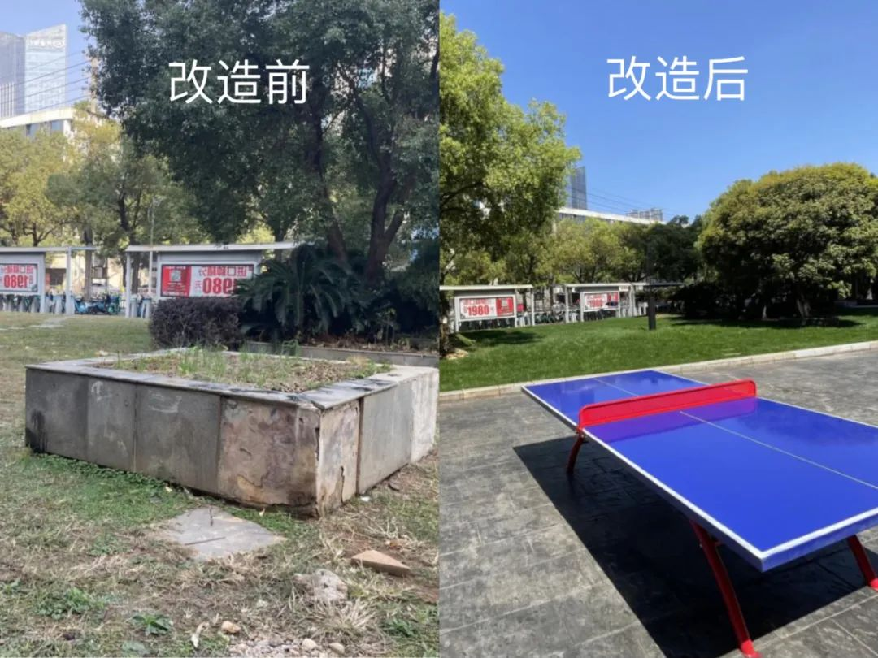

▲中心广场改造前后对比

      合乐青春：充分运用5+2就业之家平台服务青年群体，与辖区企业商户联动，通过宣传政策、入户走访，打通信息互通壁垒，切实为辖区居民解决就业难题。社区通过整合资源，邀请创业导师开展就业教育指导服务。如开办2次抖音电商就业培训班，吸引了近百人参与培训；同时，社区组建“红色筑梦”青年人才队伍，为辖区各类社区活动提供有力支持，先后在社区开办家庭教育、非遗文化等多元化活动近28场。

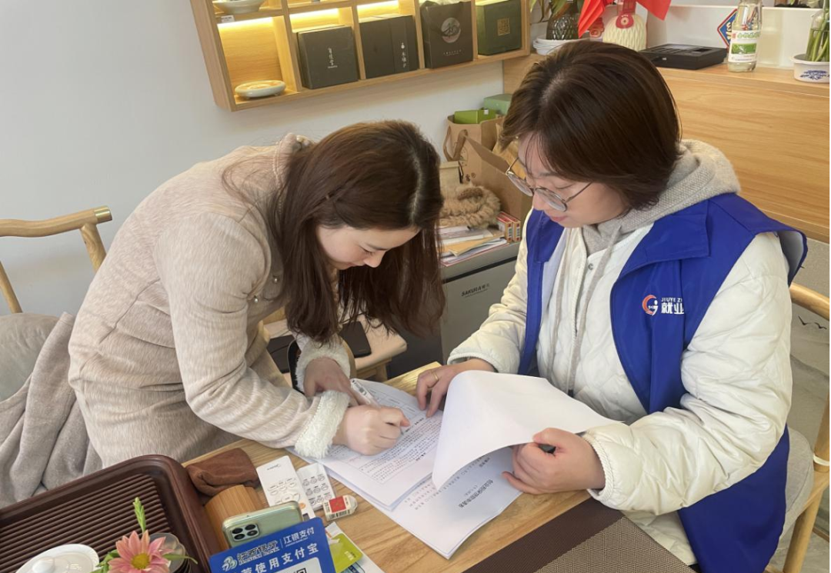

▲入户走访企业，提供针对性的就业服务指导

      合乐童心：关注青少年成长，开展丰富的青少年群体德育教育服务。以“家校社”零距离为载体，开展教育辅导、兴趣培养、红色故事宣讲、红领巾志愿服务等活动，搭建青少年的活动平台，先后举办“植树添新绿”“小手巧捏，创意无限”手工、“红纸轻舞，剪刀生花”非遗文化，“点亮微心愿”“新时代好少年”评选等多类型青少年活动约36场，服务儿童约260人次。

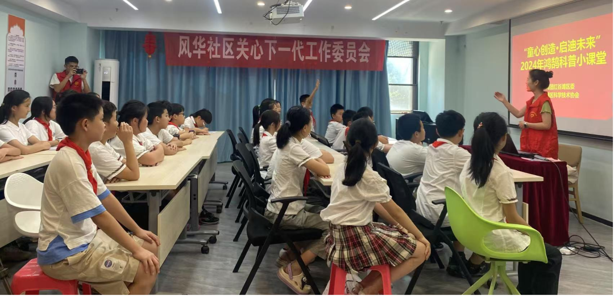

 ▲童心创造·启迪未来科普小课堂

      合乐天伦：聚焦老年群体，以“我们的节日”为依托，在重要节日期间邀请辖区老年人参与丰富的文化娱乐活动，如：端午节包粽子，编艾草、包汤圆、做香包等等；邀请区老年大学给老人的兴趣爱好提供专业指导，组建老年合唱班、乐器班等，服务老年群体200余人次。社区引进居家养老，为高龄、行动不便等需求人群提供就医、保健、陪伴等服务，让老年生活充满意义。

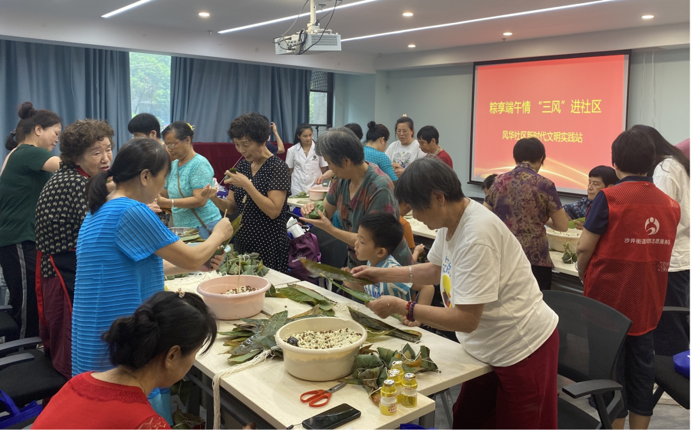

▲组织开展包粽子活动，居民共品传统民俗乐趣

通过深入实施“合乐1+5+N”工作法，风华社区先后解决了中兴华庭外墙脱落、天城路垃圾池改造、森林公园内涝等多个群众急难愁盼的问题，服务范围涵盖城市基层治理多个方面，打造了“城市青年”基地，举办丰富多样的新时代文明实践服务活动百余场，服务居民千余人次，一个个民生实事的落地见效，让居民真切感受到了社区服务的温度与力度。

社区作为城市的最小“细胞”，也是基层治理的最小“单元格”，其服务质量直接牵动着万千群众的生活。风华社区多元的人口结构催生出复杂多样的社会关系网络，形成独特的社区生态。随着城市快速发展变迁，居民对美好生活的追求日益增长，对社区地域发展的需求也不断升级，风华社区深知服务的重要性，将持续创新“治理+服务”模式，在“N”个服务中突出重点服务项目，并精准化、常态化，为辖区居民提供高质量的省心、放心、贴心的高质量服务。

# 基层减负筑基 赋能高效能治理——寿阳县基层治理改革典型案例

党的十八大以来，习近平总书记多次强调：基层强则国家强，基层安则国家安，基层治理是国家治理的基石，关系到社会的和谐稳定与持续发展，要完善基层治理体系，筑牢社会和谐稳定的基础，要持续整治形式主义，为基层减负。2024年2月，中央组织部和社会工作部联合印发《关于破解基层治理“小马拉大车”突出问题的若干措施》，针对性提出20条工作举措，并将寿阳县确定为破解基层治理“小马拉大车”突出问题基层观测点。

一、实施背景及现状

近年来，随着国家治理体系和治理能力现代化的不断推进，基层治理的重要性日益凸显。然而，基层治理“小马拉大车”现象的存在，严重影响了基层治理的效能和质量，制约了国家治理体系的整体提升。主要存在的问题有以下几个方面： 一是任务超载。随着治理重心的不断下移，大量原本由上级政府或组织承担的任务被转移到基层。这些任务包括但不限于基层党建、信访维稳、应急管理、乡村振兴、生态环保、安全生产等政治任务以及各类行政业务。基层直接面对社会生产生活一线，自然灾害、疾病传播、生产安全、群体性事件、舆情热点等各种突发性事件时有发生，给基层工作带来了巨大压力。尽管任务量大幅增加，但相应的资源（如人力、物力、财力）并未得到同步增加，导致基层长期处于超负荷运转状态。二是责任超载。上级部门往往通过会议、文件等形式将责任“甩锅”给基层，导致基层单位责任泛化严重。基层单位需要承担的责任与其实际权力不匹配，形成了“权小责大”的尴尬局面。基层组织处在政权架构的底层，除极少数法律直接授权之外，其权力较小。近年来，基层的目标设定权、人事统筹权、激励分配权等还在不断被上收，进一步加剧了责任与权力不匹配的问题。三是压力超载。基层干部需要面对无休止的台账清理和数据填报工作，这些工作不仅繁琐而且耗时。基层干部还需要准备大量的会议材料和应对各种考评工作，这些工作往往缺乏实际意义但又必须完成。在长时间的高强度工作下，基层干部普遍感到身心俱疲。同时，他们还要随时接受考核、监督和问责，工作压力巨大。同时职责体系不科学、属地管理被滥用、职能转变不到位等问题导致了权力向上集中、责任向下分配的局面，进一步加剧了“小马拉大车”现象。

二、典型经验做法

寿阳县委认真遵循习近平总书记推进基层治理体系和治理能力、为基层减负相关批示指示精神，按照省委部署要求，坚持将破解“小马拉大车”突出问题作为主抓手，以基层减负赋能筑基，以激励担当作为切入，以群众获得实惠检视，推动县域高质量发展和基层高效能治理良性互动。

（一）把准主攻方向，强化排头意识，确保中央省委部署落地落实。牢牢把住中央《若干措施》20条任务，以此为基准，摆布力量、推进攻坚。精简牌匾轻担子。全县173个村（社区）共清理外部悬挂标牌20类278个、清理机制标牌23类270个，基层不再是“杂货铺”。除弊形式解束缚。“指尖上的形式主义”专项整治清理解散临时性工作群组140余个，基层干部不用再把大量精力浪费在“打卡、回复”上。减少证明祛烦扰。全县40家企事业单位、12个乡镇和城区对不应由基层群众性自治组织出具证明事项全面摸排，保留8项证明事项，列出39项负面清单，彻底斩断责任下沉渠道。优化督考泄压力。建立党建领航“1881”指挥平台，将全县重点工作优化简化为8张任务清单、8张问题清单，以数字化方式对基层督导考核，考评指标减少162项，清单之外事项不对基层进行检查考评。破解编制瓶颈。建立乡镇编制“周转池”，完成新一轮乡镇编制分配测算，制定优化乡镇机构编制工作相关措施。破解力量瓶颈。建强五支队伍：充实现有人员，12个乡镇全部配齐乡镇党建办工作人员；严格乡镇（城区）工作人员借调，3名干部全部返回原单位，乡镇个人年度考核优秀等次比例提高到25%，平均提升5个百分点；完成20名社区工作者、11名社区助理员招聘，从现有兼职网格员中选聘93名专职网格员的工作正在推进，年内实现每万城镇常住人口拥有社区工作者18人要求。激活网格作用，全省首家实施“提网活网优网”行动，全县以30户为单元划分2357个网格，实现人员、资源、事项全部进网格，139名乡镇城区领导班子成员包联网格，网格服务管理事项由60项优化为24项。严管派驻队伍，共向15个脱贫村、12个软弱涣散村选派第一书记27名、驻村工作队员30名，全部实行“全脱产”管理。汇集党员合力，全县3360名在职党员全部到社区报到，组建137支党员志愿服务队，实现“双报到、双服务、双包联、双评价”全覆盖。调动社会力量，依托社区党群服务中心打造“快递小哥红色驿站”“司机职工之家”“户外劳动者驿站”“银行网点服务驿站”共20个，69个小区党群服务站设置“两新服务角”，引导450余名新就业群体人员报到备案。破解经费瓶颈。全面落实乡镇工作人员工作补贴、交通补贴，高于县直机关同职级人员21.7%，最高的松塔镇、西洛镇事业副科高于50%。积极筹措资金，为12个乡镇、城区安排运转经费1516万元，新增乡镇防火经费284万元；村、社区经费安排3124万元。制定乡镇购买服务四级目录，明确购买服务经费由县财政予以保障。破解权限瓶颈。建立县乡“一对多”“多对一”工作对接机制，配套加强综合调度、强化乡镇统筹等8条措施。突出理论武装。建立干部分级培训制度，对乡镇（城区）主要负责同志开展2轮全覆盖培训，举办农村“领头雁”、到村工作大学生、驻村工作队、党员发展对象等主体班次，全覆盖培训基层治理骨干力量，对基层党务工作者、农村产业发展带头人、软弱涣散村党组织书记分类开展专项培训，参训人员达到700人次。捋顺权责清单。建立村（社区）工作事项准入制度，规定村（社区）履行职责事项11项，协助事项27项；建立规范的乡镇权责清单制度体系。参照试点省做法，在2022年乡镇权责清单事项基础上，编制完成寿阳县首批乡镇权责清单，并制定权责清单动态调整机制。规范审批管理。将12项政务服务事项上收，调整下放乡镇执法事项16项，制定加强乡镇综合行政执法的18条措施，配套11项制度。健全服务体系。升级寿阳县社会治理和行政执法一体化调度平台，构建1个县级指挥调度平台、3级队伍、N个执法应用场景的“1+3+N”运行体系，推动平台向乡镇街道、村社区延伸，实现一网通办、一网统管；加大乡镇、村、社区政务服务一体机的覆盖力度，通过“政银企合作”的方式，一体机覆盖度达到50%。

（二）紧扣县情实际，突出寿阳特色，推动基层治理能力提档升级。确定了“县级统筹主抓、乡镇精准赋能、村组规范整合、社区补短提效”的工作思路。

一是县级突出“五抓”。一抓推进机制。建立党建引领基层治理协调机制，列为全县基层党建“一号工程”，县委书记挂帅组建领导组，成立7个工作专班协调推进相关工作。常委会6次研究相关工作，召开3次领导组会议、6次调度座谈会推动落实。邀请省市组织、社工、编办等部门专家驻点指导，确保各项工作方向不偏。二抓工作标准。县级领导践行“四下基层”工作要求，带队深入包联乡镇逐村逐项督导检点，推动解决基层问题232件。组织、社工、政法三部门联合组建督导指导组，抽调13名具有基层工作经验的“四调”干部，对全县开展业务性检查，帮助整改相关问题28条。确定3个乡镇、3个村、3个社区为跟踪监测直报点，实时掌握工作动态。三抓基础保障。推动人财物等真正向基层倾斜。县财政新增基层经费投入7000万元，平均每个乡镇增加580万元以上；村、社区工作力量新增超过300人；乡镇、城区便民服务中心、办公住宿、综合执法设备等持续改善。四抓“头雁”队伍。把基层党组织书记培育管理作为基层治理重中之重，创新村党组织书记星级化评定结果运用，选拔12名4星级以上村党组织书记比照乡镇事业副科享受待遇；高质量开展村党组织带头人后备力量培育储备行动，分类储备村党组织书记后备力量254名、村“两委”后备力量557名、各类人才1141名。五抓难点处置。依托社会治理和行政执法一体化指挥平台，集成网格管理、12345政务热线、数字城管等10个渠道，建立上下贯通的治理信息上报、会商协商、转运交办机制，打造集中受理“小马拉大车”突出问题的“总客服”，受理问题办结率达96.6%。

二是坚持“一乡一策”。各乡镇统一实施“5+3”重点任务，即五精减（精减基本履职清单、精减配合履职清单、精减执法赋权事项、精减审批服务事项、精减机构牌子责任状）、三优化（优化编制岗位、优化管理层级、优化服务流程），在此基础上，支持乡镇不搞教条、遵循实际，精准确定工作策略。城郊乡镇试点群众诉求解决机制建设，朝阳镇探索出网格预警+人民调解治理机制，信访数量同比下降45%。工矿乡镇重点推进法治社会体系建设，解愁乡实行“四严四化”综合行政执法改革，私挖盗采、环境污染等问题持续减少。农业乡镇着力完善乡级权力运行制度，南燕竹镇试行“五规范”运行体系，有效释放基层治理“乘数效应”。“一乡一策”主要开展以下几方面工作：健全村治体系。围绕健全党组织领导的自治、法治、德治相结合的农村基层治理体系，全面规范体制机制，完善共建共治共享的社会治理制度。完善网格自治制度。出台《严格网格事项准入制度》等网格化治理“四文件一台账”，开展网格员应知应会培训，所有事件全部按照“六步闭环”工作机制流转。建立职责法定制度。制定《村级组织履行职责事项、协助服务事项、减负措施清单、出具证明事项、标识标牌规格及悬挂位置参考指引》，一揽子对基层面对群众的事项进行统一规范。强化制度执行效果。严格落实村干部坐班值班制度，建立村干部工资与集体经济发展、服务群众事项挂钩制度，切实激发干事创业动能。今年预计，行政村集体经济收入将全部超过30万元，经营性收入占比超过50%，一半以上行政村总量突破50万元。

三是社区重在补短。探索建立“多元服务+全员参与+综合管理+居民发展”新型社区治理模式。提升覆盖面。推动社区党建、单位党建、行业党建互联互动，10个社区全部选任社区党组织兼职委员23名，实现137个小区党组织全覆盖，历史性解决了城区基层组织覆盖面不够的问题。增强服务性。建立党建引领下的社区居民委员会、业主委员会、物业服务企业协调运行机制，完成32个物业企业满意度评价，推动8个无专业化、市场化物业公司管理小区实现物业企业进驻。今年集中整治物业企业乱收水费问题，惠及6000户家庭，切实让群众感觉到基层治理的成效。激发参与感。构建社区设施建设的事前规划、事中运营、事后评价闭环机制，实现全周期管理。在今年的老旧小区改造中，居民踊跃为社区发展提供了诸多可行的建议。

三、改革成效

实施破解基层治理“小马拉大车”突出问题专项行动以来，权责任务进一步明晰、资源配置进一步优化，基层治理效能显著提升。在城区恒阳社区，以“增效、提能”为抓手，强引领、统资源、优服务，探索实施“1533”工作法，推动实现了“车马”协同、“道路”畅通；在宗艾镇下洲村和南燕竹镇南燕竹村注重人才引育、数字技术、文化底蕴赋能，提升农村基层党组织战斗力和凝聚力，持续固本培元，打造懂农业、爱农村、爱农民、有公心的过硬队伍；在平舒乡建立了“点线面”齐发力的工作机制，清理“挂牌”乱象、整治“指尖”负担等措施，为“车”减负、为“马”赋能。

通过建强治理队伍、推动治理创新等措施，基层治理机制更加完善，基层治理的规范化、制度化、科学化水平得到提高。

一是坚持行政执法关口前移，打造“执前、执中、执后”全链条防控体系。执前宣教让群众懂法。乡镇执法队联动全县2271名网格员就地转化为宣传员，引导群众运用法律手段，通过合法渠道解决问题，真正把网格建成基层普法的“主阵地”。执中有调让群众明理。把调解贯穿执法工作全过程，按照“能调则调、应调尽调”原则，注重“情”“法”并用，开展行政调解、司法调解。执后疏导让群众宽心。执法决定作出后，全县47名专职人民调解员适时介入，开展政策法律宣传和思想疏导工作，引导群众理性接受执法决定、合法解决个人诉求。

二是开展“数据牵引·整体智治”集成性改革。聚焦“让数据多跑路、让基层少跑腿”目标，以数智化建设为牵引，推动多跨协同联动、业务流程再造，一体推进迭代党建领航“1881”工程考核评价、整合“1+3+N”综合行政执法一体化指挥调度功能、提高网格化管理智治体系效能、重构一体化政务服务平台4项重点工作，打造“整体智治”县域样本。

三是深耕细作“微网格”，全面提升基层治理质效。建立县乡村网四级协同联动、分级分类、快应快办工作机制，强化“一网兜底”服务体系，形成“预调化”一体解决体系，小微矛盾网格预防、一般问题一站调处、涉众矛盾联动化解，把诉求收集在前、帮助提供在早、服务保障在先，变“被动响应型治理”为“主动预见型治理”。

四是明晰职责任务，优化资源配置。通过建立“逐项分析、征求意见、研讨交流、培训指导、分类实施”的工作梳理闭环，进一步厘清了乡村两级职责事项，并进行公开公示，确保干部履职有据可循。同时，积极推动资源下沉，加强基层力量配备，优化网格设置，实现了“一张网格精细管理、一支队伍聚合力量”的工作格局。

四、经验启示

一要坚持党建引领。充分发挥党组织的领导核心作用，通过党建引领基层治理，推动各项政策措施的落实。依托党建引领基层治理协调机制，纵深推进乡镇综合行政执法改革，着力破解“小马拉大车”突出问题。

二要明晰权责边界。通过逐项分析、征求意见、研讨交流等方式，进一步厘清乡村两级职责事项，并进行公开公示。明确基层群众性自治组织出具证明事项清单和不应由基层群众性自治组织出具证明事项清单，确保干部履职有据可循。

三要优化资源配置。通过持续派驻干部、规范借调干部、储备培育干部等方式，增强乡镇（城区）工作力量。加强农村“带头人”、大学生村官、网格员队伍、社区工作者四支队伍建设，进一步提升基层干部专业化能力。

四要创新工作机制。积极探索“点线面”齐发力的工作模式，全力为“车”减负、为“马”赋能。推广“党员联户”工作机制，构建“支部引领、干部带头、党员示范、群众参与”的“四级联动”模式。

五要注重示范引领。选择试点乡镇先行先试，树立典型样板，再逐步推广至全县范围。通过观摩学习、交流研讨等方式，推动全县基层治理水平的整体提升。

# 老旧小区天然气开通难，参与式行动巧破解

01案例背景

宁夏回族自治区银川市贺兰县富兴街街道朔方社区成立于2020年，为贺兰县原居安社区分设社区。辖区居民小区22个，其中老旧小区16个，60岁以上老年人占8.7%。其中，老生资小区是典型的城市老旧小区，独栋楼，40户，常住居民28户，空置5户，出租7户，具有人口老龄化、人员复杂化、住宅老式化、公共设施陈旧化的特点。

多年来，老生资小区一直未开通天然气，给居民生活带来了诸多不便。原居安社区也征集过居民的意见建议，但一直未能得到有效解决。因历史遗留问题，朔方社区在开展工作时遭到居民质疑，居民与社区之间隔阂较为明显，朔方社区作为新分设社区，面临着巨大挑战。

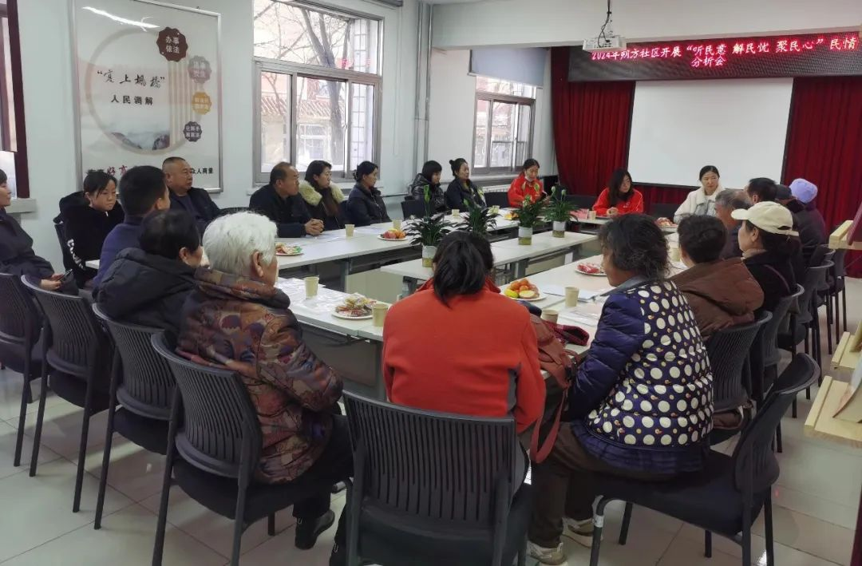

▲朔方社区召开“小区民情分析会”，认真倾听居民诉求

02问题评估

市场化因素影响。天然气公司因经济收益的问题，更倾向于在人口密集的区域建设天然气管道，反之，在老旧小区很少能产生经济收益，故其不太重视老旧小区这一类型区域。

居民意见不一致。开通天然气费用较高，部分居民对开通天然气事宜缺乏积极性；部分出租户对开通天然气的意愿不高；还有部分居民出于安全考虑不同意燃气管道从其门前经过，居民意见难统一。

社区治理缺乏平台。因参与机制未建立，参与平台欠缺，社区、居民、天然气公司、政府职能部门之间缺乏有效联动。

03介入过程

社工以居民需求为导向，以居民关注的公共议题为切入点，引入协商议事和参与式方法等技术，以“街坊小两会”为载体，推行“一月双谈”工作机制，及时召开“小区民情分析会”和“居民协商议事会”，推动利益相关方参与、协商、构建共识。同时，社工积极培育和发展居民自治组织，通过多元主体合作，依靠“收集问题-拟定议题-民主调研-组织协商-公开结果-监督执行”六步工作法，以“四议两公开”为支撑，激发居民的主人翁意识和社会责任感，共同破解老旧小区开通天然气的治理难题。

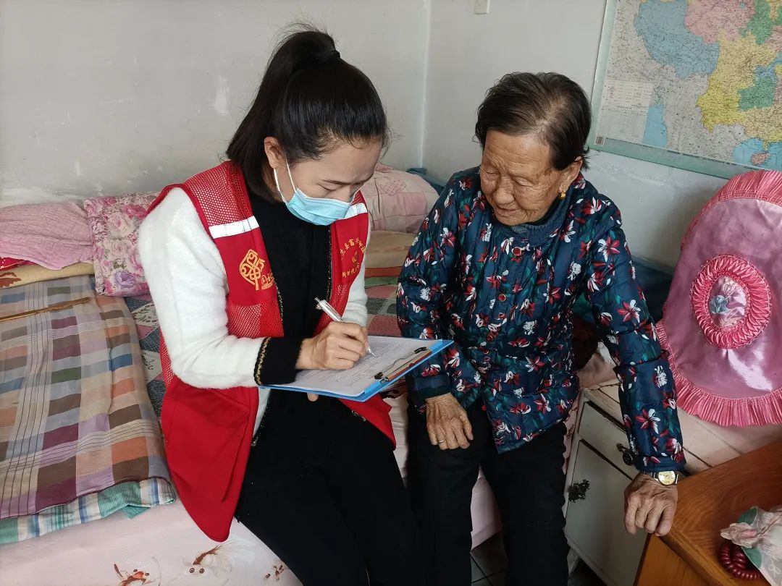

▲社工就开通天然气事宜进行民主调研

收集问题，拟定议题。解决问题的前提要了解问题的成因。参与式方法注重社区居民参与社区服务的决策、实施、管理、监督和利益分享的全过程，用贴心服务化解社区与居民之间的矛盾，与居民建立良好的干群关系。

因为历史遗留问题，居委会工作人员在第一次入户走访过程中，吃了“闭门羹”。“我是老住户了，天然气问题一直困扰着我们。之前你们工作人员让我们签字捺印，说是要把我们反映的问题上报给上级部门解决，结果到现在都没个回音。你要是不能把我们的问题解决好，以后不管做什么工作，我们都不会支持的。”居民黄叔的这段话道出了很多人的心声。

针对以上民情，朔方社区召开“小区民情分析会”，并邀请受人尊敬、有一定威望的居民参加，认真倾听居民诉求。起初，居民并不买账，经过社区党委委员一次又一次上门诚挚邀请，带头反映问题的黄叔终于点头同意作为热心居民参会。“这个会，比我想的要规范得多。”在村委会开了半辈子大小会议的黄叔说。居民参加“小区民情分析会”后，对社区居委会的印象迅速改观。

民主调研，组织协商。在充分收集问题信息后，网格员将小区天然气事件的来龙去脉向社区书记进行全面汇报。首先，社区召开党委会议集体研究提出初步意见和方案。其次，社区召开“两委”会议进行商议，将“建设老旧小区天然气管道”作为社区为民办实事重要内容，成立专项工作领导小组，以人大、社区、居民三方合作的模式，持续推进老旧小区接通天然气事宜。接下来，社区又组织召开党员大会，将“两委”商定的方案提交党员大会讨论审议，全体党员均同意实施以上方案。最终，在社区党委的领导下，社区居民委员会召集居民代表大会对“申请开通天然气”事宜进行讨论表决，51名居民一致通过“申请开通天然气”的方案。

在此过程中，社工积极扮演协调者、支持者的角色，持续创造条件还原社区居民自主解决问题的主体功能，挖掘社区内非正式领导人并培育其成为社区自治组织负责人，动员最初反映问题的居民黄叔随同网格员一起入户进行业主需求调研，并协助做好居民的情绪安抚工作。社区工作人员逐户走访发放征求意见表，征集居民的意见并签名捺印，确保每一位居民的声音都被听到和记录。

在开展详尽的需求调研后，社区将这些意见进行梳理总结，发现60%常住户强烈要求接通天然气；10%的居民认为开通天然气费用较高，对开通天然气事宜缺乏积极性；12.5%为租户，对开通天然气的意愿不高；17.5%的居民出于安全考虑不同意燃气管道从其门前经过。基于以上需求分析，社区组织召开民主协商议事会，邀请物业公司代表、党员代表、居民代表、天然气公司代表共同参与，探讨解决方案。针对部分居民对开通天然气缺乏积极性的问题，社区邀请具有一定群众基础的黄叔协同做好居民思想转化工作；针对部分出租户对开通天然气意愿不高的问题，社区积极联系出租房房东，说明安装天然气的重要性与便利性，取得房东的支持；针对部分居民出于安全考虑不同意燃气管道从其门前经过的问题，社区邀请天然气公司专业技术人员为居民答疑解惑，消除居民疑虑。在各方不懈努力下，80%以上居民同意开通天然气。

公开结果，监督执行。社区在小区公示栏对居民代表大会决议通过的“申请开通天然气”事项进行公示，一方面由社区专项工作领导小组成员将居民意见汇总成一份详尽的书面报告提交至街道党工委；另一方面，由辖区人大代表（社区网格员）向贺兰县人大递交“关于老旧小区开通天然气”的议案建议，请求政府相关部门给予协助与指导，共同攻克难关。最后，社区向天然气公司再次提交申请报告，阐述居民诉求与期望。在多方力量的共同努力下，老生资小区天然气问题得到了实质性落实。在短短一个月时间内，小区内全体业主都顺利接通天然气，实现了长久以来的愿望。社工及时开展结果评估，并将实施进展和结果在小区进行公示，得到了居民一致好评。

04服务成效与反思

基层治理体系不断健全。社区党组织发挥牵头抓总、协调各方的引领作用，使基层党组织真正成为凝聚广大群众的“主心骨”，使得居委会、物业企业、政府职能部门、天然气公司等协调联动、互融互促，有效解决了老旧小区开通天然气这一难题，补齐了基层治理短板弱项，为共商共建共享奠定了坚实基础。2024年以来，小区创新“你好，街坊”社区服务品牌，开展的“联心公益节”“趣味游园会”“网格创造营”“人人开放麦”等系列活动，均得到了辖区企事业单位、社会组织、广大居民的大力支持，社区党组织凝聚力不断提升。

居民信任关系得以建立。天然气开通难题的解决，有效化解了社区与居民之间的矛盾，社区与居民建立了信任关系，提高了居民满意度，获得了一定的群众基础，营造了和谐融洽的干群关系。自此以后，小区居民主动向社区党组织靠拢，在社区党组织的领导下积极参与到“乘风破浪的姐姐”互助小组、巧手匠心“益修哥”、“益”起从“融”成长困境儿童关爱等志愿服务项目中，为基层治理注入了力量。

居民主体地位持续巩固。社区依托“街坊小两会”“四议两公开”工作机制，畅通了居民与社区之间的沟通渠道，给居民反映诉求搭建桥梁、提供便利。社区在化解矛盾纠纷过程中突出居民主体地位，坚持多方协商，推动居民群众从基层治理“旁观者”变为“参与者”，共建共治共享的理念不断深入、氛围不断浓厚，居民的幸福感获得感日益增强。如今，老生资小区通过“群众自荐+联名举荐+组织推荐”方式，建强“楼栋长”工作队伍，积极构建“邻里式”自治“微网格”，以业主自治体系补齐老旧小区无物业短板。

# “小院议事” 居民的事居民定

# ——北京推进基层民主协商的生动实践

【引言】2019年2月1日，习近平总书记在北京市东城区前门街道草厂社区考察时指出，设立“小院议事厅”，“居民的事居民议，居民的事居民定”，有利于增强社区居民的归属感和主人翁意识。2022年10月16日，习近平总书记在党的二十大报告中指出：“健全基层党组织领导的基层群众自治机制，加强基层组织建设，完善基层直接民主制度体系和工作体系，增强城乡社区群众自我管理、自我服务、自我教育、自我监督的实效。”【摘要】老百姓日子过得怎么样、冬天用什么取暖、胡同出行 方不方便、环境卫生干不干净……这些事儿看似不大，但却是社区居民的急难愁盼。开展社区协商，居民的急难愁盼居民议、居民定，是增强社区居民归属感和主人翁意识、提高社区治理和服务精准化精细化水平的有效举措。近些年来，针对一些地方群众有序参与基层民主建设积极性不高，“干部干、群众看”“政府花了钱、群众不买账”等问题，北京市以推广“小院议事厅”为切入点，坚持党建引领，践行全过程人民民主重大理念，深入推进基层民主协商建设，出台省级层面社区议事厅工作指导规程，实现了“社区议事厅”全覆盖，“老街坊”“拉家常”等新品牌不断涌现，“微协商”“线上议”等新形式不断丰富，朝阳区“党政群共商共治”获评民政部2013年度“中国社区治理十大创新成果”，西城区“基层民主协商标准化试点”作为国家级试点项目已通过国家标准委考核评估。基层民主协商顺应社会治理创新的时代趋势，形成了深入推进全过程人民民主的北京实践。【关键词】社区议事协商    基层协商    基层治理创新

一

背景情况

基层民主协商是社会主义民主政治建设的重要组成部分。近年来，随着北京城市建设步伐的加快和人民生活水平的提高，社会事务日益复杂，城乡居民群众的服务需求更加多样化。一些基层政府及部门“大包大揽”式的服务已经不能满足人民群众的新期待，有的地方群众有序参与基层民主建设积极性不高，“干部干、群众看”“政府花了钱、群众不买账”问题依然存在。传统的工作模式已经不足以应对日益增长的社会治理需求，迫切要求基层民主协商直面基层问题，在坚持过去行之有效工作方式的基础上，通过汇聚民意、谋求共识、化解矛盾，不断探索和丰富基层民主协商新形式和新方法。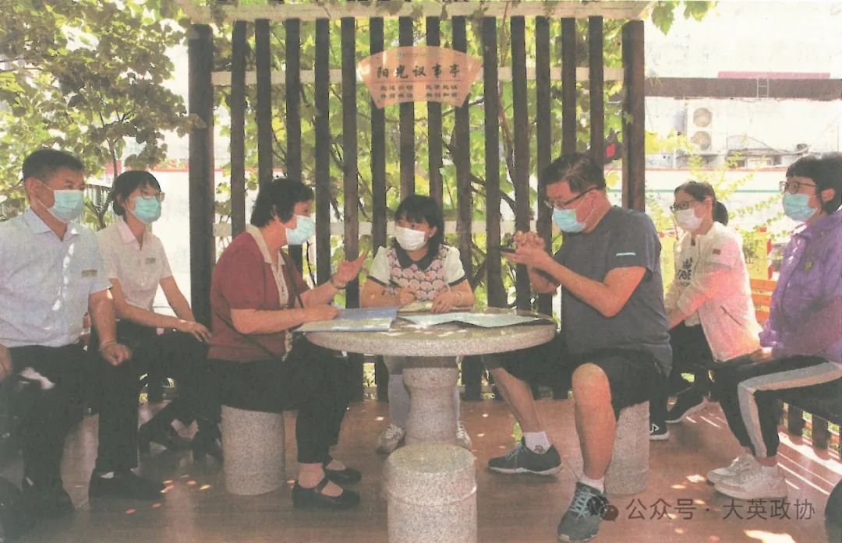

▲北京东城区东直门街道某社区居民议事场景（郭俊锋  摄）（图片为扫描件）

北京市推进城乡社区议事协商大致可分为三个阶段。第一阶段（2011—2015年）：试点创建，积极探索。2011年，北京市在总结东城区交道口街道“居民议事厅”和朝阳区麦子店街道“问政议事”做法的基础上，试点推广“社区议事厅”协商平台，通过动员 居民参与协商，对自上而下的任务安排进行充分讨论、达成共识、化解矛盾。第二阶段（2016—2019年）：逐步规范，深化拓展。北京市印发《关于加强城乡社区协商的实施意见》，出台《北京市社区议事厅工作指导规程（试行）》，规范和促进议事协商在城乡社区落地生根。第三阶段（2020年至今）：不断完善，提升实效。城市 “社区议事厅”实现全覆盖，85%的村建起“村级议事厅”，“微协商”逐步向小区、楼门（院）、村组延伸，涌现出东城区“五民协商”、石景山区“老街坊”、大兴区“拉家常”等一大批可推广复制的经验做法。

二

主要做法

北京市城乡社区协商起步较早、成果丰硕，参与主体广泛、 内容形式丰富、制度规范健全的议事协商体系不断完善，基层群众自治能力进一步增强，形成了深入推进全过程人民民主的北京实践。（一）发挥好基层党组织“领头雁”作用，推进城乡社区“有协商”发挥各级党组织的领导作用，树立大抓基层鲜明导向。一是强化统筹。北京市协商民主和社会体制改革专项小组、市社会建设工作领导小组统筹协调，连续把市委党的建设领导小组全体会议直接开到基层一线，通过各级党组织的工作将加强城乡社区协商纳入深化城市基层党建、落实乡村振兴战略、加强基层社会治理等重点任务当中，有效提高协商效能。二是健全完善体系。突出党政主导、各方协同，以党的组织建设引领城乡社区组织体系建设。截至2022年底，北京市已建立了3400多个社区党建工作协调委员会，1.7万家驻社区单位纳入党领导下的基层民主协商体系。选优配强基层民主带头人，选举产生村和社区“两委”成员5.34万人，书记主任“一肩挑”比例达到93.5%和93.7%，“两委”交叉 任职率提升至53.9%和49.2%。党的组织在业委会、物管会中覆盖 率由25%增加到99%。三是注重协商实效。自2020年起，城乡社区议事协商连续三年列入市政府工作报告重点任务，纳入党政部门年度绩效评价和对街道（乡镇）班子成员的综合考评，强化奖惩激励，提高工作效能。以棚户区改造、功能街区建设、老旧小区综合整治、疏解非首都功能等重点工程的实施成果，垃圾分类、物业管 理等“关键小事”的进展成果，实实在在检验城乡社区协商开展的成效。（二）懂法规懂政策能实施，确保城乡居民“会协商”注重发扬民主与提高效率相统一，着力提升城乡社区协商规范化、程序化水平。一是夯实法治基础。持续用力，不断推动城乡社区协商制度化、法治化。2020年1月实施《北京市街道办事处条例》，2020年5月实施《北京市物业管理条例》，2021年9月发布《北 京市接诉即办工作条例》，均对社区协商作出规定，同时加快了居 （村）民委员会地方性法规的修法进程，以立法形式逐步增强城乡 社区协商的刚性约束。加强政策与立法的配套衔接，对城乡社区重 大民主决策采取法制审核、政府备案的做法，确保基层民主决策合 法合规、务实高效。二是完善政策体系。北京市陆续印发加强乡镇 政府服务能力建设、加强和完善城乡社区治理、推进基层治理体系和治理能力现代化等方面文件，推动社区议事协商在基层治理中发挥更加重要的作用。此外，各部门齐抓共管，不断丰富完善专项协 商指引，由民政、住建、消防等部门联合制定了《北京市既有多层 住宅加装电梯业主协商工作指引》《老旧小区改造群众工作指引》《防 火安全公约》等，由组织、民政、农业农村等部门印发了《规范“四 议一审两公开”制度》等政策文件，初步形成了在基层治理领域广 泛开展议事协商的政策体系。三是细化制度依据。2017年，《北京市社区议事厅工作指导规程（试行）》出台，打破了原居（村）民的参与限制，提出“利益相关方”为协商主体；规范了议题产生基础，明确社区和村“两委”联席会议为议题确认主体；初步就基层民主协商与民主决策的关系作出了引导性规定。（三）大家的事大家议。引领城乡社区“多协商”坚持把以人民为中心贯穿始终，走好新时代的群众路线。一是拓宽民意表达渠道。制度化推动“两代表一委员”和群众代表参与基层重要民生实事决策过程。持续深化“双报到”制度，76万名在职党员回社区参与治理。成立457个新就业群体街道（乡镇）联合工会组织，4.3万名快递小哥等新业态人群纳入社区治理范畴。强化社会组织协商，5.3万个社会组织活跃在居民当中。业委会（物管会）组建率三年翻了三番，从12%增加到96.9%，成为物业管理主题协商的重要主体。二是强化诉求响应机制。依托12345市民服务热线，深化“接诉即办”改革，聚焦群众反映集中的共性诉求，建立健全“每月一题”工作机制，将民意征集嵌入社区协商，健全完善民生工程民意立项工作机制，确保基层群众的声音直达各级决策层。“接诉即办”实施几年来，共接到群众反映的各类诉求3400多万件，诉求解决率从53%提升到88.1%。三是激发居民参与热情。加强宣传推广，将城乡社区协商与文化建设、普法教育等精神 文明建设活动结合起来，录制了《向前一步》《多彩社区行》等电视节目，成为社会民生类节目的创新品牌。打造北京市“社区邻里节”等基层治理品牌，吸引了数以万计居民参与现场活动，营造了 邻里守望、睦邻友好的社区文化氛围。以2022年为例，北京市召开城乡社区协商会议约6.2万次，城乡居民通过亲身参与协商解决停车管理、环境整治、物业管理等难题，逐步培养树立起公共意识、规则意识，有序参与基层民主协商。（四）推典型树品牌抓落实，带动城乡居民“要协商”城乡社区整合各方力量共商共建共治，基层治理迸发蓬勃生气。一是市级层面抓好样板典型。打造“回天地区”（回龙观、天通苑）社区治理“试验田”，深化“回天有我”社会参与机制，推行社区党支部、居委会、业委会、物业公司、社会组织等协商共治，获得基层组织热烈响应和城乡群众广泛参与。“回天有约”协商议事试点实施以来，群众参与度逐年提升，累计近万名“回天”居民参与了专项满意度调查，87.7%的受访居民认为“改善明显”，极大激发了共建共治共享美好幸福家园的热情。二是区级层面抓实品牌打造。北京市及时发现总结基层的创新做法，如东城区“五民协商”、海淀区“五步循环工作法”、丰台区“五方联动”、昌平区“三级七步”分级协商、延庆区制定协商目录等。各区还进一步缩小议事单元，推动“微协商”向村组、楼门（院）延伸。石景山区建立了208个“楼委会”，通过“塔层议事”“楼门恳谈”等实现了“微事不出群、小事不出楼、大事不出社区”。朝阳区“党政群共商共治”获评民政部2013年度“中国社区治理十大创新成果”，西城区“基层民主协商标准化试点”已通过国家标准委考核评估。全市议事协商推陈出新、百花齐放、各具特色，树立了一大批“立得住、叫得响、推得开”的基层民主协商工作品牌。三是街乡和社区层面抓落地见效。街乡试点与城乡社区协商紧密互动，主动参与、协助完成协商成果。社区和村围绕群众切身利益，访民情、听民意，实现“民事民提、民事民议、民事民决”。海淀区上庄镇李家坟村等被评为“全国村级议事协商创新实验试点单位”。（五）搭舞台强支撑，保证城乡社区“能协商”城乡社区议事协商的健康发展离不开各级党委和政府的大力支持保障。一是做好培训指导。北京市连续多年设立议事协商跟踪问效项目，每年由市民政局牵头选派专家团队，实地指导街道（乡镇）近百个，参培人员逾2000人次。2012—2019年，市民政局联合北京大学、北京师范大学举办8期研修班，参培学员约800名。以5.1万名社区工作者为培训主体，编制系列指导教材，精选上百个典型案例，开设社区书记“领头雁”工作室，开通网络培训课程，组织参观学习座谈交流等，切实提升了社区协商骨干群体能力水平，被评价为“播撒了民主协商的种子”。二是加强资金保障。社区党组织服务群众经费从每年20万元增加到40万元，社区公益金按照8万—15万元标准配备，重点用于支持保障议事协商成果落地，确保“议而能决、决而能行”。各区尽力而为、量力而行，为开展城乡社区协商活动提供必要条件。三是强化科技支撑。创新协商平台载体，利用信息化网络化技术，努力拓展互联网议事协商的空间，支持开展线上线下相结合的议事协商试点。如延庆区的“有事线上说  ”App、西城区的“西城家园”微信公众号和门头沟区城子村的“五彩微中心”平台等做法，进一步丰富拓展了城乡社区协商的空间，让城乡社区协商形式更加丰富、参与更加便捷、成果更为显著。

三

经验启示

近年来，北京市以“小院议事厅”为切入点，坚持不懈推进城乡社区议事协商，在全市范围内进行了有益探索，引导居民群众通过协商来表达诉求、增进共识、化解矛盾，增强城乡社区群众自我管理、自我服务、自我教育、自我监督的实效，为发展基层民主协商提供了有益启示。1.发展基层民主协商，必须突出党建引领的作用。北京市始终坚持党建引领，各级党委和政府高度重视城乡社区议事协商，把基层民主建设列入重要议事日程和重点考核、督查事项。在城乡社区议事协商的各个具体环节充分体现党的领导，强化党员干部的执行力、战斗力和号召力，通过加强党的建设动员群众、引导群众、组织群众、服务群众。实践证明，各级党组织和广大党员在城乡社区议事协商中，深切了解基层疾苦和心声，深得群众信赖，起到了组织引领和模范带头的作用。2.发展基层民主协商，必须贯彻全过程人民民主重大理念。北京市城乡社区议事协商践行全过程人民民主重大理念，走好新时代群众路线，聚焦群众的急难愁盼问题，切中群众的实际需要，彰显了协商于民、协商为民的生机与活力。实践证明，全过程人民民主的价值取向，进一步强化了城乡居民的公共精神和身份认同，激发了城乡居民参与议事协商的热情，营造了居民邻里之间团结、信任、合作的友好氛围，凝聚起共建共治共享的最大共识。3.发展基层民主协商，必须坚持和完善基层群众自治制度。北京市开展基层群众自治制度具有深厚的基础。长期以来，城乡社区组织支持群众依法实行自我管理、自我服务、自我教育、自我监督，增强了基层群众的民主意识和民主能力，培养了基层群众的民主习惯，充分彰显了基层民主是人民当家作主的有效途径。实践证明，基层群众自治使城乡社区议事协商富有活力、更有效率，为建设人人有责、人人尽责、人人享有的基层治理共同体提供了稳固的协商平台和坚实的制度保障。4.发展基层民主协商，必须规范城乡社区议事协商的程序。北京市注重细化城乡社区议事协商的内容，擅于把群众的智慧固化为制度和程序。坚持以问题为导向，采取座谈入户、线上协商等多种形式，畅通居民诉求表达渠道。完善议题征集、审核、公示的标准，规范协商活动的各环节步骤，严格协商成果的采纳、落实与反馈机制，做到协商结果及时公开、协商过程可追溯查询。实践证明，简约、高效、操作性好、约束力强的协商程序，才能够切实保证城乡社区协商公平性、权威性和实效性，才能确保基层民主协商稳步、健康地发展。5.发展基层民主协商，必须坚持以群众满意度为评价标准。北京市把推进城乡社区协商作为解决群众实际问题的重要举措，充分发挥综合绩效评价的指挥棒作用，让各级党政群机构、城乡社区组织会用、常用、自觉用议事协商的方式方法，主动为城乡社区协商提供必要的支持保障。实践证明，突出群众参与率、满意度的协商质量评估标准，才能让城乡居民深刻认识、切实感受通过议事协商能够解决实际问题，才能提高群众对基层协商民主的信心，不断扩大基层民主协商的参与率和有效性，找到全社会意愿和要求的最大公约数。

# 基于公众参与阶梯理论的居民参与实效研究——以青岛市老旧小区改造为例

01绪  章

1.1  研究背景

1.1.1  时代背景

近年来，我国城市用地规模不断扩大，城市空间日益紧张，传统城市更新方式在土地资源趋于饱和的今天已不再适用，城市建设开始步入以改造提升存量土地的方式来挖掘空间潜力、改善人居环境的时代[1]。

城市老旧小区改造是城市更新的重要一环，在以往的改造过程中，往往是由政府主导，居民参与热情不高，参与意识不强，而在目前城市更新的时代背景下，国家大力倡导公众参与，鼓励公众参与，居民参与愿望也愈加强烈。

1.1.2  政策背景

为了更好地推进城市建设，平衡各方利益，2008年开始实施的《城乡规划法》、2017年6月12日中共中央、国务院发布的《关于加强和完善城乡社区治理的意见》、2019年2月22日住房和城乡建设部公布的《关于在城乡人居环境建设和整治中开展美好环境与幸福生活共同缔造活动的指导意见》，都强调了“公众参与”规划的重要性以及意义。

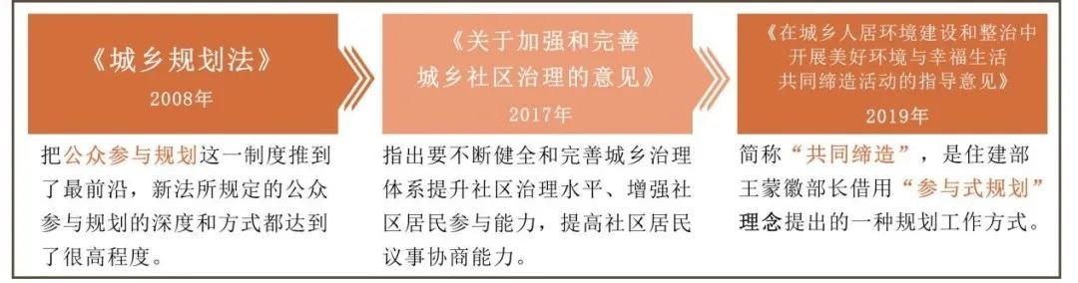

图1  政策背景

1.2  研究目的及意义

本次社会调查以青岛市已改造完成的四个老旧小区为研究对象，运用公众参与阶梯理论，对公众参与程度进行分类，构建明晰的公众参与评价体系；以问题解决为导向，以共同缔造理念为指导，探索居民有效参与老旧小区改造的途径，为青岛市政府制定老旧小区改造中居民参与情况的相关政策提供参考依据；同时，也为其他城市提供借鉴作用。

1.3  研究方法

（1）文献研究

通过知网、维普等文献检索平台查阅共同缔造、老旧小区改造的相关文献、书籍及实践资料，深入分析相关理论和实践成果，作为论文撰写的理论基础。

（2）问卷调查

面向老旧小区居民进行问卷调查，得到更加系统化、有条理的问卷数据，以此为基础作出后续的分析。

（3）实地调研

通过对老旧小区的实地调研，掌握老旧小区改造后存在的各项问题；通过对居民的深度访谈，获得居民对老旧小区改造及其参与程度的看法；通过对物业等小区维护管理人员的访谈，深入了解老旧小区改造过程及居民反馈的问题。归纳总结老旧小区改造居民参与程度及满意度情况，为社会调查提供实践支撑。

（4）统计分析

对调查问卷结果数据进行统计分析，结合构建的居民参与评价体系，总结老旧小区居民参与类型，深入分析老旧小区居民参与度与满意度间的关系，为后续老旧小区改造提高居民满意度与参与度提供理论支持。

1.4  相关概念界定

1.4.1  公众参与阶梯理论

1969年美国学者谢里·阿恩斯坦（Sherry Arnstein）在名为《公众参与的阶梯》的文中提出了著名的公众参与阶梯理论。在这一理论当中，公众参与按照其深度被划分为“非实质性参与、象征性参与、实质性参与”3个层次，具体又包括操纵、利诱、告知、咨询、安抚、合作、转移授权和公众决策8大类型[2]。

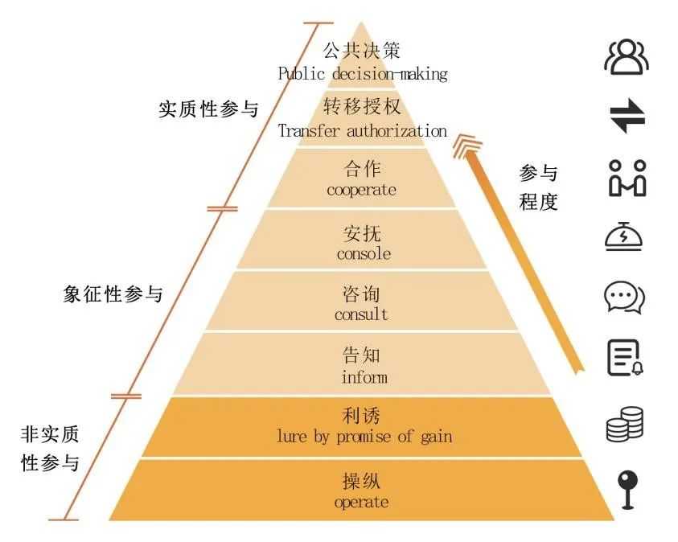

图2  公众参与阶梯理论示意图

1.4.2  共同缔造理念

“共同缔造”理念由政府主动推行，通过建设宜居的城乡居住环境，改变现有的城乡发展模式，用成果满足人民群众的期望。共同缔造以社区为基础，以共同为核心，主张充分发挥居民在社区治理建设中的重要作用，通过激发人民群众的积极性、自主性，来激发社区活力，凝聚社区共识，提升人居环境，将社区环境建设与社会发展建设相结合[3]。

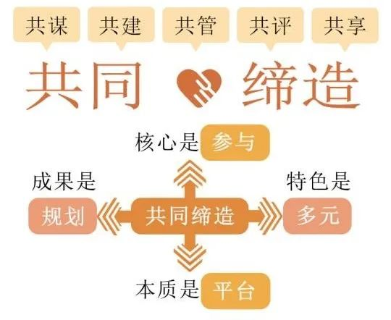

图3  共同缔造理念示意图

1.4.3  老旧小区

2020年7月，国务院办公厅印发《关于全面推进城镇老旧小区改造工作的指导意见》，明确城镇老旧小区是指城市或县城（城关镇）建成年代较早、失养失修失管、市政配套设施不完善、社区服务设施不健全、居民改造意愿强烈的住宅小区（含单栋住宅楼）[4]。

1.4.4  居民参与

在老旧小区改造的全过程中，居民参与包括普通居民和社区精英在内的单个居民及居民组织（居民委员会、业主委员会等）通过多样化的渠道，积极主动地参与并持续关注老旧小区改造的行为，包括对改造方案提出意见、协商居民出资比例、 监督施工质量与进度、竣工后验收改造项目等，从而利于政府制定出能够有效实施的改造方案[4]。

1.5  技术路线

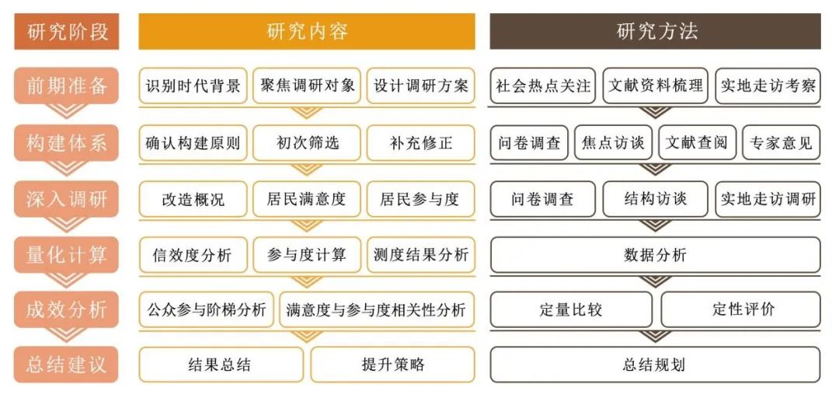

图4  技术路线图

02老旧小区改造居民参与阶梯体系构建

2.1  老旧小区改造居民参与文献综述

2.1.1  老旧小区改造研究

2020年7月，国务院办公厅印发《关于全面推进城镇老旧小区改造工作的指导意见》，明确城镇老旧小区是指城市或县城（城关镇）建成年代较早、失养失修失管、市政配套设施不完善、社区服务设施不健全、居民改造意愿强烈的住宅小区（含单栋住宅楼）。目前，国外学者对老旧小区改造研究主要集中于改造模式和社区治理两个方面，而国内老旧小区改造的相关文献总体较少，主要集中于改造内容、改造模式以及改造中出现的问题等方面。

2.1.2  老旧小区改造居民参与研究

近年来，城市更新行动大力强调以人为本的原则，坚持人民主体地位，倡导发挥全体人民的智慧和优势，激发全社会活力，人人参与、人人负责、人人奉献。因此，居民参与引起了国内外政府和学界的重视，从理论到实践对居民参与进行了比较深入的研究，在居民参与的模式、有效性以及影响因素等方面已经取得了一定的成果[5]。

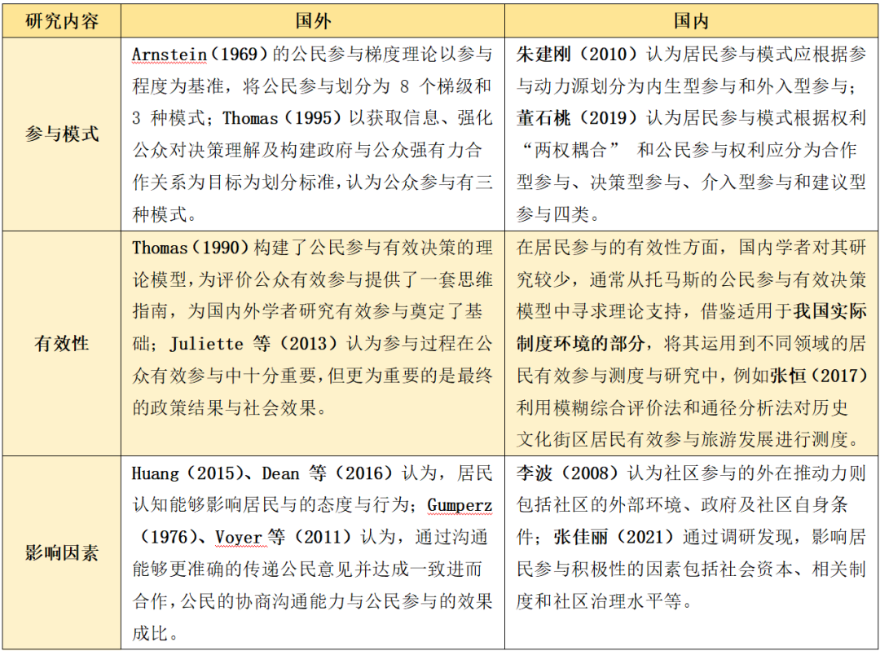

表1  国内外老旧小区改造居民参与研究内容对比

2.1.3  小结

在研究内容方面，国外学者更关注改造模式、社区治理和居民生活质量的提升，而国内学者则更注重改造内容、改造模式和改造问题的研究。尽管我国老旧小区改造全面推行时间较短，研究还未成熟。

在研究方法方面，国外多采用实证方法进行研究，国内借鉴国外研究成果，并尝试采用多种研究方法，如层次分析法、熵值法、通径分析法和模糊综合评价等，以提高研究的系统性和有效性。

在研究视角方面，国外研究已经开始从人的视角出发，将城市发展和人的各种活动联系起来，更加注重以人为本的研究。而国内学者仍以政府为出发点进行分析，对居民为重点的研究相对较少。这反映出国内研究在关注政府决策的同时，也需要更多地关注居民的需求和参与，以实现老旧小区改造的全面优化和可持续发展。

2.2  老旧小区改造居民参与阶梯体系研究

2.2.1  评价体系构建目标

本文所构建的老旧小区改造居民参与阶梯体系的主要目标是以老旧小区改造居民参与度为评价导向，以参与成效为评价目标，判断居民参与对老旧小区改造的动态影响。

2.2.2  评价体系构建原则

（1）全面性原则

从多个维度出发，涵盖从前期规划、组织实施到竣工阶段的老旧小区改造全部过程，选择与居民生活密切相关的指标，最大限度地反映居民参与程度。

（2）可行性原则

在指标选取时考虑数据的可获取性，是否能在实际中运用。避免指标难以进行量化处理或过多使用定性指标的情况，降低影响测度结果真实性的概率。

（3）独立性原则

每一个测度指标之间相互独立且有明确的区分，各项指标不能交叉重复。避免被调查者对指标和问题的理解出现重叠，导致测度结果有失偏颇。

（4）系统性原则

将指标体系中内容相近的独立指标组合在一起，形成一个有机整体，从而获得更加科学和客观的数据，反映居民参与的内在逻辑。

2.2.3  评价体系构建思路

2.2.3.1  选取指标

基于对老旧小区改造相关资料的查询、实践归纳以及相关专家的指导建议，列举老旧小区改造中居民参与的主要具体行为，包括了解信息、提供信息、接受宣传、提出建议、日常监督、代表业主、提供资金、亲身建设、社区规划等9类行为，并以此9类行为作为指标进行体系的构建。

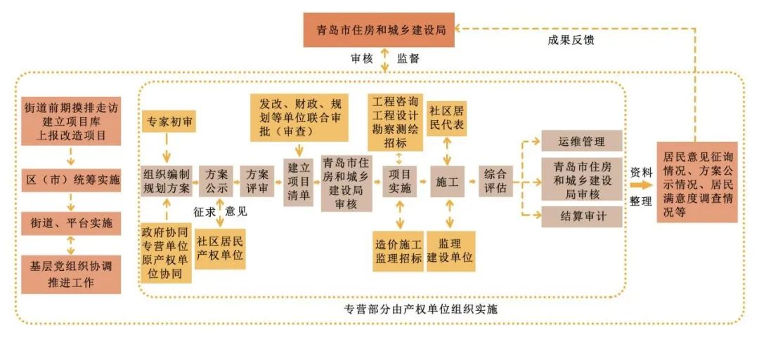

图5  青岛市老旧街区改造工作流程图

2.2.3.2  评价赋分

结合行为特点并借鉴文献研究，从居民参与的自主程度、信息接触程度、影响改造程度3个维度，将各项参与行为内涵与公众参与阶梯中各层次、类型下的参与实质进行匹配，在每个维度下进行由极低（很小）、低（小）、较低（较小）、较高（较大）、高（大）、极高（极大）六等级的初始评价，并依次序分别赋值1-6分，进行综合统计。

为使老旧小区改造居民参与阶梯体系指标更切合实际，更具有代表性，更科学、合理，在完成老旧小区改造居民参与阶梯体系的初步识别过后，选取来自高校及科研院所、城市更新与老旧小区改造相关政府部门、城市更新与老旧小区改造相关企业，具有城市更新与老旧小区改造领域多年的研究或工作经验的专家，进行专家访谈，最终确定9类参与行为的最终评价，如表2所示。

2.2.3.3  层次划分

基于公众参与阶梯理论所划分的“非参与”“象征性参与”“实质性参与”三个层次，结合文献研究和实践经验，依据上述居民参与行为评价表，对9类居民参与行为进行层次划分，3—6分为“假参与”，7—9分为“象征参与”，10—12分为“较高层次象征参与”，14—18分为“实质参与”，结果如表2所示。

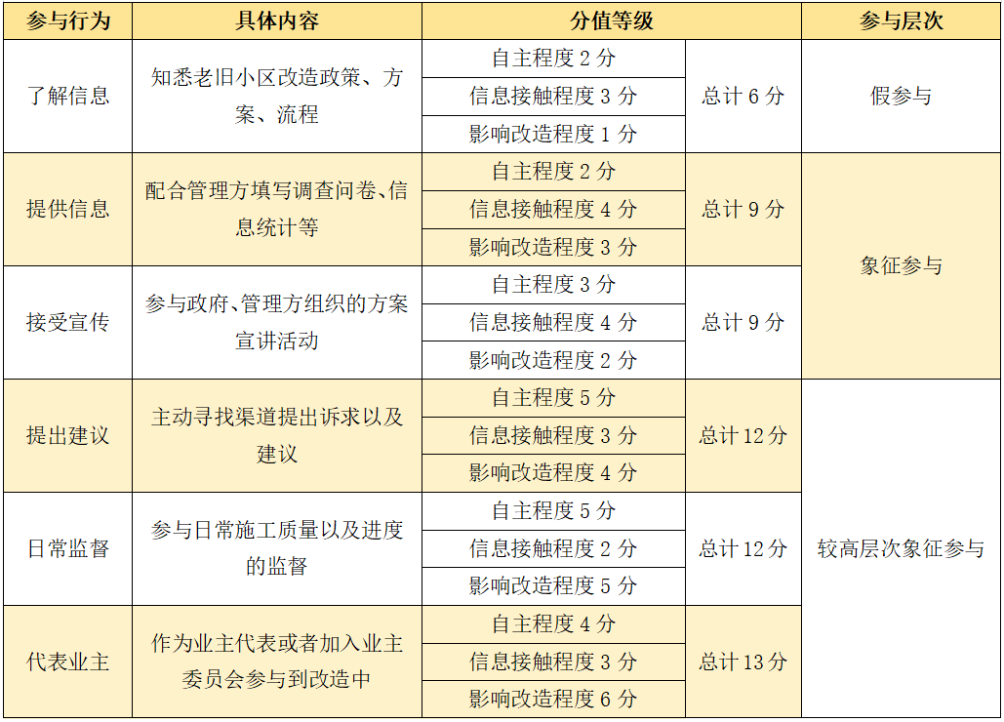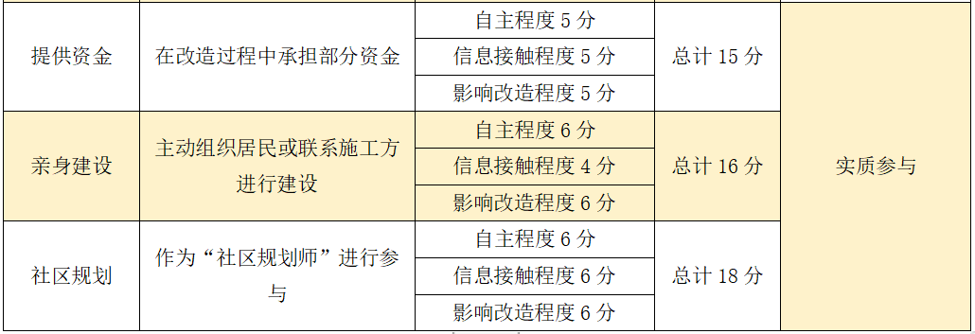

表2  老旧小区改造居民参与层次评分表

2.3  老旧小区改造居民参与阶梯体系构建

基于“构建思路”所预设的评价指标，设计对应的调查问卷，并结合老旧小区改造的前后流程对问卷问题顺序的设置进行调整，通过文献研究以及相关学者或专家的咨询意见，运用层次分析法确定老旧小区改造居民参与阶梯体系（表3）。

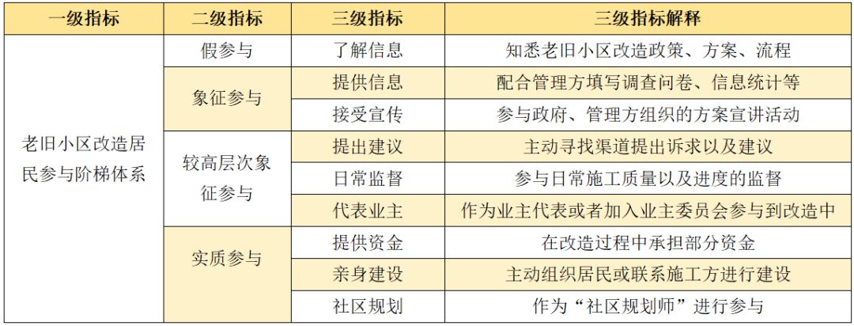

表3  老旧小区改造居民参与阶梯体系

03老旧小区改造居民参与度量化计算

3.1  调查问卷信效度分析

问卷的信度与效度检验是问卷调查的基础，是对问卷品质和问卷调研效果的检验。因此，在对问卷具体数据进行分析以前，问卷需要选通过信度与效度检验，其问卷数据才可用。

3.1.1  调查问卷信度检验

本文采用内部一致性可信度对问卷进行信度检验，检验方法选用Cronbach’s 系数。Cronbach’s 系数的取值范围在（0，1）之间，值越大，问卷项目间相关性越好，问卷可信度越高，问卷的内在可靠性越强；取值越小，问卷项目间相关性越差，问卷可信度越低，问卷的内在可靠性越差，越说明问卷的设置存在问题。根据标准，当 Cronbach’s 系数大于 0.6 时，问卷内在可靠性较好，问卷内在信度为可信。

本文运用 SPSS Statistics26.0 统计分析软件对问卷的信度进行检验，将问卷调查中搜集到的数据输入统计分析软件 SPSS Statistics26.0 中，各小区老旧小区改造居民参与整体 Cronbach’s 系数检验结果见表4。

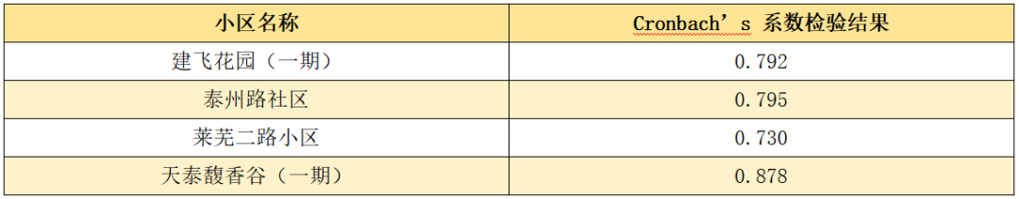

表4  问卷 Cronbach’s 系数检验结果

根据问卷的Cronbach’s 系数检验结果，4个小区整体Cronbach’s系数检验结果均大于 0.7，说明问卷项目间相关性较好，内部一致性可信度较高，内在可靠性较好，问卷内在信度可信。

3.1.2  调查问卷效度检验

本研究利用 Kaiser.Meyer.Olkin（KMO)和 Bartlett’s 球状检验对问卷效度进行分析。KMO 及 Bartlett's 球状检验分析结果见表5。

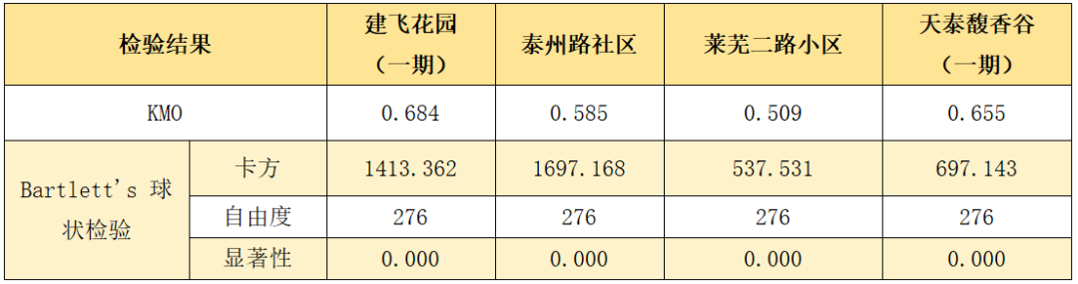

表5  KMO 及 Bartlett's 球状检验分析结果

根据问卷的 KMO 及 Bartlett's 球状检验分析结果，四个调研小区的 KMO 值均大于 0.5，其显著性 P=0.000/0.001<0.05，达到了显著水平，说明问卷效度可接受，可进行下一步分析。

3.2  老旧小区改造居民参与度计算与分析

3.2.1  老旧小区改造居民参与度评价模型构建

假定每个居民采取某一特定类型的参与行为时，实现的参与水平相同；通过询问受访者是否做出过各类参与行为，判定其参与度。受访居民共m位，第i位居民有n种参与行为，使用式（1）计算其第j种行为的参与度Yij；使用式（2）取得第i位居民的参与度Yi；使用式（3）计算老旧小区管理中的整体居民参与度I。

A1 = {了解信息}

A2 = {提供信息；接受宣传 }

A3 = {提出建议; 日常监督; 代表业主}

A4 = {提供资金; 亲身建设；社区规划}

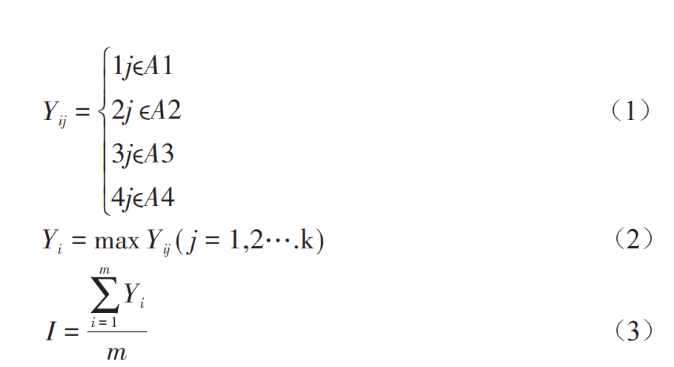

3.2.2  建飞花园（一期）改造居民参与度计算与分析

建飞花园（一期）改造居民参与行为统计结果见表6，据统计：

参与次数：50位居民共计产生过211次参与行为，每位居民平均有4.22次参与行为。

参与类型：类型种类 83.65%以上的居民做出过2类及以上类型的参与行为，最多可达8类。

数量占比：“了解信息”（23.70%）、“提供信息”（23.70%）是居民最常做出的参与行为。

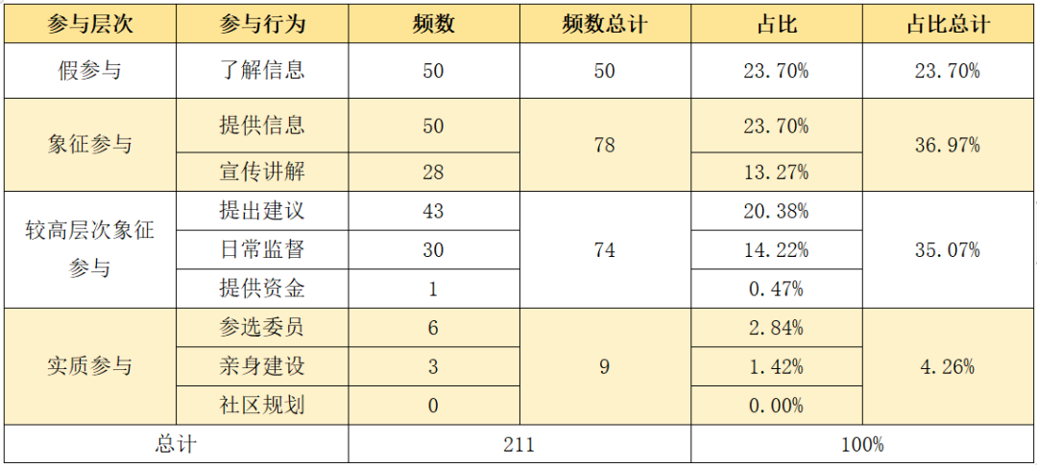

表6  建飞花园（一期）居民参与行为频数统计

将50个样本的调查信息带入式（1）、式（2）计算，得到每个居民的参与度。按式（3）计算得到建飞花园（一期）老旧小区改造中居民平均参与度为3.00（四分制），换算成百分制为75分，总体基本达到“较高层次象征参与”水平。

3.2.3  泰州路社区改造居民参与度计算与分析

泰州路社区改造居民参与行为统计结果见表7，据统计：

参与次数：110位居民共计产生过323次参与行为，每位居民平均有2.94次参与行为。

参与类型：类型种类 86.75%以上的居民做出过2类及以上类型的参与行为，最多可达8类。

数量占比：“了解信息”（33.13%）、“提供信息”（30.34%）是居民最常做出的参与行为。

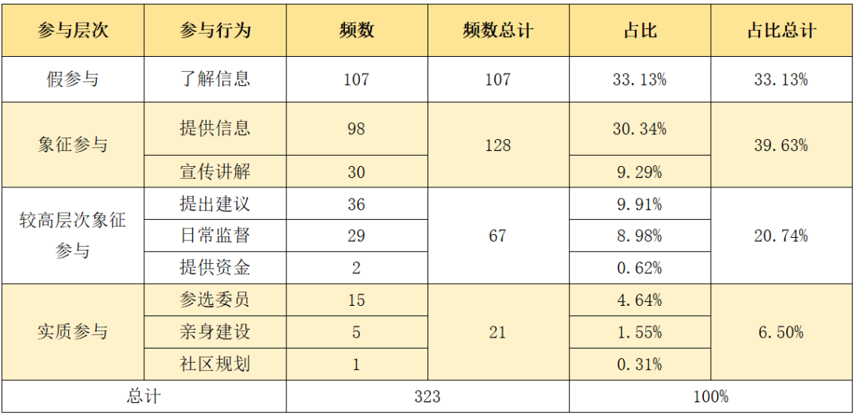

表7  泰州路社区居民参与行为频数统计

将110个样本的调查信息带入式（1）、式（2）计算，得到每个居民的参与度。按式（3）计算得到泰州路老旧小区改造中居民平均参与度为2.40（四分制），换算成百分制为60分，总体基本达到“象征性参与”水平。

3.2.4  莱芜二路小区改造居民参与度计算与分析

莱芜二路小区改造居民参与行为统计结果见表8，据统计：

参与次数：78位居民共计产生过193次参与行为，每位居民平均有2.47次参与行为。

参与类型：类型种类 78.65%以上的居民做出过2类及以上类型的参与行为，最多可达8类。

数量占比：“了解信息”（40.41%）、“提供信息”（30.05%）是居民最常做出的参与行为。

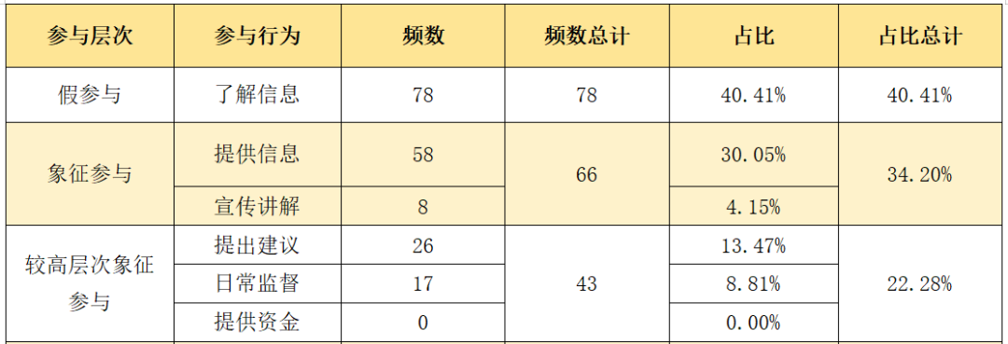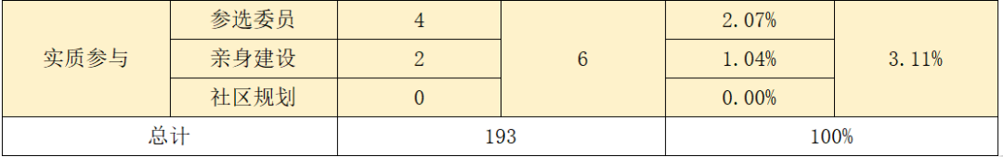

表8  莱芜二路小区居民参与行为频数统计

将78个样本的调查信息带入式（1）、式（2）计算，得到每个居民的参与度。按式（3）计算得到莱芜二路老旧小区改造中居民平均参与度为1.80（四分制），换算成百分制为45分，总体基本达到“假参与”水平。

3.2.5  天泰馥香谷（一期）改造居民参与度计算与分析

天泰馥香谷（一期）改造居民参与行为统计结果见表9，据统计：

参与次数：62位居民共计产生过190次参与行为，每位居民平均有3.06次参与行为。

参与类型：类型种类 90.15%以上的居民做出过2类及以上类型的参与行为，最多可达8类。

数量占比：“了解信息”（23.70%）、“提供信息”（23.70%）是居民最常做出的参与行为。

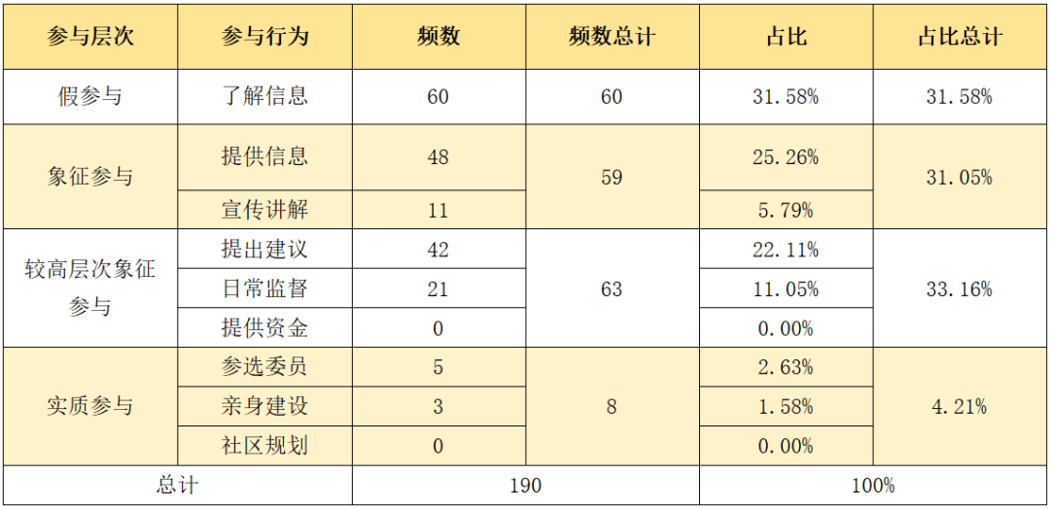

表9  天泰馥香谷（一期）居民参与行为频数统计

将110个样本的调查信息带入式（1）、式（2）计算，得到每个居民的参与度。按式（3）计算得到天泰馥香谷（一期）老旧小区改造中居民平均参与度为3.10（四分制），换算成百分制为77.5分，总体基本达到“较高层次象征参与”水平。

3.2.6  小结

随着社会经济的不断发展，社区居民参与治理的权利不断提升，公众的参与意识逐步增强，参与渠道不断拓宽，公众的参与程度有了较大提高。越来越多的社区居民开始逐渐参与社区的更新改造工作，并积极参与调查并提出问题和建议，还在施工过程中进行日常监督。然而，在当前老旧社区更新改造的过程中，公众的参与仍然以“被动性”“象征性”为主，并且“主动性”“实质性”的参与占比较低。

04老旧小区改造居民参与成效分析

居民参与成效与居民满意度之间有着密切的关系。居民参与成效是指居民参与决策和公共事务管理过程中所实现的效果和成果，而居民满意度是衡量居民对政府或组织服务满意程度的指标。两者之间存在着相互影响和相互促进的关系，居民参与可以提高居民满意度，同时居民满意度可以反映出居民参与的成效。因此，居民满意度可以作为衡量居民参与效果的重要指标。

4.1  老旧小区改造居民满意度量化计算

根据李克特五级满意程度量表，将各小区居民对于改造的满意度数据统计如图6所示。

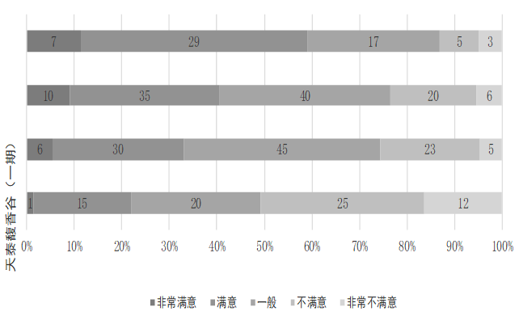

图6  各小区满意度分布图

将满意程度“非常不满意”“不满意”“一般”“满意”“非常满意”分别赋值1—5分，得到每位居民对于改造的满意度，将该小区所有被调查居民的满意度分数相加，除以总人数，得到该小区居民对于改造的整体满意度，最后换算为百分制，结果如表10所示。

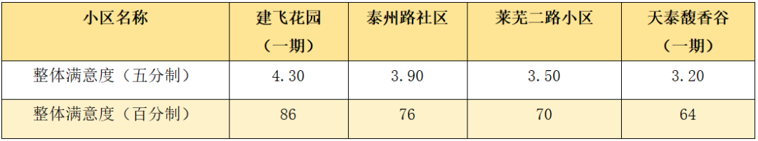

表10  四个老旧小区改造居民整体满意度

4.2  老旧小区改造居民参与度与

满意度相关性分析

将四个小区共300位居民的参与度以及满意度换算为百分制，统计并录入SPSS数据库当中，通过相关性分析当中的双变量分析进行分析，得到结果如表11和表12所示。据此可知，老旧小区改造居民参与度与满意度相关系数约为0.852，呈现显著的正相关关系。

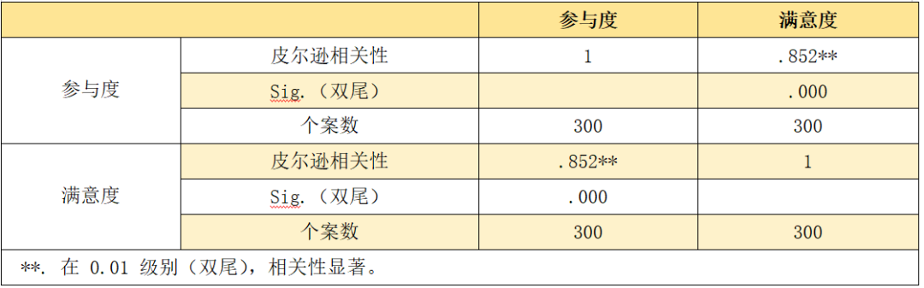

表11  参与度和满意度相关性分析表

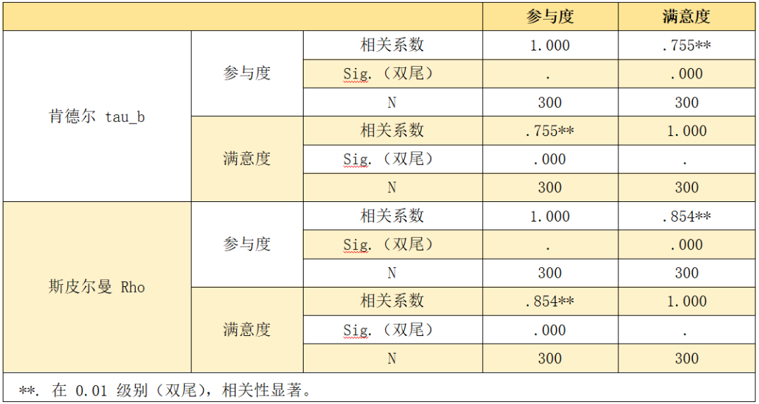

表12  参与度和满意度相关性分析表非参数相关性分析表

根据调研以及分析情况，将建飞花园（一期）、泰州路社区、莱芜二路小区、天泰馥香谷（一期）四个小区的整体参与度以及满意度折算为百分制，得到图7。

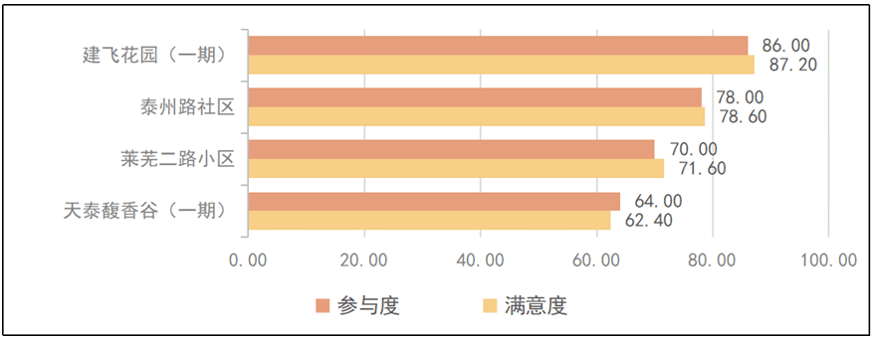

图7  四个小区参与度及满意度百分制分值图

据相关性分析可知参与度与满意度之间基本呈现正相关性，参与度即参与层次较高的小区，居民满意度也相应较高。但其中也存在特例，天泰馥香谷（一期）改造居民参与度较高，但满意度低，结合前期调研分析原因：首先，小区改造未结合实际情况，天泰馥香（一期）地处山坡，地形坡度大，道路修缮工作复杂，小区交通改善程度有限；其次，小区居民参与基本属于无效参与，小区居民与其他几方主体沟通不畅，反馈意见和需求不能落实；最后，据业主委员会反映，改造存在层层外包现象，多个施工队接替进行，导致前后工程衔接差，质量良莠不齐等问题。

05总结与建议

5.1  老旧小区改造公众参与存在的问题及

原因分析

（1）大部分居民对参与改造的了解程度整体较低，对参与的意愿较弱。许多居民并不意识到自己有权参与社区事务，或者认为即使参与了也无实际影响力，因此在整个参与过程中表现消极，实际参与率也较低。

（2）社会经济结构的变化导致人际关系疏远，参与主体不平衡。通常情况下，中年轻人在沟通协商和组织讨论方面起着重要作用，而中年和年轻人由于时间和精力有限等问题，在社区治理中的参与缺位。而老年人和儿童通常认为自己无法做出正确判断，或者无法提供有效措施，因此参与意愿不强。

（3）居住人群的成分复杂，利益差异明显，参与诉求差异大难以协调。在参与过程中，居民通常首先选择与自身利益密切相关的公共改造项目，如交通以及住房配套基础设施等。这导致在历史文化环境保护或老旧社区加装电梯等改造过程中，公众参与的动力不足，从而影响参与效果。

（4）居委会等居民自治组织在居民教育和引导方面存在缺陷，建议的反馈和落实不足。居民提出的意见很难得到反映和落实，久而久之，居民的参与热情逐渐消退。

（5）信息平台的搭建不完善，信息交流存在偏差，上级服务供给与社区居民真实需求之间很难衔接，这影响了居民对社区的信任以及参与社区改造的积极性。

（6）参与的方式和途径缺乏，缺乏参与门路。在公众参与的法律、制度和机构组织方面，或者从具体的运行方法来看，存在着很大的缺陷，大部分社区公众参与的方式仅限于方案公示和提出建议阶段。

5.2  提升老旧小区改造公众参与实效的相关建议

（1）在街道前期摸排走访阶段，需要进行充分的调研和分析，了解该小区的居民需求，同时也向居民介绍项目的意义和价值，增加其参与感。通过加强宣传教育，提高居民的意识参与度。在改造前，可通过制作宣传海报、组织座谈会等形式，向居民宣传老旧小区改造的重要性以及居民参与改造的积极作用。

（2）在组织编制规划方案阶段，必须考虑到居民的意见和需求。可以探索多元化参与方式，让居民也参与规划方案的编制过程，如邀请居民组织参观考察，开展共同研究等形式，以更加贴近居民的需求和利益，提高居民参与的实效。同时，也需要结合前期调研情况，引入社区规划师提供专业性建议，做到“一区一案”，避免“千区一面”[6]。

（3）在方案公示阶段，需要把改造方案落实到小区每户，让居民都能详细了解改造方案的具体内容，可以采取多种形式进行宣传讲解改造方案，如开展座谈会或公示会，在会上可以详细介绍改造计划，并解答居民的疑问，增加居民的参与感。

（4）在施工阶段，可以由居民代表和监理建设单位共同进行施工监督，施工过程公开透明，可以结合实际情况做适当调整，在改造过程中定期向居民介绍进展情况，增加居民对改造的了解。在项目完成后，与居民进行实地验收，并鼓励居民提出意见和建议，以不断地优化改进工作。

（5）在综合评估阶段，也需要考虑到居民实际体验情况，可以安排沟通员深入居民沟通了解真实情况，弥补问卷调查的局限。同时，对社区的建设持续关注，通过各种方式与居民进行交流，进一步完善小区建设。

# 南宁那考河社区：“五步法”创新生态治理 公众参与绘就新图景

近日，生态环境部公布了2025年“美丽中国，我是行动者”先进典型名单，其中南宁市兴宁区三塘镇那考河社区创新实践的《打造基层“五步法”赋能生态共治》获评2025年社区环保公众参与先进典型案例，为探索基层生态治理提供了有益路径，绘就了基层生态共建共治共享新图景。

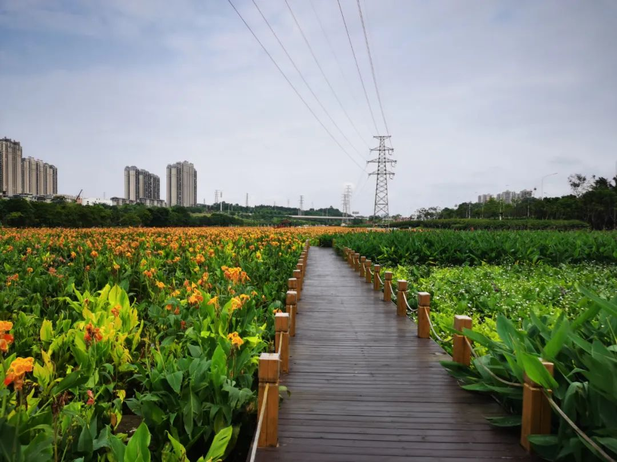

夏日时节，那考河碧波荡漾，居民在河岸绿道上悠闲漫步……这幅人与自然和谐共生的图景，正是那考河社区创新推行基层生态“五步法”治理模式的生动写照。

记者：“一般你巡河的时候要做些什么吗？”

周柳杨：“要打开我们巡河APP，随时拍、随时上传，随时上报。我们会带垃圾袋跟钳子，看见垃圾就直接捡了。如果涉及到河面那些有大的垃圾，我们就会拍照上传。”

南宁市兴宁区三塘镇那考河社区党委书记、居委会主任、河长周柳杨每天都会沿着那考河巡河。他告诉记者，由人大代表、河长、党员、居民代表和志愿者组成“周周巡河队”通过巡查监督，带动群众从“站着看”转向“一起管”，共建“生态岗哨”。周柳杨告诉记者:“以前那考河有一种中草药是泽泻，它对生态环境还有水质的要求非常高。以前那考河被污染以后都没发现，后面整治完之后，它又自己长出来。泽泻能长得出来就说明现在这个环境非常好，水质很好。”

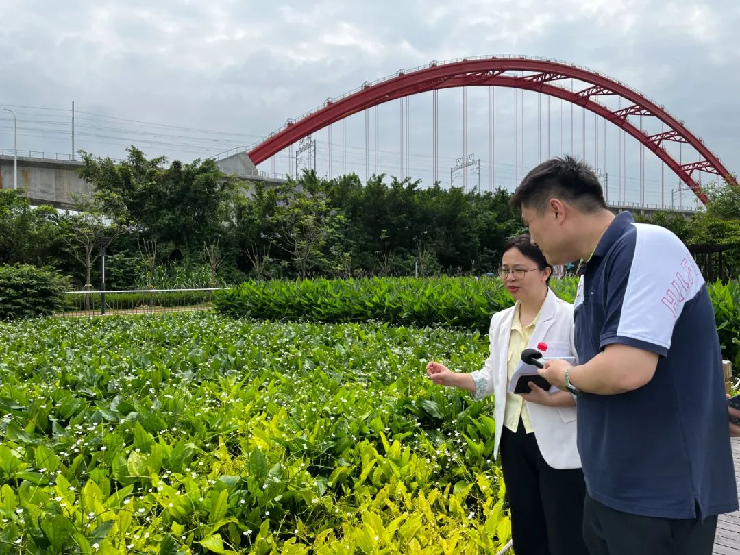

那考河社区通过“自主提事、按需议事、约请参事、民主评事、跟踪监事”五步工作法，打通公众参与美丽中国建设的“最后一公里”，助力昔日臭水沟蝶变为“全国美丽河湖”，更构建起“人人参与、人人尽责、人人共享”的生态治理新格局。

在那考河边，还有一支“环保妈妈志愿服务队”定期用歌曲、舞蹈、话剧等文艺节目开展爱河、护河宣传。队长张维华2017年来到那考河社区定居生活，同时也加入到巡河、护河的志愿服务中，从美丽环境的受益者转变成为“绿水青山”的守护者。张维华表示：“我加入服务队的初衷，就是把那考河的生态环境保护好，这是很快乐的事情。”

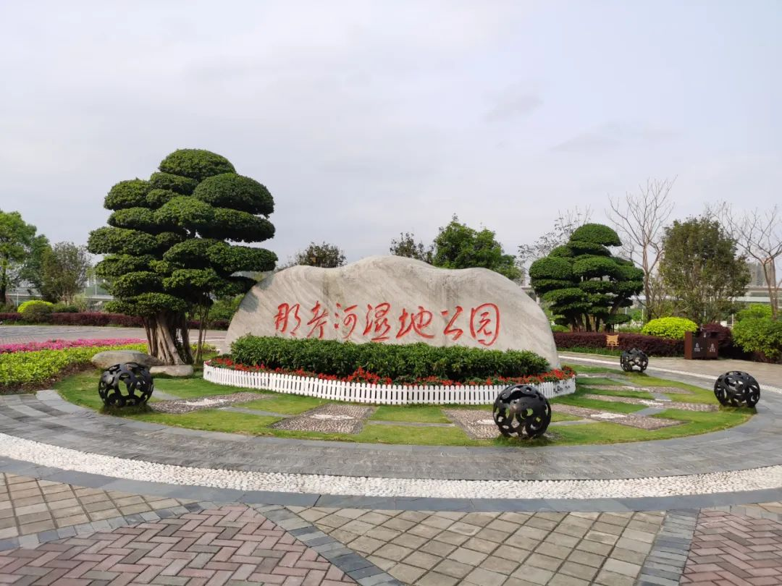

为了更好地守护生态环境，南宁市兴宁区人大常委会还在那考河片区特别设立人大代表生态环境议事室，由“人大代表+专家顾问+群众代表”组成的议事队伍，倾听民意，汇聚民智，收集关于生态环境保护的意见建议，定期召开代表议事会，及时解决生态环境等民生热点、难点问题，推动那考河生态保护立法工作。

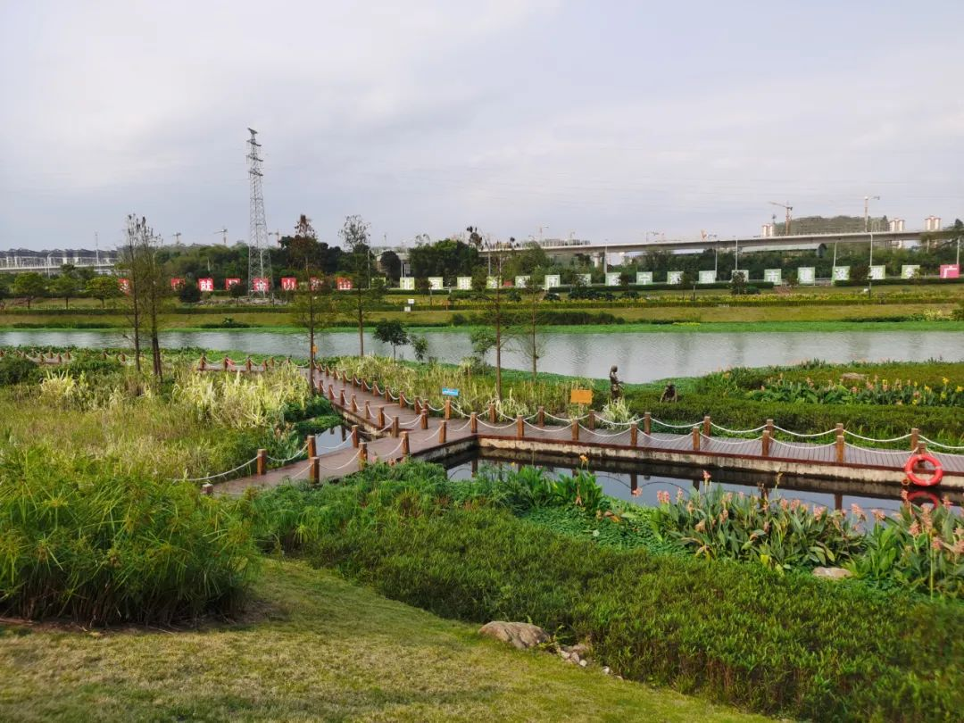

2023年，那考河入选全国第二批美丽河湖优秀案例。在那考河治理模式和理念的带动下，南宁市在多个内河综合治理项目中复制了“那考河模式”，使得更多的城市内河得到了有效治理。

# 老旧社区“垃圾堆”花坛拯救行动→

01案例背景

B街R社区位于广州市老城区，60%的居民楼是楼龄30年以上的老旧房屋。社区街巷狭窄，公共环境设施状况较差。社工走访发现，社区公共花坛问题突出，其中4个花坛功能丧失、植被全无，沦为居民乱扔垃圾之地。公共花坛是社区绿色景观的重要部分，也是连接居民情感、增强社区归属感的重要公共空间。为此，社工通过走访社区居委会、收集居民意见等方式，分析花坛存在的问题及成因。

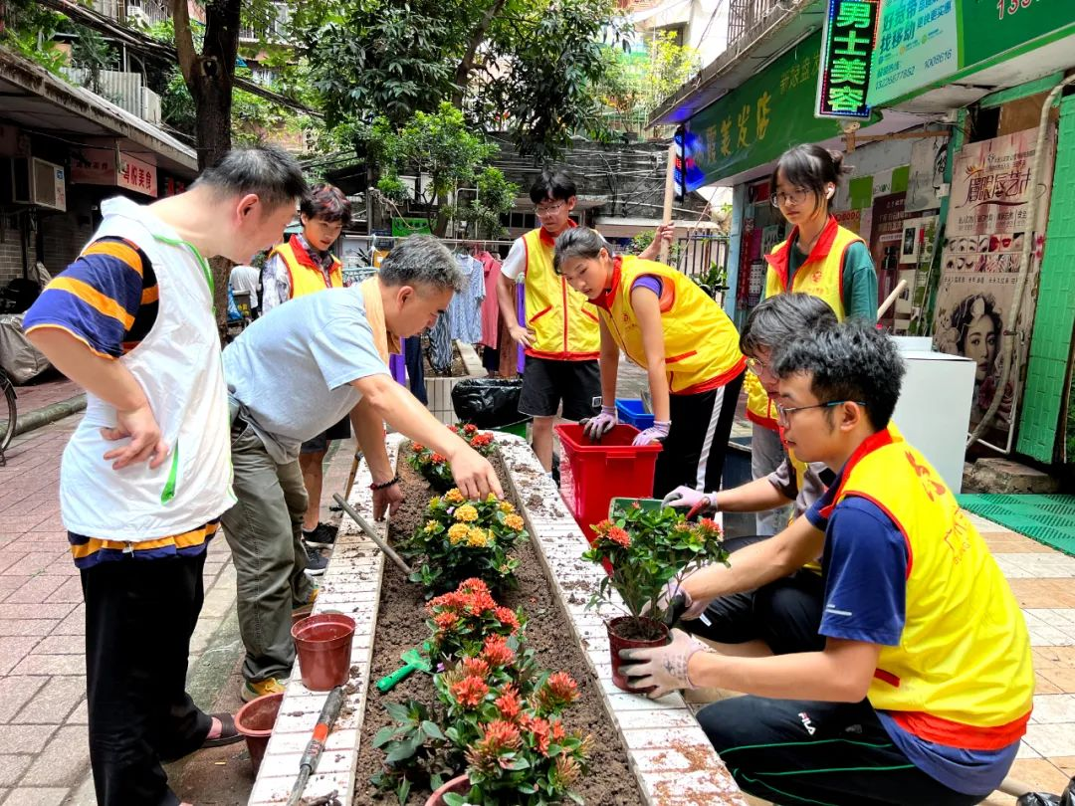

▲社工、居民骨干、长者志愿者、青少年志愿者一起改造社区花坛

公共花坛管理主体缺失。虽然社区协同环卫站定期进行垃圾清理，但由于人力、物力有限，花坛的管理问题难以从根本上得到解决。住在花坛周边的居民认为花坛与自己无关，理应由政府部门进行统一管理。

公共花坛使用功能缺失。原来“貌美如花”的花坛具备美化环境、净化空气的功能，却在植被遭破坏逐渐枯萎后，被当成了扔垃圾的空间。

居民维护意识薄弱。一方面，周边居民对公共花坛的关注度不高，随着一楼的商铺占用花坛来晾晒的情况出现，居民甚至忘了花坛的存在；另一方面，随着“破窗效应”的出现，只要有一个居民往里面扔了垃圾，其他居民也随之往里面扔垃圾，导致花坛里面的垃圾越来越多。

居民参与动机不足。社工站培育了一批积极服务困难群众的社区社会组织和热心居民志愿者。但对于公共问题的解决，这批热心的街坊却缺乏动力，担心自己会被说成“多管闲事”。

02介入过程

美国学者杰克·罗斯曼提出的地区发展模式强调，应在较大社区范围内鼓励社区居民通过自助或互助的方式，广泛参与社区事务、解决社区问题、推动社区发展。社工介入时，不仅聚焦人居环境的改善治理，还应着重推动社区居民关注花坛问题、搭建议事协商平台，联动不同利益相关方参与问题解决，促进各方增强公共事务的参与意识和能力。

从2022年3月开始，社工围绕社区绿化环境问题，发起 “城市农夫”服务项目，积极动员居民参与，并协调社区内外部资源共同发力，探索出“议题发起-赋能动员-议事协商-共治行动-自治维护”的行动路径，依据齐关注、齐动员、齐商议、齐参与、齐维护的“五齐”思路，找准花坛问题的切入点，以“绣花功夫”推进社区公共环境问题的精细化治理。

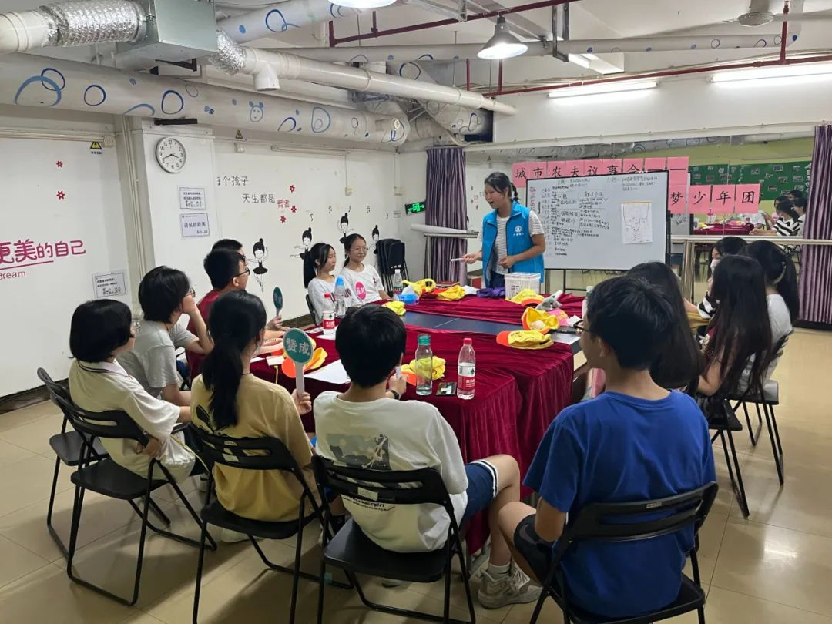▲社工组织青少年志愿者学习种植知识及参与议事协商

一是议题发起，公共问题齐关注。社工调动辖区内活跃的社区社会组织，以街坊的名义，通过入户宣传和调研的方式广泛接触居民，发挥“熟人”优势，挖掘热心居民参与议事协商和宣传服务。此外，社工通过居民座谈会、走访商铺和社区居委会、与环卫工和居民座谈等方式，收集不同利益主体的需求，细化环境议题下具体需要关注、解决的问题。社区最终选定花坛治理问题作为重点关注的议题。

二是社区赋能，“五社”资源齐动员。为了广泛动员各方参与社区环境治理，社工多措并举为不同相关方赋能。在社区社会组织动员方面，社工搭建了社区公益微创投平台，鼓励4支社区社会组织通过自行策划、开展12场环境主题服务，筹集善款用于支持社区开展垃圾分类等环境改善活动；在志愿者和居民动员方面，社工通过组织一系列社区活动推动居民互相熟悉、交流，增强居民处理事务的能力和责任感，培育出一批喜欢种植的志愿者；在社区慈善资源动员方面，社工积极发掘辖区有花艺专长的主体参与，邀请街道环卫站提供环保课程、绿植资源。

三是议事协商，解决方案齐商议。因为对生活环境要求和价值追求的不同，居民形成了不同的利益主体，但他们的利益不是绝对对立的，而是可以互惠共赢的。社工搭建了议事协商平台，畅通居民建言献策的渠道。围绕花坛现存问题、改造方案、行动计划等议题，社工共动员32位居民，召开了5场居民议事会。会议通过引入罗伯特议事规则提升会议效率。大家拟订了花坛重新种植、美化等方案。方案里明确行动的目标、时间、流程、分工、预算等，有效确保后续改造行动的可行性。

四是共治行动，多元主体齐参与。社工联动社区居委会提供资金、场地以及行政协调的支持；培育了城市农夫志愿服务队等3支社区社会组织，通过绿色生活市集等形式开展社区教育服务。为了呼吁更多居民参与，社工还通过“造节”的方式，将每月最后一个周六作为“社区捡跑日”，居民和志愿者在当天穿梭在大街小巷清理花坛的垃圾，向居民宣传倡导爱护环境的理念。社工联系花店老板谈下“免费提供花卉植物”的公益合作，为花坛的维护提供了充足的物资保障。社工站还联动大学生志愿者协会等组织的“能人巧匠”，讨论设计花坛改善方案，提供专业支持。

五是自治维护，长效共治齐维护。社工推动成立了R社区的花坛自治小组，16名小组成员分别来自社区居委会、社工、商铺、花店、居民，负责花坛的日常维护与监督。为了确保花坛的长效共治，社工与社区居委会、居民商量得出“问题发起-事件分流-行动执行-成效反馈”的沟通机制。小组成员作为花坛的“监护人”角色，当花坛出现被恶意破坏、乱扔垃圾等现象时，就告知社工。社工按照事件的大小、内容，以派单的形式，分派给社区居委会、环卫站等，以及花店、志愿者，并保持一周内反馈问题的解决进度。

03服务成效及反思

至今，R社区十多处公共花坛恢复干净整洁、具有观赏性。社工以“微治理”撬动“大变化”，以花坛为切入口，不仅探索了社区绿化自治的路径，也提高了各方对社区公共事务的参与度。社工重视社区支持网络的重建，激发社区内各类主体主动参与小区治理的热情，共培育了4支社区社会组织、调动了7家商铺、成立了1支自治小组，发动了300名志愿者参与了30场社区宣传、社区倡导，改善了4500名居民的社区生活环境。居民提升了自我管理、自我服务、自我教育、自我监督的效能感。社工还发动了周边的商铺、志愿者等多元主体负责管理与维护，让没人管的花坛都找到了“监护人”，有效确保了问题不反弹，营造出良好的人居环境。

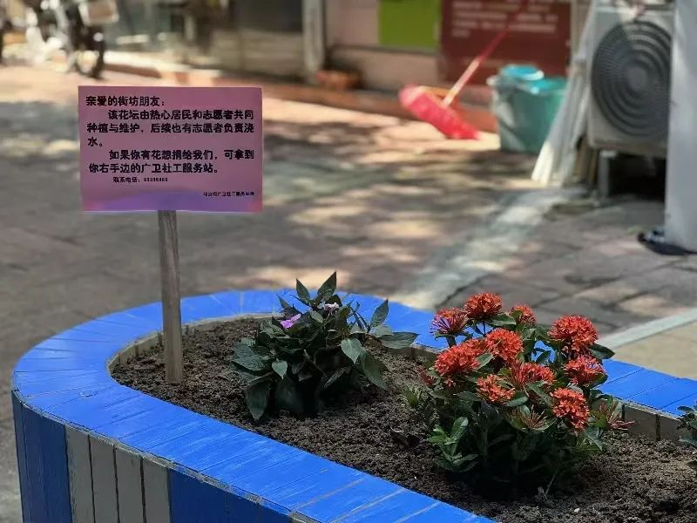▲志愿者制作的宣传标牌

在服务过程中，社工有以下体会：

探索行动路径，介入社区公共问题治理。在地区发展模式的指引下，社工探索出“议题发起-赋能动员-议事协商-共治行动-自治维护”的公共花坛环境治理路径，这不仅能有效解决社区公共花坛环境问题，还可以提高居民参与社区事务的意识和能力，培养社区各利益相关方的互助合作精神。花坛的“微改造”，只是社区治理的一个缩影，相信这个路径还适用于解决老旧社区其他公共问题的精细化治理。

结合居民的多样化参与需求，搭建多元化参与平台。居民对于解决公共问题的参与意愿、参与动机、参与能力呈现出多样化的服务需求，为此，社工搭建宣传类、协商类、行动类等三类参与平台。宣传类平台的参与对象大多为一次性参与或灵活参与的居民；协商类平台的参与对象是对社区公共问题较为关注的热心居民或骨干；行动类平台的参与对象是一群有组织、有担当或有多年服务经验的自治组织成员。社工“搭台”，居民“唱戏”，提升居民参与公共事务的积极性与能力。

社工在各阶段发挥相应的角色作用，逐步推动问题的解决。在服务前期，社工作为教育者与中介者，通过定期开展社区宣传等活动开展居民教育，并将居民遇到的问题及时向社区党委反馈，畅通居民参与治理的渠道；服务中期，社工作为使能者与协调者，推动各方协商的方案得到落实，开展种植、美化、倡导等具体的行动；服务后期，社工发挥支持者的角色，推动居民自我服务、自我管理，定期进行团建互动，提升自治小组成员持续参与和巩固治理成果的动力。

（作者单位：陆倩华、梁彬，广州市越秀区北京街“双百工程”社工站、广州市启创社会工作服务中心；陈月菲，“广州兜底民生服务社会工作双百工程”督导中心）

# 情满楼门同心筑 “锦邻一家”胜亲人

华锦园社区C1楼门为20层以上的高层住宅单元，居住有居民112户，近300人，如何实现高楼层、人口密度大楼门的精细化治理成为摆在新成立不久社区面前的一大难题。社区将C1楼门作为试点，积极探索精细化治理路径，形成“五共”工作模式，即力量共聚、环境共治、文化共融、家事共议、邻里共助，打造“同心共筑，锦邻一家”治理品牌，将服务资源和居民需求精准对接，改善了居住环境，增进了邻里亲情，实现了社区善治。

二主要做法

（一）力量共聚，成立楼门“邻里团”

按照“一楼门一队伍”的标准，发挥党员先锋作用，由党员亮身份担任楼门长，带动楼内党员、热心群众，建立“1+2+N”楼门治理组织体系，“1”即单元楼门长，“2”即包楼社工专员加物业楼管员，“N”即N名楼门志愿者，形成楼门自治力量为主，社区、物业多元参与的治理格局。依托由C1楼门长作为带头人的锦邻心声工作室，多种途径倾听、收集楼门居民“心声”，有针对性地开展各类志愿服务，充分发挥“1带N”榜样效应，激发越来越多楼门居民参与热情，孵化培育出C1楼门“好邻居互助团”志愿团队，为楼门建设建言献策，延伸打造零距离服务居民平台。

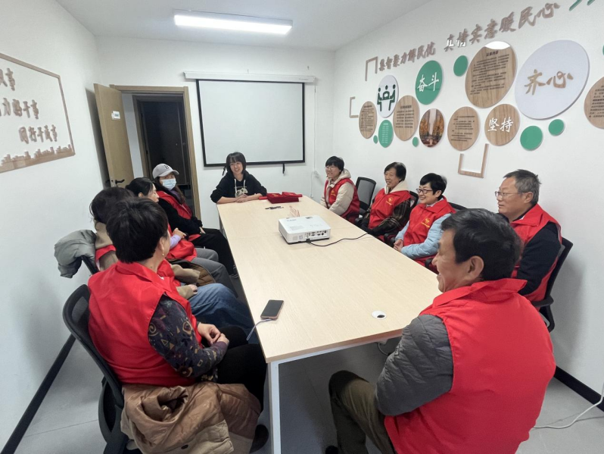

（二）环境共治，美化楼门“邻里家”

环境整洁、美观、无堆堵是楼门治理的第一步，更是凝聚民心的快速通道。社区通过整合志愿服务团队与活动，实现楼门“软硬”环境双提升。以中秋、国庆、春节等重大节庆为契机，开展楼门大扫除，鼓励每一户家庭“晒”出靓丽小家，以“小家”美带动“大家”更美。组建“锦邻卫士”志愿组织日常巡视反馈，“物业+社区+邻里互助团”联合不定期进行楼门“三清行动”，确保楼门硬环境治理成果可持续。依托“锦邻心声会客厅”，邀请小区物业、楼门邻里团、楼门文艺骨干、专业社会组织等多元治理力量，形成楼门环境升级自治组，共商共议形成独具特色的楼门文化建设方案，制定“人人参与，大家遵守”的楼门公约，以和谐向上的软环境于无声中润化民心、形成共识。

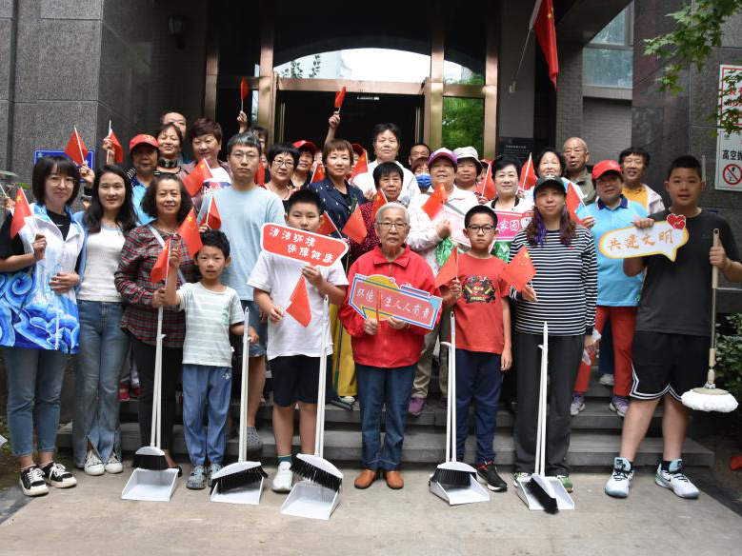

（三）文化共融，搭建楼门“邻里景”

结合楼门内的人、事、物等挖掘文化特色，集思广益确定“孝润童心”楼门主题，将文化元素和情感融合，组织和收集居民创作的精美作品扮靓楼门，通过“小手”拉“大手”带动全家齐参与，用文化认同凝聚自治共识，营造文明友爱、邻里守望、共建“幸福家”的和谐氛围。赋能楼门自治组织，开放社区书画室、锦邻沐童工作室，结合传统节日和时代主题开展“节日送福”、“阅悦相伴”等有温度、认同感强的楼门活动，推动“锦邻一家”。

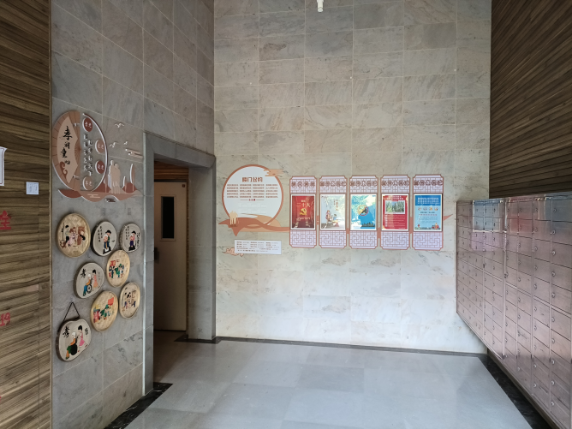

（四）家事共议，解决楼门“邻里事”

按照“大家议、大家定、大家评”原则，建立“发现问题—协商问题—链接资源—解决问题—监督反馈”闭环管理机制，做到前置解决、议事见效，解决楼门居民的烦心事、堵心事。针对C1居民反映的单元门前非机动车乱停放影响居民出行、存在安全隐患的问题，社区组织物业、楼门自治组多次开展议事协商，形成初步解决方案，通过居民微信群二次征集意见建议，完善方案，全程监督落实，合力打通一条楼门到车棚的优化路线，逐户签署《文明共建承诺书》、自治组开展劝阻和治理行动，经过10余天的努力，楼门口乱停车问题得到了有效解决，居民拍手称赞。

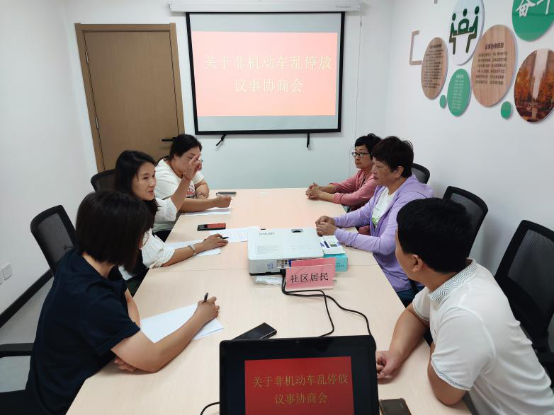

（五）邻里共助，串联楼门“邻里情”

围绕构建新型邻里关系，全力打造“立体四合院”，让楼门这个大家庭更有温度、人情味更浓。C1楼门“好邻居互助团”成立以来，自发为“家人”服务，为楼门“家庭”做贡献，尤其在这个寒冷的冬季，为“家人”送上一个又一个暖心礼包：供暖初始，互助团成员自发联系热力公司对管道逐层进行排查检修，大雪三日，紧急出动铲冰除雪，保障“家人”进则暖出则安。楼门微信群中扫雪的“随手拍”感动也带动了楼门的每个居民，大家自发参与到楼门互助中来，目前C1楼门公共区域和小路每日都有居民自发打扫，形成治理常态。自发的楼门互助行为既拉进了邻里“亲情”，更实现了社情民意早知道、突发状况早处理，形成“小事不出楼门 大事不出社区”自治格局，为社区未诉先办工作开展奠定了基础。

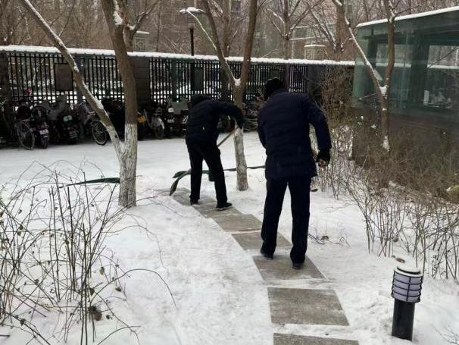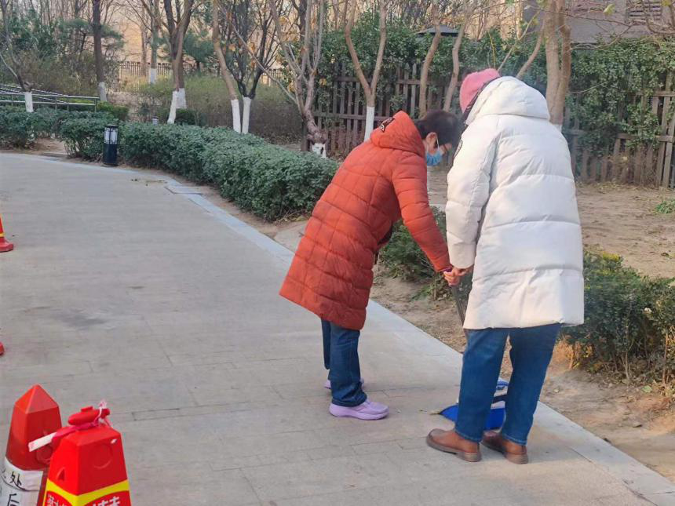

三取得成效

（一）心暖情深 筑就“锦邻一家”亲

  共聚、共治，楼门环境“靓”了；共融、共议，居民心灯“亮”了；共助让邻里亲情“近”了，伴随浓厚邻里亲情而来的是社区居民共同体意识的提升，为打造“锦邻一家”自治品牌打下坚实基础。

（二）未诉先办 提升社区精细化治理

围绕“同心共筑 锦邻一家”品牌的打造，不断强化楼门建设的深度和广度，让小事儿不出楼门、大事不出社区，提升居民的幸福感、获得感、安全感，推动社区“接诉即办”向“未诉先办”转化，为社区精细化治理打开“突破口”。

# 为“车”减负 为“马”赋能——甘肃兰州新区着力破解基层治理“小马拉大车”难题

近日，在甘肃省兰州新区西岔镇陈家井村，村“两委”干部和驻村工作队队员再次来到村民苗世英家中走访。阳光透过窗户洒在屋内，苗世英的丈夫眼眶湿润，他感激地说：“多亏了你们的帮助，老苗的情况好多了！”

此前，村“两委”和驻村工作队在入户走访时发现，65岁的苗世英因突发脑梗瘫痪在床，高额的治疗费让本不富裕的家庭雪上加霜。村“两委”和驻村工作队迅速行动，帮忙筹集治疗费用、协助对接医疗资源、代购药品，最终使她的病情得到有效控制。

这是兰州新区推进基层减负、促进乡村治理的成效体现。兰州新区是全国第五个、西北地区第一个国家级新区，现托管4个镇，管理4个中心社区，常住人口72万，其中农村人口18.64万。近年来，兰州新区聚焦破解基层治理“小马拉大车”难题，坚持明责定权、夯基固本和多元共治，减负、赋能、增效同向发力，充分发挥党的政治优势、组织优势和密切联系群众优势，推动形成共建共治共享的乡村治理新格局。

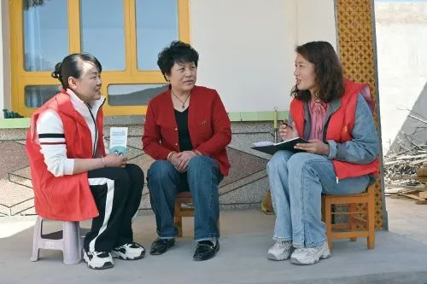

兰州新区机关党员干部开展返乡走亲活动。

01 明责定权，为干部松绑减负

　　“现在村里的牌子减了、报表少了，也不用再开具婚姻状况、亲属关系等分外证明事项。村级事务有了明确依据，我们能集中精力服务群众了。”谈起基层减负的成效，西岔镇岘子村党支部书记、村委会主任赵延卿感触颇深。

　　基层治理的困境，根源在于权责不匹配、不对等。要破解“小马拉大车”难题，必须着力解决基层“该干什么活、能办什么事、应担什么责”的问题，切实为“车”减负、为基层干部卸“包袱”。

　　近年来，兰州新区精准编制乡镇履职事项清单，明确乡镇全面承担的基本事项96项、部门需要乡镇配合的事项86项，列出乡镇需要上级部门收回事项255项，建立健全村（社区）事务准入制度，确保基层有责有权、权责对等。

　　同时，开展“指尖上的形式主义”专项整治，集中开展各类政务App、工作群清理整合，共计清理整合各类QQ群、微信群、钉钉群170个，注销微信公众号14个。清理村（社区）党群服务中心外部牌匾653块，整合归并村（社区）办公服务场所内部功能性指引牌173块。

　　为进一步树牢正确政绩观，统筹把握对基层督查检查考核的总量和频次，兰州新区将年度考核、政治素质专项考察、班子运行调研等“多考合一”，严格控制“一票否决”事项，严格控制乡镇、村（社区）参与考核评比活动，为基层“量体裁衣”设置区域发展、民生保障、基层治理等核心指标，取消关联度不高的考核任务13项，考核项目数较改革前减少44.4%、条目数减少35.85%。

　　“我们全面落实为基层减负工作的各项要求，把工作重心放在平时、抓在经常，让基层干部腾出更多的时间和精力谋实事、促发展、惠民生。”兰州新区组织部组织科科长许立清说。

02 资源下沉，为基层蓄势赋能

基层治理的关键，取决于从事基层治理工作干部的能力水平。要破解“小马拉大车”难题，必须坚持重心下移、资源下放、力量下沉、保障下倾的原则，建好建强基层党组织和干部队伍，持续为“马”赋能。

近年来，兰州新区持续深化乡镇（中心社区）管理体制机制改革，通过系统性重构职责体系、创新机构设置模式，不断推动资源、服务、管理向基层一线下沉。“改革后，职能划分更加科学，对上对下沟通、协调以及执行也更加顺畅了。”秦川镇党委副书记马维鹏告诉记者。

兰州新区还通过配强“一名书记”、建好“一支队伍”、健全“一套机制”、找准“一条路子”，深入推进基层党支部标准化规范化建设。同时，实施“头雁工程”，做实村干部“选招引培”四项措施，常态化组织村党组织书记和驻村第一书记外出考察学习，提升干部队伍素质。举办“比武赋能·头雁争鸣”抓党建促乡村振兴擂台赛，组织村党组织书记和驻村第一书记“比武亮剑”，找差距、立标杆，使乡村“头雁”队伍的视野更宽、思路更清。截至目前，共整顿提升软弱涣散村党组织4个，配备专业化管理的村党组织书记30名，动态培育、储备村党组织书记后备人选144名。

上川镇甘露池村就是这些措施的受益者之一。2023年，甘露池村因“两委”班子凝聚力不强、村级集体经济薄弱等原因被确定为软弱涣散村党组织。2024年，胡殿民当选甘露池村党总支书记后，联合周边5个村组建“党建+农业机械组团及路衍经济产业联盟”，打造村级集体经济发展共同体。联盟购入各类农机具20余台（套），成立农机联合服务队，以市场化运作模式为村民提供耕种收机械化作业服务。

“通过推广‘党建联建+产业联盟’组织振兴模式，所有村干部劲儿往一处使，我们村集体经济收入从2022年的13.06万元增长到2024年的105万元，成为名副其实的集体经济示范村。”胡殿民感慨地说。

此外，兰州新区坚持年度考核优秀等次名额向基层一线、艰苦岗位工作人员倾斜，先后制定关心关爱、激励担当作为“十六条”政策措施，常态化开展鼓励谈、关爱谈、提醒谈等谈心谈话，制定出台《兰州新区离任村干部生活补贴发放管理办法（试行）》，为基层干部思想上解惑、工作上解压、生活上解忧。严格落实“三个区分开来”，明确干部因工作无意过失受到处分的绩效扣减标准，大胆使用受党纪政务处分和组织处理影响期满的干部，为受到不实举报的领导干部澄清正名，切实让实干者放下包袱、轻装上阵。

03 多元共治，为治理提质增效

近日，兰州新区综治中心充分发挥多元调解机制的优势，成功调处一起复杂的跨国离婚纠纷。王某与彭某于2007年7月登记结婚，育有两女。后彭某前往蒙古国务工，与王某长期分居两地，导致感情逐渐疏远。由于夫妻双方关于共同财产分割、孩子抚养权等问题存在争议，综治中心运用“综治中心+法院+妇联+N”多元解纷机制，经过多轮协商调解，最终促使双方达成初步共识。

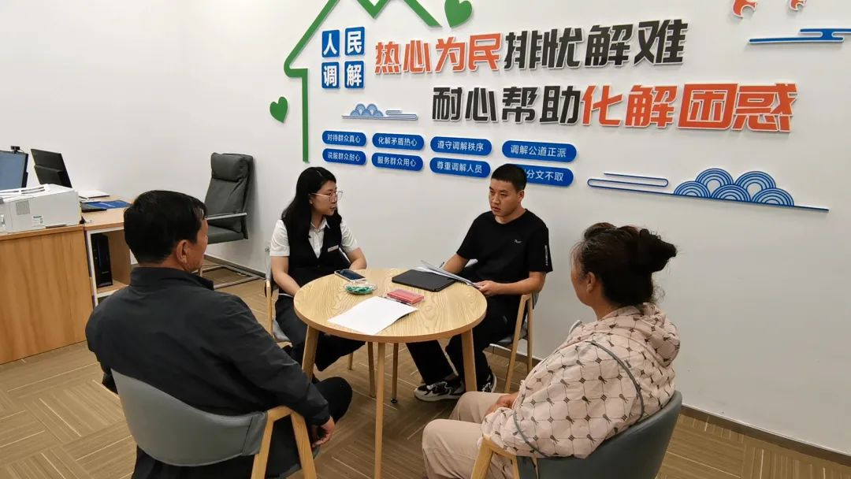

兰州新区综治中心调解员正在调解矛盾纠纷。

基层治理是一项基础性、系统性、长期性工作。要破解“小马拉大车”难题，必须调动和整合各方治理资源，构建协商治理、共商共议、评价反馈等机制，持续激发广大群众参与基层治理的积极性、主动性。

为了将减负、赋能的做法转化为治理实效，当地印发《兰州新区“一引四化五治”推动党建引领基层治理提质增效若干措施》，通过创新治理载体、突出数字赋能、践行群众路线，建立起以党建为引领，综治中心、网格管理、“三调”对接、信息平台“四个实战化”为依托，共治、自治、法治、德治、善治“五治一体”的基层治理新格局。

创新治理载体。兰州新区立足人口增长、经济发展与社会稳定等实际，规范建成1个新区综治中心和8个乡镇（中心社区）综治中心及各村（社区）综治功能室，加强诉调、警调、访调对接，统筹各类调解资源，推动矛盾纠纷一站式接收、一揽子调处、全链条解决。整合党建、信访、市场监管、应急管理等各类网格，形成“多网合一、一网统管”基础全科网格，精准科学划分网格680个，全覆盖建立网格党支部或党小组，配备网格党支部书记或党小组组长680人。依托村级党群服务中心打造“邻里议事小院”72个，常态化开展结对帮扶、政策宣传、纠纷调解等工作，成功调处家里事、邻里事、村里事、镇里事等190余件，实现“服务进家庭，治理在门口”。

“以前我们村‘两委’组成的调委会，处理一件纠纷需要调解多次才能达成协议，如今在‘小院议事’的带动下，一些涉及群众利益的事情，党员群众在小院里共同商议，既拉近了彼此之间的距离，也把事情说开了、解决了。”谈起“邻里议事小院”，中川镇元山村党支部书记董宝俊说，小院虽小作用却大，村里的事情都能商量着办。

突出数字赋能。兰州新区聚焦“民呼我为”“接诉即办”，深化“民情地图·小兰善治”平台的建设应用，搭建民情直通、民意直达、民事直办“直通车”，推行群众点单、平台派单、党员接单、大家评单服务群众响应机制。通过线上线下说民事、解民忧、聚民心，解决群众需求1325件，答复政策咨询8500件，收集意见建议120条，切实推动乡村治理驶入“快车道”。

践行群众路线。扎实开展“一亲三心”活动，即机关干部返乡走亲、乡镇干部驻村连心、村社干部入网知心、村居党员联户交心。截至目前，全区共成立“一亲三心”工作队72个，1100名机关干部常态化返乡走亲，43名乡镇领导全覆盖包村，72名乡镇干部专职驻村，437名村（社）干部入网知心，2155名村（居）党员联户交心，共计征集群众意见建议130余条，帮办实事650余件，协调解决群众急难愁盼问题480余个。

# 山西省临汾市洪洞县：“联手说事”探新路 基层治理见实效

编者按：洪洞县聚焦抓党建促乡村治理能力提升，创新推行“联 手说事”制度， 充分发挥党员、干部、群众等“联手”群策群力的作 用，通过联强党建引领增动力、联通城乡资源聚合力、联动工作机制 激活力，构建起党建引领、群众参与、多方联动的共建共治共享格局， 走出一条洪洞特色的乡村治理新路子。

洪洞县地处山西省南部、临汾盆地北端，总面积1494平方公里，辖10个镇、5个乡，共有18个社区、325个行政村。“联手”系洪洞方言，意指朋友、同志，也蕴含着手手相连、心手同一的美好寓意。为进一步提升基层治理效能，洪洞县结合方言习俗、地域文化，把“联手说事”作为推动基层治理的一把“金钥匙”，广泛激发群众积极参与村级事务的决策、管理和监督，有效激活群众自治的能动性，形成了“矛盾不上交、平安不出事、服务不缺位、有事找联手”的良好氛围，让新时代“枫桥经验”焕发活力。

一、坚持以党建引领为根本，建强乡村治理“主心骨”

加强党的领导、建强战斗堡垒是推进基层治理的根本。洪洞县始终把党建引领放在首位，牢牢把握基层治理主导权。一是健全领导机制。县委把“联手说事”推进情况纳入议事日程，每季度听取汇报、把舵定向；县委组织部牵头抓总，实行月调度、季通报、年考核，强化督导、解难纾困；乡镇成立工作专班，作为包片包村干部的重点职责，一线办公、强力推进；农村（社区）党组织“硬核”领导，说事议题由党支部确定、过程由党支部组织、结果由党支部落实，构建起齐抓共推的工作体系。二是增强组织功能。近两年累计投入1.1亿元提升村（社区）党群服务中心和小区党群驿站的基础设施，对“联手说事室”统一标识、编码管理，配备沙发和桌子、便民雨伞、血压仪、充电器、爱心药箱、热水器等设备，创造温馨环境，拓展“联手说事”阵地功能。持续强化基层党组织建设，2022年以来共计整顿56个软弱涣散党组织，195个住宅小区全部建立党支部，织密组织体系。常态化推动村党组织带头人队伍优化提升，优化调整22名村党组织书记，不断补齐短板弱项，推动基层党组织全面进步、全面过硬。三是发挥党员作用。立足党员“联手”先锋身份，按照“就近就便、定岗定责、联户联心”原则，常态化开展村（社区）党员联户工作，加强对困难群体和特殊人群的关爱照护。1630名党员包联2385户困难户、29个信访诉求问题，化解群众“心中疙瘩”“口中牢骚”，“点对点”帮群众答疑解惑，兜住党建引领基层治理的底线。

二、坚持以资源整合为关键，奏响基层治理“协奏曲”

树牢大抓基层理念，以“联手说事”机制统筹城乡资源，增强乡村治理底气。一是领导包联督办。把领导包联作为开展“联手说事”、解决难题的重要抓手，县级领导包联全县15个乡（镇），延伸包联党组织软弱涣散村、集体经济薄弱村、社会治理重点村，每名县级领导联系5户困难群众，每月“坐诊”1次现场，开展“联手说事”；主动接访、示范推动、一线攻坚，解决好群众最关心、最直接、最现实的利益问题，将“浦江经验”转化为“洪洞实践”。二是部门下沉协办。聚焦“联手说事”反映的短板弱项，常态化组织机关、企事业单位党组织和在职党员，全员到单位包联小区及党员居住小区（片区）“双报到”，实现各类困难户和信访诉求问题动态“双清零”。82个单位、3000余名党员对131个重点难点小区进行全覆盖包联，充分发挥自身组织优势和资源优势，加强基层治理工作力量，采取敲门入户、红色物业、暖心周末等务实举措，收集说事议题、参与说事过程、转化说事成果。三是乡村能人帮办。全县325个行政村、18个社区建立“说事成员库”，吸纳说事成员2749名，尤其是把“农村（社区）五老”（老干部、老战士、老专家、老教师、老模范）“政法五老”（老警察、老检察官、老法官、老律师、老治保）、驻村（社区）民警、法律顾问、道德模范等纳入说事成员，推进自治、法治、德治有机结合。

三、坚持以高效运行为基础，铸实基层治理“传动轴”

多方参与、简便有效、闭环管理是确保“联手说事”成效的基础和关键。一是丰富说事方式。探索建立党员在居住地作用发挥机制，成立党员志愿服务队，建立联系群众、结对帮扶、志愿服务、党员议事、建言献策的服务菜单，通过拉家常式的聊天，搜集群众的急难愁盼问题，让群众参与说事“点单”。根据说事内容抽取相关说事成员，结合“三会一课”、主题党日活动及事项紧急程度确定说事日期，根据需要灵活确定说事地点，既召开室内会，也召开地头会、炕头会、庭院会、巷道会、广场会等，并与党员积分制管理、星级文明户评定、星耀榜、平安榜等相挂钩，做到民事民议、民事民决、民事民管、民事民督。二是上下衔接办理。把“说事清单”转化为服务群众的“履职清单”，结合管辖范围、职责权限、服务能力等，分层确定“解事”主体，并建立上下联动、分拣处理机制，推动部门“接单”，打通理顺影响基层治理的堵点难点。对本级无法解决和答复的事项，提交上级协调解决；对需要政府部门鉴定处置的，及时对接上交、按章处置；对涉法涉诉问题及时依法处理，并明确办理时限，确保问题全部有序解决。三是全程监督评议。建立“集、商、解、评、晒”5步说事程序，对办理结果通过征求意见、公开测评等方式，了解群众满意度。对说事议事全过程以会议决议、计划方案、口头协定等形式确定，邀请乡（镇）纪委、包村干部和村民监督委员会、村民代表组成说事监督小组，对协商议事全过程跟踪监督，对议定事项进行挂账销号式督促执行，通过公示栏、微信群等进行公开，接受党员群众共同“验单”，推动事事有落实、件件有回音。

四、坚持以为民利民为目标，筑牢基层治理“压舱石”

“联手说事”践行“以人民为中心”的服务理念，以生动的“洪洞实践”推动发展、改善民生、促进和谐。一是集聚群众智慧，说出产业振兴新思路。全县各村商定议成发展项目74个，建设农产品生产、加工基地50个，尤其是推动构建洪洞小吃产业链条，打造“老家味道”特色小吃品牌，既提供了就业岗位，也拓宽了新型农村集体经济发展渠道，实现经济效益、社会效益“双丰收”。二是汇聚群众力量，共话文明创建新支撑。把创建全国文明城市与“联手说事”工作有机结合，推动居民、村民文明素养和城市文明水平共同进步，累计开展户情摸排5001户、暖心慰问1482户、爱心服务2450次、卫生清洁7600余人次，认领群众“微心愿”400多项，惠及群众4万余人。三是回应群众呼声，讲出民生改善新成效。积极回应群众提出的操心事、烦心事、揪心事，建成124个小区党群服务驿站，有序推进36个老旧小区改造，开展医疗就诊、送戏下乡、反诈宣传、就业帮扶等活动1300余场次，累计解决群众关心的出行、教育、医疗、矛盾纠纷等大小问题3599件，切实提高了群众的幸福感和满意度。

# 江苏省泰州市泰兴市宣堡镇：完善修订“小规约” 促进乡村治理“大提升”

编者按：宣堡镇把村规民约作为加强和改进乡村治理的重要抓手，聚焦群众关心关切的热点难点和乡村治理的堵点痛点，充分发扬基层民主，引导群众积极立约、自觉守约，并根据乡村治理需要不断拓展村规民约内容，切实发挥村规民约在乡村善治、文明乡风中的引领作用，激发了村民参与乡村治理的积极性和主动性，提升了乡村治理水平。

宣堡镇位于泰兴市北部，土地总面积32.27平方公里，下辖11个行政村，1个居委会，203个村民小组，总人口30519人。早在20世纪80年代初，泰兴宣堡公社封家集大队就通过思想教育，动员群众制定乡规民约。近年来，宣堡镇继续发扬“群众敢首创”精神，将全过程人民民主贯穿于村规民约修订完善和执行的始终，赋予其更为丰富的精神内涵，打造村规民约实践基地，持续推动村规民约在乡村治理中发挥积极作用，进一步引领乡村文明新风尚，建设宜居宜业和美乡村。

一、坚持全过程人民民主，让老百姓自己立“规约”

始终坚持党建引领，按照“党委主导、村级主办、群众主体”的原则，以“尊重民意、倾听民声、回应民切”为出发点，组织各村（居）集思广益，协同推进。

把好内容关，回应群众关切。采取“支部牵头、党员带头、村民参与、代表评议”的形式，聚焦人民群众关心关切的人居环境整治、邻里关系、移风易俗等热点难点和乡村治理中的堵点痛点，通过小组会、座谈会、中心户长会和入户走访等方式深入沟通交流、广泛征求意见，并将这些意见落实在村规民约中，确保村规民约最大限度保留各村特色，“一村一约、一村一特”的全域社会治理格局逐步形成。

把好法律关，确保条文合法。宣堡镇组织基层人大代表、政协委员，律师、驻村法律顾问等人员组成调研组，深入全镇12个村（居）开展专题调研，编写群众看得懂的普法文本，并对过去制定的村规进行法律审查，累计纠正完善15项旧村规条款。

把好语言关，做到通俗易懂。顺应群众意愿，杜绝千篇一律。组织“文杏”青年社、梅乡京剧社、广场舞队等群体，从村规民约中精心提炼相宜的内容，形成人民群众喜闻乐见的“鼓儿书”“三字经”“顺口溜”等文艺节目，让“大道理”转化为“地方话”，在潜移默化中引导群众增强对村规民约的理解和认同。目前，全镇8个村（居）村规民约采用了“三字经”“顺口溜”等朗朗上口的形式，更通俗易懂，便于群众记忆理解。

二、坚持全覆盖群众参与，让老百姓自觉守“规约”

修订完善村规民约，始终坚持把事由民理、权由民用作为落脚点，鼓励村民自我管理、自我服务、自我教育、自我监督。

守好“向绿而行”的美丽家园之约。“讲环保，洁环境；室内靓，庭院美……”这是宣堡镇联新村新修订的村规民约中关于环境卫生方面的内容。过去，各村村规民约并没有这方面的具体要求，在新修订村规民约时，宣堡镇要求各村结合村情实际，将其作为重点内容补充进去。事实证明，通过修订和反复宣传引导，充分调动了群众主动参与环境整治、建设美丽家园的积极性。近年来，宣堡镇先后获评国家级生态镇、国家级卫生镇，创建国家级生态村2个，江苏省卫生村8个、健康村6个、特色田园乡村2个。

守好“和谐稳定”的平安乡村之约。郭寨村民刘某与邻居张某因邻里纠纷素来不和，2021年9月，刘某在建房时被张某阻挠无法动工，只能搭帐篷度日。村里威信高、辈分高、办事公道的老党员、老干部主动上门，依据村规民约对两家进行协商调解，经过一周的努力，建房矛盾成功化解，这是村民依据村规民约开展自治的一个缩影。近年来，宣堡镇依托创建省级“人民满意窗口”的契机，创新成立“银杏树调解室”，借助镇级“银杏调解联盟”资源，充分发挥行业协会、银发人才库、法律顾问等社会力量作用，全镇家庭矛盾、邻里纠纷得到了有效调处，实现小事不出村、大事不出镇、矛盾不上交。

守好“移风易俗”的文明新风之约。“彩礼不超过2万元，红白事宴席不得超过10桌，烟每盒不超过20元，酒每瓶不超过50元，每桌标准不超过600元……”2020年，宣堡镇在北森庄村、郭寨村、西宣村推行制定“红八条、白八条”，作为各村村规民约的补充，对陈规陋习进行纠正和引导，有效解决了沿袭多年的“高额彩礼”问题。2022年，泰兴市人民法院宣堡人民法庭和宣堡镇依托村规民约联动调处了1例因彩礼问题引发的婚约纠纷，推动该婚约纠纷实现诉前调解，并促成这对年轻恋人走入婚姻殿堂。通过这起纠纷的处理，泰兴市人民法院总结经验做法，指导村（居）民制定合法合情合理并且具有实操性的村（居）规民约，并以此作为民事纠纷调处依据之一，实现了自治、法治、德治的有机结合。如今，越来越多的村民主动选择在阳光宴会厅简办宴席、到新式婚礼草坪打卡留念，反对铺张浪费、大操大办的文明风尚正深入人心。据初步统计，2023年宣堡镇通过推行村规民约和红白事新办简办，为全镇居民节省资金500万元以上。

三、坚持全方位优化融合，让老百姓自主拓“规约”

以修订完善村规民约为基础，推动自治、法治、德治有效融合，为基层社会治理创新突破提供宣堡经验。

推广积分制，做到“群众事、群众议、群众评”。围绕环境整治、平安建设、文明创建、村规民约等乡村治理重点任务和突出问题，创新乡村治理模式，推广运用“积分制”管理。合理设置积分内容，积分内容由群众自主商定，制度设计由群众全程参与。坚持精神奖励与物质奖励相结合，激发党员群众主体意识，发挥村规民约正向激励、反向约束作用。对表现好的肯定表彰，激发村民移风易俗热情，树立农村新风正气；对表现差的，反向约束、更划出红线，受教育者亦是心服口服。在全镇党员群众的共同努力下，宣堡镇连续10余年被评为无访乡（镇）。

打造法治实践点，实现“广普法、常释法、会用法”。以村规民约为基，以法治之风为媒，积极打造“银杏花开”法治品牌。建设“佤的法治长廊”“佤的法治公园”“佤的法治驿站”（佤为方言，意为我）等法治宣传实践点，让与村民生产生活息息相关的法律法规以村规民约宣传的形式“走街串巷”“入户入心”。依托村民自治，建立村民议事会、治保委员会、调解委员会、道德评议会、红白理事会和反诈禁赌会等“六会”组织，对可能引发的群体性、涉诉信访等疑难复杂纠纷，利用村规民约，用身边事教育身边人。2024年上半年，有效化解矛盾纠纷50余起，成功率达100％。

打造文化“三馆”，人人“讲道德、重修养、促和谐”。充分发挥德治细雨微风、润物无声的作用，绘就和美善治新画卷。以“佤的记忆传承”“佤的文明密码”“佤的致富之路”“佤的新风新俗”四大实践点为依托，打造“宣泰战斗”陈列馆、银杏文化体验馆、新二十四孝馆等文化宣讲阵地，推动移风易俗落地落实，不断提升全镇精神文明建设水平。北森庄村组建移风易俗志愿服务队，全程帮办村民红白喜事；梅埝村制定“弘扬英烈精神红色约定”，将属地“宣泰战斗”陈列馆英雄事迹代代相传，为乡村振兴注入了强大的精神力量。近年来，宣堡镇共有2人获评“江苏好人”，5人获评“泰兴好人”。

# 湖北省孝感市云梦县：探索“三个五”工作模式 “法律明白人”助力乡村治理

云梦县地处江汉平原北部，辖9镇3乡2个省级经济开发区（工业园），193个村（社区），面积605平方公里，户籍人口56万人，是湖北省面积最小、人口密度最大的县，是“秦律圣地、简牍之乡”，有着深厚的法治文化底蕴。近年来，云梦县针对广大群众普遍期盼法律服务沉到基层更接地气、做实法进乡村法驻乡村法在身边、实现矛盾纠纷就近就地源头化解等新情况新问题，以“1+N”行动为抓手，即1名村（居）法律顾问和N名“法律明白人”，积极探索“三个五”工作模式，扎实推进乡村“法律明白人”培养工程，充分发挥“法律明白人”在宣传政策法规、引导法律服务、化解矛盾纠纷、参与基层治理中的引领示范作用，着力打通公共法律服务“最后一公里”，以法治助力乡村振兴，绘就了一幅乡村和美图景。

一、实行“五个统一”，规范日常管理

一是统一服务指引。集中制作“法律明白人”公示牌，公示“法律明白人”的照片、政治面貌、擅长领域和联系电话，置于“法律明白人”家门口和各村（社区）便民服务大厅，村民可根据公示信息随时联系寻求服务，同时可对“法律明白人”工作情况进行监督评议。二是统一颁发聘书。每年对“法律明白人”进行动态调整，为每名“法律明白人”颁发聘任书，明确法治宣传、矛盾调解等八项职责任务，并举办集中颁发聘书仪式，进一步增强他们的责任意识、身份意识。三是统一工作标识。每名“法律明白人”统一配备工作服、工作牌、工作证等，并要求在开展日常工作时“着马甲、配徽章、亮身份”，增强其法律服务标准化、规范化水平，彰显法治权威。四是统一建立台账。坚持为基层减负，防止形式主义，务实建立必要的法律服务台账，对“法律明白人”履职和活动开展情况实行日记录、周小结、月统计，做到履职有记录、可溯源、能监督。五是统一管理办法。建立“县级主导、乡（镇）主责、村级主体”的工作体系，探索积分制管理制度，加强对“法律明白人”动态管理，严格考核标准和清退机制，试行结对帮带、履职互助、述职评议等做法，大力选树优秀典型，激发“法律明白人”工作热情。

二、抓好“五个环节”，健全工作体系

一是坚持标准抓选聘。制定《云梦县乡村“法律明白人”培养工作实施方案》，坚持标准、严格程序，按照实有人口数1000人以下的村（社区）培养“法律明白人”不少于3人，1000～2000人的村（社区）不少于5人，2000人以上的村（社区）不少于7人的工作要求，重点从村干部、人民调解员、驻村辅警、网格员、“五老”人员等对象中遴选，推动“法律明白人”资源合理布局，确保实现“法律明白人”村民小组全覆盖的培养任务。截至2024年年底，全县共选聘乡村“法律明白人”913名。二是全员覆盖抓培训。结合人民调解员业务培训，每年对辖区内所有“法律明白人”开展两次以上法治培训，确保每人每年完成不少于8课时的学习任务。2023年、2024年，全县分批组织完成两轮集中培训，培训内容包括应知应会法律知识、矛盾纠纷调解技巧、社会事务监督方法、信息收集与反馈要领等，重实操、求实效。三是常态衔接抓指导。实行村（居）法律顾问与村（居）“两委”委员身份的“法律明白人”结对子，建立“1+N”信息名册，13名律师与913名“法律明白人”密切协同，突出既解“法结”又解“心结”，推动形成“双向奔赴”的工作联络机制。四是活动引领抓实践。组织“法律明白人”现场观摩人民调解、参观法治文化阵地、参与重要时间节点的法治主题宣传活动、聆听普法讲座和旁听法庭庭审、参与村（居）民议事等活动，通过跟班现场教学提升法治实践能力。五是强化激励抓考核。将“法律明白人”培养使用情况作为民主法治村（社区）创建的重要内容进行检查验收，把“1+N”行动落实情况纳入乡镇法治建设年度考核重要内容，严格考核兑现，依法依规为村（居）法律顾问和“法律明白人”履职提供必要的物质保障，对26名不认真履职、经提醒仍不改正的“法律明白人”及时公告除名，形成鲜明工作导向。

三、坚持“五员合一”，提升治理效能

一是普法为先，当好法治教育“宣传员”。组织村（居）法律顾问、“法律明白人”化身反诈宣传员、普法志愿者、义务巡逻队员，走村入户开展防范电信网络诈骗、普法宣传和安全提示活动。2023年以来，全县“法律明白人”通过“板凳上说法”“树荫下话法”“庭院中释法”等方式进村入户开展各类主题普法宣传活动280余场次，吸引参与群众5万余人次。二是敏锐感知，当好社情民意“信息员”。常态化组织开展“进百家门、访百家情、解百家难”活动，早发现、早报告、早介入、早处置群众反映的情况和突出问题，及时预报预警预测预判，让每名“法律明白人”争做一名实时在线的社情民意“信息员”。曾店镇大方村“法律明白人”方少田凭借复员老兵的身份和32年辅警工作的丰富经验，在退休后深入群众，经常活跃在田间地头，热心带领群众学法律、讲案例，收集社情民意40余条，化解邻里纠纷19件，协助破案5件，让大方村成为远近闻名的温馨家园。三是统筹协调，当好法律服务“引导员”。在基层实行法律服务“全科医生”制度，村（居）法律顾问和“法律明白人”提供法律援助、律师公证、行政复议、司法鉴定等法律服务指引，为基层提供“一站式”“贴近式”法律服务，有效实现“培养明白一小片”带动“守法用法一大片”。截至2024年年底，全县“法律明白人”协助引导群众获得各类法律服务1750余人次，及时预防和化解越级信访等事件80余件次。四是说理释法，当好矛盾纠纷“调解员”。村（居）法律顾问和“法律明白人”发挥各自优势主动参与矛盾纠纷排查化解，既给村（居）民讲法律、讲道理，也善用乡情、亲情、友情资源，让矛盾纠纷调解不仅依法、理性，更增添了人情味。2023年以来，全县“法律明白人”参与调解矛盾纠纷1920余件，调解成功率达90％以上，防止“民转刑”案件40余件，较好地发挥了维护社会稳定的“第一道防线”作用。五是建言献策，当好基层治理“监督员”。依托村（居）法律顾问这个“外脑”，鼓励“法律明白人”积极参与起草、审查村规民约和其他管理规定，参与经济项目谈判、重要合同签订，进行有关决策的法律论证等工作，共同研究解决问题，从源头上提升基层组织依法办事水平。胡金店镇盛寨村7名“法律明白人”积极协助村民拟订土地流转合同，建成“油菜花海”，使村民户均增收近1000元、村集体年增收10多万元。下辛店镇梦南社区前王湾“法律明白人”陈银秀动员10户村民出租闲置农房，签约“星空夜市”农文旅项目，带富了一方百姓，使村集体经济收入从两年前的5万元增加到2024年的50多万元。据统计，全县村（居）法律顾问和“法律明白人”共参与起草、审查把关村级重大决策和重要项目合同等230余件，消除相关法律风险点160余个，避免经济损失1400余万元。

云梦县积极回应群众的法治服务需求，让“法律明白人”成为群众身边“不走的普法队”，有效维护了社会和谐稳定，走出了一条法治赋能乡村治理的新路子。维护了城乡社会平安稳定。“法律明白人”既是法律法规的“宣传员”，又是矛盾纠纷的“调解员”，还是社情民意的“信息员”，他们的身影活跃在城乡，让群众在家门口就能学法、用法，有力增强了依法治理工作的“亲和力”和“穿透力”，群众的获得感、幸福感、安全感、满意度极大提升，信访总量、矛盾纠纷、交通事故、火灾事故、安全生产事故等明显下降。推动了基层治理提质增效。自“1+N”行动开展以来，村（居）法律顾问的专业优势和“法律明白人”的乡土优势充分结合，实现了1+1>2的良好效果，进一步提升了基层依法治理工作的合力。“法律明白人”融合到基层治理的各个方面，成功打造了云梦网友义务巡逻队、杨店社区依法治理“八字诀”、红光村民主管理“一约四会”、黄孝村乡风文明积分制管理等一批基层治理典型样板。促进了乡村全面振兴。“法律明白人”队伍的发展壮大带动了法治乡村建设走深走实，全县上下形成“办事依法、遇事找法、解决问题用法、化解矛盾靠法”的良好氛围。坚持党建引领法治乡村建设，围绕“花开十月”“耕云种梦”等6个片区推进共同缔造示范点建设，形成村级“乡村合作公司”等十大集体经济发展模式，打造了“白合花包菜”“大余土豆”“白水湖藜蒿”等多个“一村一品”专业村，实现一村为龙头、一村带多村、多村相协同、产业竞相发展的良好格局。

# 山东省青岛市莱西市：推进“一统领三融合” 深化拓展“莱西经验”

编者按：莱西市不断深化拓展“莱西经验”，持续提升农村基层党组织的领导力，形成农村基层党组织统领乡村发展融合、治理融合、服务融合的“一统领三融合”基层治理模式，有效破解城乡要素流动不畅、乡村资源禀赋挖掘不够、基层共治合力不足等难题，推进乡村治理体系和治理能力现代化建设取得新成效。

莱西市位于胶东半岛几何中心，地处青岛、烟台、潍坊、威海四大城市之间，辖8个镇、3个街道，拥有60个城市社区、111个新村、824个自然村，总人口72万人。1990年8月，中组部等五部门在莱西召开全国村级组织建设工作座谈会（史称“莱西会议”），推广莱西以党支部为引领的村级组织建设“三配套”（以党支部建设为引领，搞好村级组织配套建设；以村民自治为基础，搞好民主政治配套建设；以集体经济为依托，搞好社会化服务配套建设）经验。近年来，莱西市深入贯彻落实党中央、国务院关于加强基层治理体系和治理能力现代化的决策部署，立足新时代新形势新要求，不断深化拓展“莱西经验”，持续提升农村基层党组织的领导力，形成农村基层党组织统领乡村发展融合、治理融合、服务融合的“一统领三融合”基层治理模式，有效破解城乡要素流动不畅、乡村资源禀赋挖掘不够、基层共治合力不足等难题，提升乡村治理体系和治理能力，现代化建设取得新成效。

一、坚持党建统领，全面打造坚强战斗堡垒

打破就村抓村的路径依赖，探索重构农村基层新型组织机制、领导机制、运行机制，不断优化基层治理体系，有效解决村庄规模小、数量多、布局散、资源统筹难等问题。抓整合，成立新村党委。在山东省率先推动全域村庄建制调整，把莱西市861个行政村优化调整为111个新村、37个村改社区，村均人口规模从500人左右增加到约4000人，每个新村设置新村党委、村委，新村党群服务中心与新村“两委”合署办公、一体化运行，新村党委党员平均数量从30名增加到200名。抓扩面，设置各类党支部。打破壁垒，因地制宜设置产业发展、乡村治理等专业型党支部、网格党支部699个，精准设置网格党员中心户，构建“镇党委—新村党组织—网格党组织—党员中心户”的组织链条，推动党组织触角向乡村治理、产业发展、社会服务一线延伸，提升基层党组织组织力和政治引领力。抓关键，配强村党组织书记。打破地域、身份限制，采取“外部派人”方式，公开遴选30名村党组织书记、选派55名专业党建工作者和178名驻村第一书记到村任职，全面依法推行新村党组织书记兼任村委会主任“一肩挑”。同时，按照40％的比例将政治过硬、业绩突出的村党组织书记纳入专业化管理，强化实践培育，严格专项考核，落实专项激励，建强乡村振兴带头人队伍。

二、坚持融合发展，不断壮大新型集体经济

整合集体资产，在市、镇、村三级组建强村共富公司，链接市场资源，因地制宜发展乡村特色产业，推动一二三产业融合发展，更好带领村民增收致富。抓盘活，用好低效闲置资源。全域化清收公共资源、厘清村级资产，累计盘活闲置低效工业用地3773亩、农村集体建设用地3091亩、非家庭承包地4653亩、可规模经营土地43553亩。村级强村共富公司以租赁经营、合作入股等方式，盘活闲置或低效使用的办公用房、校舍、厂房等各类集体资产，实现村集体资产统一运营、统一管理。抓分配，强化村民与村集体的利益联结。通过“保底+分红”等方式，强村共富公司将收益重点用于集体经济扩大再生产、村级公益设施管理维护，并加大群众福利发放、帮扶困难户等资金投入力度，让低收入群众享受强村共富公司发展红利。抓经营，推动强村共富公司专业化发展。由市级强村共富公司统筹全市公共资源，通过联盟联建、股份合作等方式，赋能镇、村的强村共富公司。镇级强村共富公司聚拢发展要素，指导新村整合各类资源，由村级强村共富公司通过承接镇村物业管理、道路绿化等形式，发展新型农村集体经济，持续带动村集体增收5500万元，带动村民增收1.2亿元。全市集体经济收入50万元以上的新村（村改社区）达到135个，占比91％，为实现共同富裕迈出坚实步伐。

三、坚持治理融合，着力重塑乡村治理体系

以自治、法治、德治“三治”结合破解治理难题，构建新时代乡村治理体系，实现乡村善治。以自治为基增活力。探索建立《莱西市村务公开地方标准》，制定《村务公开目录》，实现村务公开“标准化”。形成“三扩四上五把关”镇务、村务一体化公开模式，公开范围从村委会扩大到村级所有组织、公开级别从村务扩大到镇务、公开内容从村务财务扩大到信息服务，完善“上栏”公开、推行“上门”公开、坚持“上会”公开、实施“上网”公开，对公开事项实行村监督组织把关、镇政府督查组织把关、市级督查组织把关、村民群众把关、社会把关，村务公开在党建引领下更加系统化。统筹推进“三会一约”治理实践“组合拳”，全面组建协商议事会、红白理事会、道德评议会，修订村规民约，乡村治理载体更加多样化。莱西市日庄镇沟东新村总结探索一会为主、四事归位、七步协商的“147”议事协商工作法，打造镇村联动“善议莱西”民主协商品牌，获批全国村级议事协商创新实验试点单位。以法治为本强保障。综合运用法治方式和法治手段解决乡村治理问题，引导广大农民群众自觉尊法学法守法用法，用法律维护自身权益。打造市、镇（街）、社区（新村）、网格四级社会治理智能化平台，运用人工智能提高乡村治理法治水平。畅通多元法律服务供给渠道，选派140余名法律工作者下沉到村，每年开展法治讲座200余场，调解各类纠纷1.8万余起。以德治为要扬正气。创建道德积分制度并纳入社会信用体系，明确67项道德积分加减赋分标准，群众可通过道德积分兑换生活用品等相应服务，以“小积分”撬动大治理。探索“社工+志愿”服务模式，建立市级有社会工作服务平台、镇级有社会公益服务组织、社区有社会公益服务站、村级有志愿者队伍的“四有”工作体制，依托全市11个镇街社会工作站，发动320多家社会组织、560余名社工、10.2万余名志愿者，重点围绕“一老一小”等群体开展“五社联动”服务，累计开展公益活动2800余次，330余名未成年人、450余名留守老人、1000余户困难家庭受益。

四、坚持服务融合，持续提升乡村治理效能

整合条块分散的服务资源，围绕不同群体需求提供差异化服务，推动乡村公共服务由“低效粗放”向“精准配置”转变。权限下放，提高服务的均衡性。理顺市、镇职责关系，持续赋权增能，将市直部门17项管理权限下放镇（街），推动镇级便民服务中心进驻事项108项，新村便民服务站进驻事项49项，建立新村农技咨询、医疗咨询、法律援助等服务平台，实现帮办代办、一站服务。多元发力，提高服务的便利性。打破“等问题”的惯性思维，多方面、广覆盖收集民意，120余辆“流动服务车”直插田间地头收集问题，实现有问题“应纳尽纳”。强化12345热线、网络媒体等前端问题收集处理模式，开展“我爱莱西·创造惊喜”金点子征集活动，累计征集高质量人民建议1600余条。建立市、镇机关干部下沉一线办实事机制，按照“一线所需、部门所管”，解决基层各类发展诉求9565件。建设网格党群服务站861个，搭建“15分钟党群服务圈”，打造政治引领、服务融合、凝聚人心的综合阵地。科技赋能，提高服务的质效性。探索以数字化赋能乡村治理的实践新路径，在全市建设推广“多多莱”智能便民服务平台，目前已流转办理各类事项107万余件，办结率达99.8％。搭建“爱莱西”党建引领诉求解决平台，建立闭环运行机制，实现诉求一站式调处，运行以来共结案3.4万余件，结案率99.34％，做到“民有所呼、我有所应”，基层群众满意度显著提升。

# 天津市蓟州区桑梓镇马道村：小小“民情气象站” 解决民生大问题

编者按：蓟州区桑梓镇马道村坚持党建引领乡村治理，将“民情气象站”作为创新服务载体，整体构建“民有所愿、我必有应”的便民服务机制，以“倾听民声、了解民需、凝聚民心”为服务宗旨，打造形成特色党建品牌，实现基层党建与乡村治理同频共振、互促共赢的良好局面。

马道村隶属天津市蓟州区，位于桑梓镇南部，有村民1047户3228人。近年来，马道村党总支坚持党建引领乡村治理，积极破难题、扎实办实事，依托马道抗日战斗遗址建成遗址纪念公园，打造马道渡口“民情气象站”。将村民消暑纳凉的休息点建成汇民意、解难题、办实事的“民情气象站”，打通民情收集、服务群众的“最后一公里”，受到村民们一致称赞，马道村也实现了由“问题村”到“五星村”的蜕变。

一、向上反映民情民意，搭建共治共享“民意桥”

马道渡口“民情气象站”建成以来，每天下午都能聚集大批村民前来休息聊天，成为村民的休息集中地，也成为社情民意向上传达的最前端。一是创新治理路径，谱写拓展治理格局“生动篇章”。马道村把7名村“两委”干部和1名农村专职党务工作者分成4组，每天至少有2人到现场服务，通过和村民话家常收集民情民意，第一时间填写《“民情气象站”工作手册》。村干部在这里和村民“零距离”接触、面对面交谈，发动村民更加积极地参与到家园建设中来，进一步形成共建共治共享新格局。二是聚焦大事小情，打通为民服务“最后一米”。村“两委”收集到最新的民情民意后，使用“晴、阴、雨、雪”4种气象符号将民情信息进行分类，并在站点醒目位置悬挂“民情气象展板”，集中公开“民情气象员”的信息和群众反映问题的办理情况，构建起“小事不出站、大事村镇化解、难事多方助力”的为民服务新常态。三是深化多元服务，拓展社会工作“服务版图”。村干部对“民情气象站”收集到的民情民意，进行充分讨论并汇总意见后，形成方案并积极落实。村广场建设方案得到修改、靠泃河沿岸的村民得到转移安置、村北水渠得以修缮……2024年以来，马道渡口“民情气象站”累计收集村民意见700余条，解决村民矛盾纠纷41件。

二、向下延伸服务触角，解开群众心中“信任结”

镇村两级整合资源力量主动下沉一线，直击村民最关心、最迫切需要解决的问题，进一步促进村庄和谐稳定，整体构建齐抓共管的乡村治理工作格局。一是完善基础设施，压紧责任落实。马道渡口“民情气象站”配备桌椅、饮用水等基本设施，采取镇级党组织负总责、村党支部书记为第一责任人、村内网格员为直接责任人的模式，全面压实各级责任。从包片领导、包村干部到帮扶组等都直接服务于民，倡导正确价值取向，协调解决村民矛盾，教育村民依法信访、依法办事，最大限度将问题纠纷化解在基层。二是加强政策宣传，送来春风化雨。在“民情气象站”，镇、村干部第一时间宣讲各项惠农政策，让群众切实感受政策的利好；镇司法所工作人员围绕乡村生活组织普法小课堂，为村民提供法律咨询服务；公安机关等常态化开展防诈等知识宣讲，提升村民安全意识……无论上级的方针、政策，或是各类知识、消息，都在这里得到正面宣传引导。三是聚焦精准施策，完善兜底保障。通过民情工作台账和民意收集簿，及时掌握村民情况和民情动态，特别是对监测户、五保户、留守人员等特殊群体持续关注，依托村级网格实现兜底管理，在乡村治理工作中实现精准施策，通过务实之举增进民生福祉，使一大批矛盾问题得到真正解决。

三、提升便民服务效率，打通问题化解“快车道”

镇村干部走上联系服务群众的“第一线”，成为为群众做好事、办实事的“服务员”，不断拉近干群关系，干群齐心协力建设和美乡村，村民的满意度逐年上升。一是科学规划工作流程，高效处置。马道村有专职网格员2名、兼职网格员5名、网格志愿者52名，村委会充分发挥村内网格员、网格志愿者的作用，创新推出“气象站+网格员”模式，形成“村级网格员—村级网格长—镇网格管理中心—镇相关职能部门”的工作流程，确保网格员在“民情气象站”获取的有效信息能及时得到处置。二是多措并举培育人才，高效服务。定期组织各类专业技能培训、政策法规学习等活动，拓展工作人员的知识面，提高工作人员的专业素养和技能水平，使他们的服务更具针对性和人性化，在服务中更加游刃有余，真正实现了“服务在身边，幸福在心间”的目标。三是第一时间处置问题，高效推进。村民在“民情气象站”反映的各种突发问题，网格员都会及时收集并反馈到村委会，村委会迅速组织相关人员进行处理。“气象站+网格员”模式运行以来，“民情气象站”成为马道村“两委”干部了解民情民意的重要渠道，村民所反映的问题均能迅速得到反馈、及时有效整改，服务群众的“最后一公里”畅通无阻。

四、搭建村民议事平台，规范村级管理“议事厅”

马道村以“民情气象站”为抓手，坚持和发展新时代“枫桥经验”，将被动解决问题变成了主动发现不安全因素，将村内矛盾化解在萌芽状态。一是搭建平台，增添动力，村庄规划“一盘棋”。依托马道渡口“民情气象站”创新性搭建村民议事平台，丰富村民自治的方式方法，定期将村集体经济组织重大事项决策“四议两公开”项目提前拿到“民情气象站”征求群众意见，广泛了解村民的实际想法，以乡村善治推动村庄发展。二是信息公开，凝聚合力，干部群众“一条心”。在宅基地确权工作中，马道村涉及651户村民。村“两委”干部在“民情气象站”为大家详细讲解宅基地确权工作方案，在召开正式会议之前在这里进行“预演”，解答村民们对确权工作方案的疑惑，记录村民所提建议，为工作方案的落地和推进夯实坚实基础。三是群策群力，激发活力，真抓实干“一股劲”。马道村在“民情气象站”定期组织召开村民会议，每位村民都有机会参与讨论和决策，议事内容涵盖公共事务、村庄发展等多个方面。每次会议后，村委会都会对讨论结果进行整理，并形成会议纪要，确保信息透明，便于后续跟进。会议还常常邀请专业人士为村民提供法律、财务等方面的咨询，提升讨论的专业性和有效性。

五、强化统战支持引导，发挥乡村能人带动“强引擎”

马道村以乡愁为纽带，充分发挥各类乡村能人的优势，持续做好人才文章，为乡村振兴注入强劲动力。一是聚乡村能人之力，分类建“档案”。马道村以“民情气象站”为依托，按照现代农业类、崇文重教类、乡村旅游经营类、文化振兴类、创业富民类等8个类别，对本村的乡村能人进行深入摸排，根据他们的居住地、行业、专长等分类建档，建立数据库，并实行动态管理，目前全村入库乡村能人20余名。二是引乡村能人之智，入村开“良方”。马道村成立理事会，不断健全乡村能人联系机制，充分利用中秋、春节等节假日乡村能人集中返乡的契机，在“民情气象站”组织召开恳谈会，听取他们对于村里发展、建设的意见建议，畅通常态化沟通联系渠道。2024年以来，马道村共收集乡村能人提供的有效招商信息4条、各类意见建议11条。三是汇乡村能人之情，反哺出“实招”。过去两年间，马道村共有两名在外能人返乡创业，以“党支部+合作社+企业”的合作方式，立足本村区位优势以及资源禀赋，打造带动性强、经济效益高的乡村产业项目。由在外能人引入的精品西瓜产业园实现了“两季瓜一季菜，一亩收入两万块”的经济效益，助力村集体经济增收，助推马道村乡村振兴跑出了“加速度”。

# 湖南省益阳市赫山区衡龙桥镇：创新“党建+ 网格化+数字化” 打造“三维共治”新样板

编者按：衡龙桥镇创新探索“党建+网格化+数字化”三维治理模式，通过党建引领上下联动，结合开发建设数字乡村智慧治理平台，线上强化数字赋能，线下探索片、组、邻“三长制”（网格化管理）工作模式，以网格化架构、智能化平台、制度化体系激活群众共建共治内生动力，打通乡村治理“神经末梢”。

衡龙桥镇位于益阳市东南部，由原衡龙桥、槐奇岭、白石塘三乡合并而成，镇域面积98.42平方公里，辖13个村（社区）、5.3万人，拥有益阳东、衡龙两个落地互通，长张高速、宁韶高速、319国道、银城大道、长石铁路穿境而过，距长沙市中心城区仅半小时车程，是益阳“东接东融”的桥头堡。近年来，衡龙桥镇紧扣“党建+乡村治理”思路，因地制宜打造数字乡村智慧治理平台，线下结合片－组－邻“三长制”（网格化管理）工作模式，构建“条块结合、上下联动、整体推进”的乡村治理体系，建立起老百姓和基层干部“会用、好用、爱用”的应用场景，探索出一条数字赋能乡村治理的新路子。

一、党建引领，提升治理“高度”

上下联动，构建责任“链条”。发挥党委总揽全局、协调各方的领导作用，成立镇民生实事（“三长”）办，科学制订《衡龙桥镇“三长制”工作实施方案》，完善联系服务群众、事件分拨与考核、联席会商、积分激励等乡村治理运行机制，做到定人、定责、定效，形成“党委统揽、部门协调、上下联动”的长效化机制。党群同心，延伸工作“触角”。将政治标准摆在首位，按照“身边人管身边事”的思路，以网格为单元设置片长（即包片村干部），以村组为单元设置组长（即小组长），以屋场、楼栋为单位按5～15户设置邻长（即村民代表），构建了一支由654名党员、组长、志愿者、退休干部、致富带头人等组成的基层自治队伍，实现“户户有人联、家家情况清、事事有人管”，打通了党建引领乡村治理的“最后一米”。奖惩结合，打通成长“通道”。以激励为主，对“三长”实行实名制编号备案管理，配发工作日志本等“八件套”，做到持证上岗；对表现突出、群众工作能力强且符合条件的组长、邻长，做到优先培养，自开展“三长制”工作以来，全镇累计13名“三长”新发展入党，5人被补选为村干部，14人被列为村级干部队伍后备力量人选。同时，建立组长、邻长退出机制，对不胜任、不称职、客观条件不适宜的，及时优化调整充实。

二、网格管理，拓展治理“宽度”

科学划分，实现“三网合一”。统筹辖区乡村治理、乡村建设、乡村发展三类工作网格，按村组布局、人口分布等要素统一划分为98个小网格，绘制电子地图，统一编号赋码，明晰网格边界，同时融入纠纷处置、治安管理、交通维护、农业生产、生态环境等各类乡村治理事项，推动巡办分离、信息共享、联动联勤，实现“一网管全域”。精准联户，实现“三色管理”。按家庭人口、年龄分布、健康状况、收入情况、生产生活条件、愿望诉求等情形，将网格内村民标注为“红、黄、蓝”3个颜色，对独居老人、留守儿童等家庭标识红色，开展周访；对脱贫监测户等标识黄色，开展月访；对其他一般户标识蓝色，开展季访。同时，以微信群、电话等方式保持日常交流，做到随叫随到、服务周到。合理分配，实现“三事分流”。按照牵涉范围和复杂程度将网格内的矛盾纠纷分成3类，实行一事一策、分流处置。对家庭事，由组长直接现场处理；对邻里事，由组长、邻长组织召开屋场会协调处理；对片内事，简单的由片、组、邻“三长”组织协调解决，复杂的通过乡村两级集中会商或启动“基层吹哨、部门报到”机制，邀请上级主管部门参与解决，确保小事不出村、大事不出镇、矛盾不上交。

三、数字赋能，强化治理“精度”

打造智慧化平台。与中国移动公司精准合作，整合200余万元资金，在镇域内关键节点布设406路高清摄像头，整合“雪亮工程”、铁塔哨兵等各类视频监测终端，引入无人机巡航，实时采集“人、情、地、事、物、组织”等信息，建成衡龙桥镇数字乡村智慧治理平台，同时，梳理防溺水、防火、防汛等AI算法，打造智能感知系统，可实现森林防火、安全生产、交通维护、治安巡查等工作“一图查看、一屏指挥、一键调度”。增强场景化运用。智慧治理平台内置党建、“三长”、应急、乡村振兴等工作板块，通过“一键呼应”“云视讯”等功能，实现现场实时查看、问题实时交办、效果实时反馈，也可实时监督干部履职情况。特别是嵌入“百姓直通车”功能，线上构建“群众点单、‘三长’接单、平台派单”的“一事一哨”扁平化闭环管理机制，线下通过“三长办”统一收集交办问题、梳理问题处置情况、督导网格员工作落实，形成了群众反映大小事“事事有回应、件件有着落”的良性互动。突出融合化建设。在持续完善数字乡村智慧治理平台的同时，积极探索推广农村土地流转数字化改革、高标准农田建设投贷联动、“1+6”美丽屋场建设（“1”即每个屋场一个主题，避免同质化建设；“6”即屋场公共区域建设的“一片干净水域”“一条健身步道”“一个公共厕所”“一面文化宣传墙”“一个休闲凉亭”“一个活动广场”6个功能。）、新时代“三调联动”（整合人民调解、行政调解和司法调解3种调解资源，建立起协调配合的工作机制）、基层应急能力建设“863”模式（“8”即完成下发一个文件、召开一次会议、列出一个清单、举办一期培训、制定一个预案、组织一次演练、购买一批物资、组建一支队伍等8个规定动作，“6”即建立双轨并行的组织体系、边界清晰的责任体系、科学严谨的预防体系、权威高效的指挥体系、通畅灵敏的值守体系、快速反应的救援体系等六大体系，“3”即实现应急救援统一指挥、统一值守、统一救援等三个统一）和“133工程”（“1”即织密织牢一张全域安全防护网、“3”即预防做到全民防、全域防、全时防、“3”即救援做到早准备、早发现、早处置）等更多线下工作模式，积极融入智慧管理大屏和视频监测终端，推动线上线下融合提升，乡村治理提质增效。

衡龙桥镇通过创新探索“党建+网格化+数字化”三维治理模式，有效破解了基层社情民意复杂、治理任务繁重等实际问题，激活群众共建共治内生动力，打通乡村治理“神经末梢”，取得了显著的工作成效。提高了党建引领的组织力。衡龙桥镇始终以基层党建为引领，把党的领导贯穿镇域治理全过程各方面，统筹基层各类组织、各方力量、各项工作、各种资源，推动基层党的组织体系和乡村治理体系无缝衔接、融合发力，为乡村振兴、产业发展等重点工作全面赋能，先后获评全国重点镇、省级卫生镇、全省脱贫攻坚先进集体、省级数字乡村特色试点、市级乡村治理示范乡镇等荣誉称号。提升了干部队伍的战斗力。衡龙桥镇持续加强“三长”队伍的政治素质和道德修养建设，发挥其在乡村治理中先锋队作用，形成了全民共建的生动治理格局。通过“三长”联席会商，成功解决了工贸市场路灯亮化、湘江西高速路口隔离带安装、白石塘片区卫生院门诊点增设、高家桥村上唐家坪组自来水供水不稳定等一大批群众急难愁盼问题，2023年52项民生需求清单全部“清零”，全镇刑事、治安、交通事故发案率分别下降28％、19％、43％。做强了平台载体的服务力。衡龙桥镇在完善乡村治理的过程中，坚持依靠和发动群众，坚持数字赋能，尽可能调动一切积极因素，着力解决人民群众最关心最直接最现实的利益问题，让群众共享发展成果。2024年，依托数字乡村智慧治理平台及时劝离游泳人员10余人次，制止秸秆焚烧等行为4次，收集政策咨询、矛盾纠纷、安全隐患和民生诉求类问题事项992件，办结率达95％；全镇“12345”政务服务便民热线工单同比下降40％，民意调查满意度提升30％，增强了人民群众获得感、幸福感、安全感。

# 三级平台聚合力 多元解纷促和谐——北京市密云区探索基层解纷新路径

2025年2月19日，我区《坚持“三个一”  打造“说法评理”平台》作为坚持和发展新时代“枫桥经验”，完善矛盾纠纷源头预防、排查预警、多元化解机制，入选中央社会工作部、农业农村部2024年度党建引领乡村治理典型案例，为北京市唯一入选案例。

2025年4月22日，《农民日报》以《三级平台聚合力　多元解纷促和谐——北京市密云区探索基层解纷新路径》为题，专题报道我区搭建区、镇、村三级“说法评理”解纷平台，整合政法单位、行政部门和基层调解力量，通过法律咨询、示范诉讼、司法确认等方式高效开展纠纷化解工作，基本实现“小事不出村、大事不出镇、矛盾不上交”。

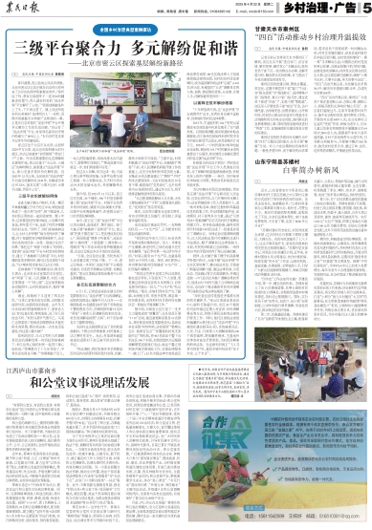

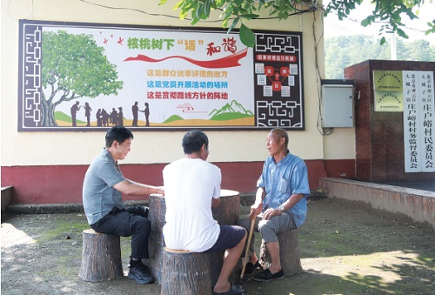

庄户峪村“核桃树下话和谐”“说法评理”现场。　受访者供图

春日清晨，乳白色的山岚尚未消散，北京市密云区巨各庄镇东白岩村已经传来了沙沙的扫帚声和絮絮谈笑声：“你听说了吗，邓家兄弟前阵子一直为如何翻新老房置气，昨儿就在村里的‘说法评理’平台解开了心结。”“我看他俩就是吵上了头，下不来台罢了。镇上司法所的朱所长带着村‘法律明白人’一劝和，哥俩当场就握手言和啦！”这和谐的一幕，正是东白岩村依托“说法评理”平台开展多元解纷工作的生动注脚。“自从有了‘说法评理’平台，村里鸡毛蒜皮的矛盾纠纷减少了80%以上。”东白岩村党支部书记李冬华自豪地说。

密云区位于北京市东北部，总面积2229平方公里，是北京市面积最大的行政区，自古以来就有“京师锁钥”“燕京门户”之称。作为首都重要的生态屏障和水源保护地，密云区基于“大山区、小城区”的鲜明特点，探索建立“说法评理”平台，着力完善矛盾纠纷化解机制。自2023年12月以来，全区依托“说法评理”平台成功化解纠纷2349件，化解成功率达97.32%，基本实现“小事不出村、大事不出镇、矛盾不上交”。

●

三级平台织就解纷网络

走进大城子镇庄户峪村，只见一棵百年核桃树矗立于村子的正中央，树冠如盖形成了一座天然“凉亭”，树下圆桌旁，几名村民正围坐在一起闲话家常。数十年来，这里都是村民闲时纳凉、小坐聊天的首选，积年累月下来，也成了村民评理解纷的好去处。“别吵了，你们来核桃树这儿，让大伙儿评评理！”每当村民间有了摩擦，村干部就把双方喊到核桃树下，由左邻右舍的村民你一言我一语地讨论出个结果。“依托这个‘树底下说事儿’的传统，我们将‘说法评理’平台与村里实际相结合，建立了‘核桃树下话和谐’平台，村民遇到各类矛盾纠纷，都可以在这里找个说法。”庄户峪村党支部书记马占文介绍。

在核桃树下开展调解活动，既没有主席台，也没有会议室里的主次座位。村“两委”干部、人民调解员、村民小组长等围成一个“同心圆”，在拉家常般的亲切氛围中，让村民把话说开，做到“事心双解”。

最近，核桃树下又迎来了两名村民。“马某乙家每次洗完衣服，总把脏水泼到外面，泡着我家的院墙。去年冬天污水结冰时把墙根都冻坏了，家里老人出门时也直打滑，特别危险，说了好几回他也不听。”村民马某甲气愤不已。马某乙也很委屈：“我家洗衣服想排水只能往排水沟里倒，偶尔淌出来一点水也没法避免，你这是小题大做！”

收到消息后，马占文和村人民调解委员会的调解员第一时间赶到核桃树下，和几位热心肠的村民一起苦口婆心地劝说：“你俩都当了十几年邻居了，平常关系处得也不赖。”“你俩都能干活儿，一块儿把院墙修修，再改改排水沟不就行了，需要帮忙找我们。”“要是谁都不向前迈一步，你们两家都不好受。”

经过众人劝解，双方达成一致：马某乙帮马某甲修好院墙，马某甲也帮马某乙修建一处小型储水池，冬天时可将生活污水排至储水池内，邻里嫌隙终化玉帛。

据介绍，自2023年12月以来，密云区在区级、20个镇街、396个村居创新搭建三级“说法评理”平台。村级平台负责日常纠纷调处，镇级平台协调重大矛盾，区级平台统筹疑难案件，织密群众家门口的矛盾化解网络。

如今，密云区三级“说法评理”平台已串点成线、连线成片、聚片成区。除了大城子镇“核桃树下话和谐”平台，密云镇“把桌子摆在家门口，把法理说到百姓心”、果园街道“摆桌子听意见”、溪翁庄镇“小镇有理”、十里堡镇“三调对接+心理疏导”等工作法如雨后春笋般蓬勃发展，在全区呈现出多点开花的生动局面。

“目前，全区信访总量、市民热线万人诉求量实现了同比下降。下一步，密云区将进一步深化‘说法评理’平台规范化建设，切实把矛盾解决在萌芽、化解在基层。”密云区委政法委综治服务中心科长蔡紫鹏说。

●

多元队伍凝聚解纷合力

4月1日，记者走进溪翁庄镇尖岩村党群服务中心“说法评理”平台的调解室，迎面的党群连心墙格外引人注目——左侧张贴着15名镇级包村行政干部和政法干警的联系方式，右侧则排列着15名村“两委”干部和人民调解员的相关信息。村民来调解室按需“点将”，村干部协调各方力量即刻响应。

尖岩村过去曾是附近出了名的软弱涣散村，干群之间矛盾重重，村民集体上访之事时有发生。为此，村里请来威望较高的退职村干部王淑平担任村第一书记。

“经过调研，我们发现许多矛盾都是因为没有在萌芽时得到及时发现、化解，最终才闹到不可收拾。”王淑平说，村里积极建立“说法评理”平台，在激励村“两委”干部、村人民调解员积极开展工作的基础上，还充分发挥村民和党员的力量，召集近30名志愿者建立了“朝阳”“夕阳”两支志愿服务队，又由村民推选出10名肯干事、威望高的“党员街长”，包片负责村内10条街的村民，通过多方合力，将矛盾排查触角延伸至街头巷尾。

“当志愿者既能解闷儿又光荣，大伙儿都抢着报名！”“夕阳”志愿服务队副队长、“党员街长”张东来笑道。

现在，尖岩村已蝶变为全国文明村，村内文明和谐之风盛行，村民脸上洋溢着幸福的笑容。

而在溪翁庄镇金叵罗村，一支特殊的队伍——“11生产队”，正为新老村民搭起沟通的桥梁。

“我们村近年来大力引入50余名青年创客发展村集体经济。但人一多难免产生摩擦，新老村民之间的沟通又往往存在障碍。”金叵罗村第一书记伊书华介绍，“村里以前有10个生产队，也就是现在的10个村民小组。现在，我们把热心村内事务的新村民组建成‘11生产队’，担任编外调解员。”

“我们这些青年创客之所以选择扎根在金叵罗村，不仅是为了个人发展，更是被这里和谐包容的乡风所吸引，自然也想为村里出一份力。”“11生产队”队长梁晴说，“现在，创客们同村民产生了龃龉，如房租合同、邻里矛盾等，都会第一时间联系我，由我和村内矛盾纠纷化解队伍一同前往开展调解工作。”

据介绍，目前密云区打造了一支多元力量组成的“智囊团”：全区党员开展“1+10”活动，就近就便联系服务10名群众，及时排查发现各类隐患苗头；各政法单位采取“村官吹哨、法官报到”“检察长包片、检察官包点”“穿警服的村党支部副书记”等机制，将463名政法干警下沉到全区396个村居，村级党组织书记根据调解需要直接拨打电话，政法干警立刻到场开展矛盾调处工作，实现法律服务“一键上门”；53名市级法律专家组成区级法律咨询团，88名区级法律人才组成镇街级法律咨询团，包村担任村居法律顾问，成为基层解纷的法律“后援”；1441名讲公道、有威望的“五老”调解员发挥人熟、地熟、情况熟的优势，从亲情、乡情入手，化解家庭邻里纠纷……

●

以案释法筑牢解纷根基

“十年积怨两天消，这‘说法评理’平台真管用！”近日，在西田各庄镇牛盆峪村，经常能听到村民这样称赞。

2015年，牛盆峪村的104户村民从某煤改电空调设备中标单位购买了空气源热泵。后因政策调整，购买机器的补贴金额提高，但中标单位却始终未将村民多支付的部分款项予以退还，涉及金额共计42万元。2024年，一户村民将该中标单位起诉至法院，剩余的103户村民解决诉求的意愿也十分强烈，相关情况立刻被反馈至西田各庄镇“说法评理”平台。

补贴款为何迟迟不到位？西田各庄镇“说法评理”平台工作人员调查后发现，为了保障补贴款能够准确发放，补贴名单上的用户需要一一核对。因中标单位审核能力有限，导致该笔补贴款迟迟未能发放。

为切实解决村民的急难愁盼，西田各庄镇“说法评理”平台联动区人民法院、区农业农村局，合力开展纠纷化解工作：法官和镇政府工作人员提前介入，逐一核对补贴名单，做好证据材料和基础信息的收集工作，并会同镇职能科室、法律顾问、村干部等多方力量，通过“示范判决+类案调解”的方式向村民开展释法明理工作。经多轮沟通协商，最终仅用两天时间就与村民达成了一致意见并签订了调解协议。为保证协议能够顺利履行，区人民法院还及时对调解协议进行司法确认，赋予调解协议法律强制力。目前，村民的补贴款已全部到账，一场持续10年的矛盾纠纷终于得以妥善化解。

同样，在大城子镇下栅子村高铁噪声补偿纠纷中，大城子镇“说法评理”平台在区里统筹下，整合政法单位、行政部门和基层调解力量，通过法律咨询、示范诉讼、司法确认等方式高效解决，并通过选取一户代表诉讼并推广调解结果的形式，促成165户村民与施工公司顺利达成协议，也加深了周边镇街村民对环境噪声污染防治法等法律法规的了解。

“深化普法宣传是推进矛盾源头预防的关键抓手。”密云区委政法委法治中心副科长陈超介绍，全区20个镇街的司法所通过定期入村宣讲、纠纷调解释法等方式，持续开展民法典等法律知识普及工作。同时，依托区委政法委组织编纂的6册《密云区“说法评理”平台规范化建设指导丛书》，系统梳理司法、人民、行业、行政等六大调解领域的600个典型案例，聚焦赡养继承、宅基地纠纷等农村高发矛盾类型，为村民讲解案例所涉法条。当法律知识真正“飞入寻常百姓家”时，基层矛盾纠纷自然“化于未发、止于未诉”。

# 福建省宁德市福安市罗江街道南安村：一引领一网格四载体一平台夯实乡村治理基石

编者按：南安村不断深化拓展党建引领乡村治理“1141”工作法，即坚持党建引领，健全网格化服务管理，用好法官工作室、评议员队伍、便民路线图、邻里连心树四个载体，整合建设“罗江微治理”平台，进一步提升群众参与公共事务的积极性，人民群众的获得感、幸福感、安全感不断增强，为乡村振兴营造了良好的环境氛围。

南安村隶属于福建省福安市罗江街道，依山面江，人勤物丰，面积约3平方公里，下辖4个村民小组，户籍人口858人，常住人口1148人，党员35人，人均耕地面积0.07亩。在村党组织的带领下，南安村经过多年奋斗，形成传统农业、现代运输业、劳务输出等多种业态并举的发展格局。近年来，南安村坚持以党建引领乡村治理，聚焦精准治理，探索并实施“1141”工作法，即坚持党建引领，健全网格化服务管理，以法官工作室、评议员队伍、便民路线图、邻里连心树为载体，整合建设“罗江微治理”平台，着力提升基层党组织政治功能和组织功能，极大提升人民群众参与乡村治理的积极性和主动性，以共建、共治、共享的乡村治理新格局支撑乡村振兴新发展。

一、坚持党建引领，强化党群合力

南安村传承弘扬习近平总书记在福建宁德工作期间大力倡导的“把心贴近人民”“四下基层”等重要理念，将基层党组织建设、发挥党组织功能作为乡村治理的一条红线。10余年来，南安村党支部坚持以人民为中心的发展思想，总计在医疗、养老、教育等方面投入村集体资金300余万元。在2010年，该村已率先步入全民医保时代，村内110多名年满60周岁以上老人均享受每月200元的高龄生活补助，每年考入高校的新生都能得到资助，真正做到让改革发展成果更多更公平惠及群众，进一步提升了全村凝聚力。针对新形势下治理对象多元化、问题诉求多样化的实际情况，推行“村民点单、支部下单、党员接单，群众评单”的“四单制”服务模式，引领带动群众积极主动参与乡村治理工作，推动基层党建与乡村治理有机融合，进一步做大“共建圈”，做强“共治圈”，做实“共享圈”。

二、健全网格建设，延伸服务触角

在实施网格化服务管理过程中，由罗江街道党工委牵头统筹、村级党组织主抓负责、村民小组协调落实，整合社会组织等多方资源，以村为一级网格，往下划分二级网格2个，三级网格4个，形成“1+3+N”网格队伍（网格长+网格指导员、专职网格员、兼职网格员+多种力量），配备一级、二级网格长3人、网格员12人，并整合罗江商会、白云救援队等力量，形成网格事项办理的主力军。对网格内“一老一小”等重点人群进行登记造册、一一挂钩，时时关注相关群体需求，结合辖区内公检法部门以提示函形式进行隐患预警，做到有问题第一时间发现，有困难第一时间解决。2021年以来，南安村通过民情日志办理网格事项，累计收集并解决群众反映事项512件次，实现“人在格中走，事在格中办”，把问题解决在最初“一公里”。

三、打造四大载体，夯实治理阵地

法官工作室。南安村通过与福安市人民法院结对共建，成立“罗江街道南安村法官工作室”，为辖区周边群众提供矛盾纠纷化解、案件认定、法律咨询、法治讲座、微型法庭等高效便捷的法律服务，有效将矛盾纠纷化解在基层一线，解决在萌芽状态。2021年以来，法官工作室参与劳动争议、家庭矛盾等民商事纠纷调解13起，化解率达到100％，开展法律咨询服务约240人次，进行各类普法活动32次，为群众提供“家门口的法律服务”。

评议员队伍。南安村坚持平安和谐的工作导向，聘请辖区内有威望、有群众基础的“两代表一委员”担任监督评议员，目前已常驻监督评议员4人，通过让监督评议员入驻小微权力监督群、旁听日常调解、回访群众等形式，对群众反映事项办理、矛盾纠纷化解、村内项目实施、“三资”管理等情况进行调解、监督、评议，发挥桥梁纽带作用，倒逼各项工作更加高效办理和解决。2022年，南安新村的70多户群众反映，即将搬入地的新房水电因新农村建设项目历史遗留问题，迟迟无法自主开户。监督评议员得知该问题后，第一时间参与协调解决和监督评议。罗江街道以最快速度对接市级相关职能部门，理清问题脉络。经过多方努力，不到3周时间，新村群众就顺利办理了水电立户，有效解了燃眉之急。

便民路线图。理清为群众办实事的“便民路线图”，将村级事务服务管理由“多线”整合为“单线”，让群众少奔波，服务更精准。对村一级无法解决的难事特事，由村一级提交街道，并召集相关职能部门进行会商处置。做实即接即办、精准分流、教育疏导、会商研判、协调解决、公开监督及评议回访等机制，优化内部流程，形成工作闭环。目前涉及群众日常生活的131项便民服务事项已可直接在村委办理或委托办理解决，及时回应群众关切，真正实现“件件有着落，事事有回音。”

邻里连心树。南安村充分发挥位于村内核心位置的“邻里连心树”载体作用，倡导群众开展民情直说、民情直议、民情恳谈活动，依托“邻里连心树”收集意见、研判协商事务，内容涵盖基础设施建设、村财项目谋划、人居环境整治、困难群众帮扶等，做到充分发扬民主，广泛汇聚民智，强化群众自治能力。在原有码头物流业的发展基础上，南安村新建了休闲游泳池、集成式汽车充电站等集体经济项目，村集体年收入已达到60万元以上。先后投入524万元，解决了新村安置，安全饮水，村道、公厕、登山步道建设等一批群众急难愁盼问题。“邻里连心树”下结出的成果，使其成为更受老百姓信任的议事场所，进一步激发群众在乡村振兴工作中的主体作用。

四、集成多元平台，畅通联动渠道

南安村大力推广“罗江微治理”小程序治理平台，让群众能够随时随地通过小程序中各个板块反馈诉求、上报情况、咨询问题，并运用积分奖励模式，鼓励群众主动参与乡村治理工作。在信息共享方面，“罗江微治理”小程序整合网格化服务平台及“雪亮工程”、岸线海防电子监控，打通资源共享“传感路线”，实时监测辖区重点区域、重点部位、重要场所，将“两违”整治、耕地保护、海岸线巡防、巡林巡河、就业服务平台等信息统一归口，通过人防、物防、技防相结合，有效感知预警和防范各类风险隐患，打造高效便捷的多元联动治理平台，形成推进乡村治理的强大工作合力。2023年，南安村边的江滨大道工程施工影响了村民日常休息，村民通过“罗江微治理”小程序反映该事项后，南安村立即按照即接即办要求，召集了业主、施工单位、交通运输部门及村民代表，一面与施工单位协商调整了施工时间，一面向群众作好解释，在保障群众正常生活和加快基础设施建设进度中取得了良好的平衡。

2021年以来，南安村持续深化党建引领乡村治理“1141”工作法，坚持党建引领的“主心骨”、打造多元化解的“主力军”、畅通民情民意的“主渠道”、夯实为民服务的“主阵地”，不断增强人民群众的获得感、幸福感、安全感，为乡村振兴营造良好的环境氛围。基层党组织政治功能和组织功能更加凸显。推进以党建引领乡村治理，将党的组织优势转化为发展优势和治理效能。推行党支部领办合作社的发展模式，不断壮大村集体经济，带动群众增收致富；同时推行“四单制”服务模式，实现群众需求和服务资源无缝衔接，进一步提升精准化服务、精细化治理的水平，党组织的战斗堡垒作用和党员的先锋模范作用在乡村治理中进一步凸显。服务乡村振兴的乡村治理底盘更加牢固。以监督评议员为主导的队伍建设步伐加快，矛盾纠纷得以在萌芽状态化解。2021年以来，南安村排查化解各类矛盾纠纷55件次，化解率达到100％，始终保持着“无访、无毒、无电诈”的良好社会氛围，获评2023年度福安市“三无村”，真正做到“小事不出村，大事不出街道，矛盾不上交”，社会环境更加安定有序。人民群众参与乡村振兴更加主动。在村党组织加强乡村治理的引领带动下，辖区各单位、社会组织共建共治共享的合力日渐增强，辖区群众诉求得到及时的回应和办理，公共服务内容更加精细精准，群众参与乡村治理的积极性和主动性大幅提升，环境面貌得到明显改善，为建设宜居宜业和美乡村提供了有力保障。

# 江西省上饶市信州区：实施物业化管理“八自”模式 解锁乡村“和美”密码

编者按：信州区以农村人居环境整治“小切口”，因地制宜探索出“事情自商自定、人员自选自聘、资金自筹自用、效果自评自议”和美乡村物业化管理“八自模式”，依托物业化管理理事会，拓宽村民参与乡村治理渠道，使村民从“旁观者”成功转变为乡村治理“主力军”。目前，全区42个行政村均已推行和美乡村物业化管理，有效破解了乡村治理的难题。

信州区地处江西省上饶市中心城区，全区常住人口54.3万人，城镇化率80.33％，下辖5个街道、3个镇，360个自然村。近些年，全区深入推进农村人居环境整治三年行动、整治提升五年行动，农村面貌明显改善。与此同时，农村空心化严重、建后管护资金不足、村民参与管理积极性不高等问题逐渐凸显，乡村建设面临“一年新、两年旧、三年重回头”的困境。近些年，信州区在前期充分调研、试点论证的基础上，借鉴城市小区物业管理的经验做法，按照“党建引领、村级主导、村民主体、行业服务”的原则，以先试点、再铺开的形式，在全区各镇村推行和美乡村物业化管理，探索形成了“八自模式”，有效破解乡村治理难题。

一、村民唱“主角”，事情自商自定

一是协商议事有着落。召开以物业化管理为主题的协商议事会，围绕“管什么、怎么管、谁来管”等问题，明确物业化管理范围、职责分工、考评办法、资金筹措等。二是依法自治有保障。由村“两委”牵头，邀请村法律顾问、“法律明白人”和“学法用法示范户”参与并引导村民协商制定《理事会工作制度》《财务管理制度》等制度，修订村规民约，亮出家风家训，细化卫生、绿化、秩序等“门前三包”内容，“规”出治理新秩序，“约”出乡村新风尚。

二、村民当“伯乐”，人员自选自聘

一是理事会成员由群众直选。召开村民代表大会，从善管理、乐奉献、勤敬业、有声望的本村村民中选举产生物业化管理理事会成员。理事会成员可以“多长合一”，由小组长、会长等兼任；也可以设立轮值成员，安排村民以值周的形式参与管理。以朝阳镇溪边村矮山自然村为例，村民人人都有话语权，共投票选举产生1名执行理事长、2名副理事长，并设4名轮值成员。二是物业化管理人员由理事会自聘。由理事会把责任心强、吃苦耐劳的本村村民聘为物业化管理人员，负责卫生保洁、设施维护保养等。此外，还吸纳党员、退役军人、义警协会队员、能工巧匠等，充实物业化管理队伍，开展志愿服务。

三、村民是“管家”，资金自筹自用

一是尽力而为广筹资。不增加群众负担，不产生集体债务。从群众缴纳卫生保洁费、企业捐赠、村集体可用收入及上级拨付的长效管护资金、农村保洁费用等方面，筹措物业化管理资金。二是量力而行精细用。对垃圾清运、公用设施维护、治安维稳、集体资产管护等集体性、公益性的物业化管理，以及物业化管理人员工资、设备设施改善资金等，进行细致测算，精确管理成本。物业化管理资金由理事会专款专用，阳光公示，接受监督。例如，秦峰镇老坞村翁山自然村地处320国道边，常年有大货车在入村路口处掉头，导致窨井盖频繁被压坏，每年修理费就要四五千元。理事会成立后，与交警部门沟通，并在村口道路旁安装护栏，引导大货车到前方100米处掉头。一年多来，窨井盖一次也没有坏过，不仅节省了费用，更为村民安全出行提供了保障。

四、村民任“裁判”，效果自评自议

一是经常性评比激励。改变政府“独唱”、村委“包办”的评价模式，由理事会牵头，每季度开展“门前三包”卫生评比。对先进村民，敲锣打鼓送奖牌上门。对后进村民，安排亲属、志愿者等对其实行“一对一”帮扶。二是科学性议事总结。根据物业化管理推进情况和大多数群众要求，由村“两委”组织村民代表回顾物业化管理和“大评比、小奖励”活动，查找问题，分析不足，制定举措，促使家风、民风同步改善，实现“小家庭”与“大治理”互促共进。

通过开展和美乡村物业化管理，信州区切实提升了村级组织自治水平，实现了村级治理由“粗放管理”向“三治融合”转变、村庄面貌由“短期整治”向“长效管护”转变、群众参与由“任务命令”向“主动作为”转变的“三个转变”，主要有以下经验启示。一是借力于群众，镇村得“减负”。“八自”模式和美乡村物业化管理切实发挥区、镇、村三级党组织政治引领、政策把关、服务保障作用，倾听人民呼声，汲取人民智慧，把人民群众正确意见转化为工作的决策主张，又通过理事会把决策主张转化为群众的自觉行动，引导群众自主投入美丽家园建设和管理工作中，凝聚起干群“一条心、一起拼、一定赢”的磅礴力量，镇村的人、财、物都不同程度得到“减负”。沙溪镇埠头街自然村自成立理事会以来，引导村民主动参与房前屋后清扫，并借助村规民约，促使村民自发自觉地维护村庄环境，与上一年度相比，节省环境整洁费用9000余元。朝阳镇王村在7个自然村通过选举产生理事会成员29名，聘请物业化管理人员13名，召集志愿者50名，极大减轻镇村干部在纠纷调处、环境整治等方面的工作负担。二是体系多元化，治理更有力。积极发挥党建引领作用，运用“党建+好商量”、物业化管理理事会等群众性工作平台，充分调动农民群众的积极性和创造性，融合以村规民约为主导的自治、以评优激励为载体的德治、以矛盾纠纷调处为代表的法治，坚持宣传引导、实践养成、制度保障三管齐下，构建自治自管、和谐共处的乡村治理环境，努力实现群众所盼、政府所愿。秦峰镇老坞村翁山理事会依托“板凳夜谈”“餐间话聊”等方式，广泛收集村民意见，定期组织村民现场谈心；五石村理事会充分发挥妇女力量，招募12名妇女作为志愿者，积极参与村民劝导、矛盾调解纠纷等工作，有效化解聚众赌博、婆媳矛盾、邻里矛盾等问题，推动幸福和谐乡村建设，展现新时代乡村风貌。三是机制运行稳，环境“时时美”。各镇、村因地制宜，明确监督主体、责任主体、明确实施主体，厘清政府干和村民干的边界，该由政府干的主动想、精心谋、扎实做，该由村民干的不越位、不包揽、不干预，基本建立了有制度、有标准、有队伍、有经费、有评议的农村人居环境长效管护机制，让农村人居环境得到持续提升。朝阳镇溪边村按照每户120元/年的标准收取物业化管理费用，尽力而为、量力而行，累计维修路灯54盏，新增路灯15盏，清理水沟500余米，更换活动中心建设器材8件，墙面彩绘600余平方米，乡间小道更加干净、公共设施更加完善、“门前三包”更加到位，乡村颜值得到极大提升。四是文明驻心间，固本又铸魂。信州区以新时代文明实践为抓手，以村规民约为遵循，以物业化管理为依托，完善阵地建设，创新宣传教育，倡导移风易俗，深入开展共建美丽家园、共帮乡亲邻里、共评最美家庭（婆媳）等丰富多彩的文明实践活动，不断改变群众落后思想观念、摒弃陈规陋习，提高群众思想道德水准、科学文化素质，潜移默化中涵养良好家风、淳朴民风、文明乡风。秦峰镇五石村刘宙金新房落成后，本准备大肆宴请邻居好友。理事会第一时间做其思想工作，并借此召集村民们一起商讨确定了“一天三餐每桌总计不超800元，一次不超15桌”的宴席置办标准，使之成为大家的“新村规”。

# 四维发力 持续破解“小马拉大车”乡村治理难题

近年来，崇明区为破解“小马拉大车”、基层权责不匹配等乡村治理难题，聚焦基层“减负”“增能”“提效”和“强基”四大维度共同发力。为“车”减负，切实减轻基层负担。为“马”增能，深化网格化党建，推动治理服务资源重心下沉。为治理提效，推行乡村治理清单制，使基层真正从“千条线”中解放出来。为治理强基，培养造就高质量基层村居干部队伍，树立标杆，锻造基层治理一线“好班长”，实现基层治理“打铁还需自身硬”的强基增质。

为“车”减负

持续提升减负实效

严把事项准入关。明确区委社会工作部作为村居组织事务准入机制和基层治理数字化平台建设的牵头单位，健全村居组织事务准入机制和基层治理数字化平台工作推进机制，加强对村居组织准入事项和信息系统下沉村居组织使用的准入审核，开展年度评估和动态评估，严格把关清单事项范围，严控清单外事项下沉到村居组织。

加强动态监测。建立监测、举报、处置的闭环机制，设立热线电话、公布网络信箱等形式，畅通村居减负信息反馈渠道。在全区建立五个基层减负村居监测点，健全完善定期沟通联系、问题直接报送等机制，定期召开村居监测点负责人专题座谈会。围绕减挂牌、减证明、减系统、减考核的落实情况，通过乡镇自查、随机抽查等形式，督促乡镇、村居巩固村居减负工作成果。

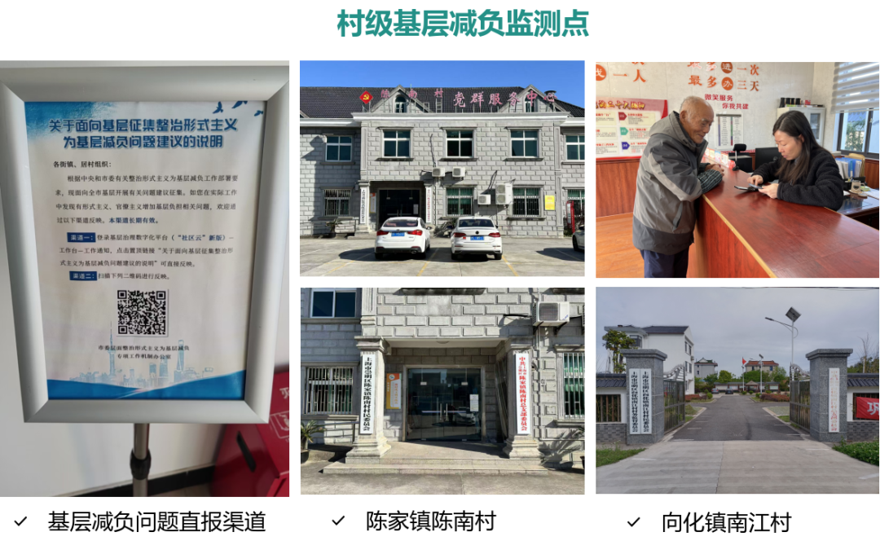

开展常态化清理。根据定期评估、日常监测情况，对村居组织挂牌、信息系统、开具证明等事项，开展动态清理。2023年以来，村居组织挂牌共计清理1192块，村居需要填报的电子台账由21本压减到4本，压减率达80.95%，纸质台账由17本压减到8本，压减率达52.94%，村居使用的区级信息系统由4个压减到1个，压减率达75%。

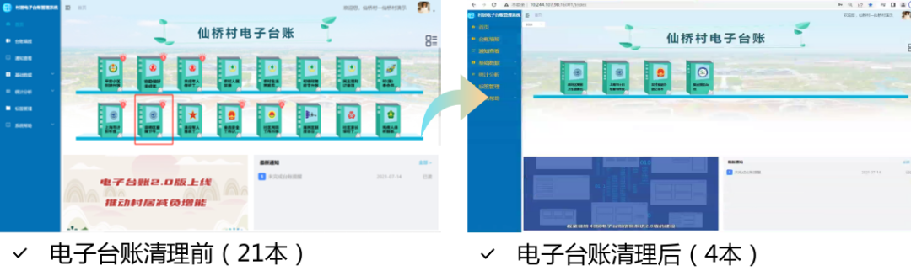

推动同类化治理。对日常监测发现的问题，分门别类落实整改措施，切实做到把问题查清、把原因找明、把措施定实。通过点对点沟通、制发工作提示、开展专题培训等形式，在面上开展全面排查，由解决一个问题推动解决一类问题，做到发现一点、整改一片、规范一类，让村居感受到实实在在的减负成效。

为“马”增能

完善乡村治理体系

深化网格化党建。按照每个微网格覆盖300-500户的标准，以村民小组为基本单元，将每个村合理划分3个左右党建“微网格”，形成“15分钟社区治理微圈”。目前，全区359个村居共划分党建“微网格”998个。配齐建强党建“微网格”工作力量，组建管理团队、工作团队、志愿团队三支队伍。以党建“微网格”为基本依托，将沉叠在社区的综治网格、服务网格等，融合成一张网，并将相关条线的人、财、物等资源整合融入网中，实行“多网融合”。

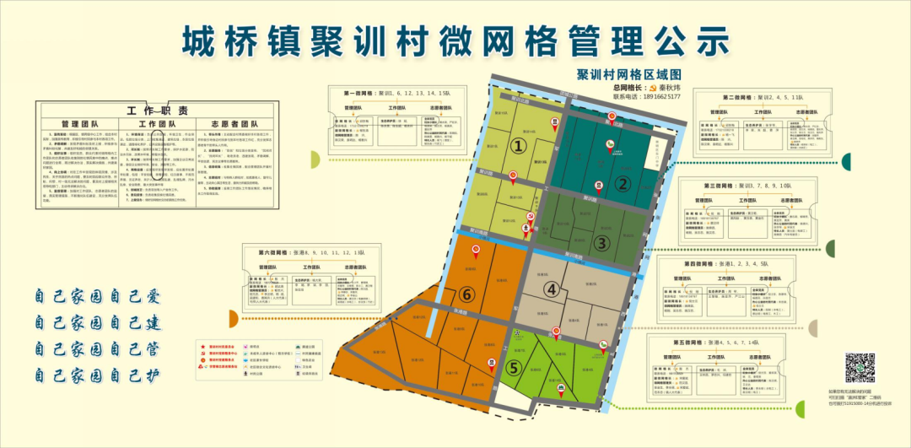

建立服务资源项目清单。全面梳理乡镇行政、群团、社会以及驻区单位资源，挖掘凝聚村里有一定特长的“能人”，通过项目化管理，形成资源项目，逐级配送到微网格。在每个党建“微网格”形成“资源清单”，将各类资源在网格党群服务点公示，供村民群众“点单”。探索把“民情日记”大走访、“双联系”工作延伸到党建“微网格”，全覆盖、常态化开展调研走访，确保“民有所呼、我有所应”。

推动治理资源下沉。选派市、区两级驻村指导员到扶持壮大集体经济任务较重的村担任第一书记。借助区域化党建平台，发挥驻区央企、民企作用，从驻地企业中选派优秀骨干到村居担任党组织“第二书记”，参与村居基层治理。鼓励乡镇机关事业人员下沉到网格、楼组担任第二网格长、第二组长，协助村居开展工作，直接为村居发展聚力赋能。

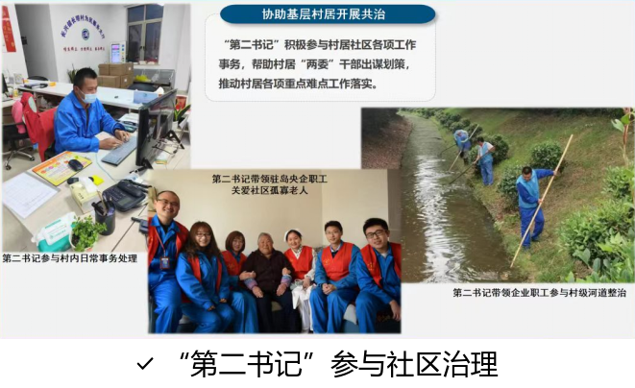

为治理提效

“清单制”提升治理能级

搭建镇村两级组织领导体系，把乡村治理清单制度工作作为“一把手工程”，确保工作顺利推进。

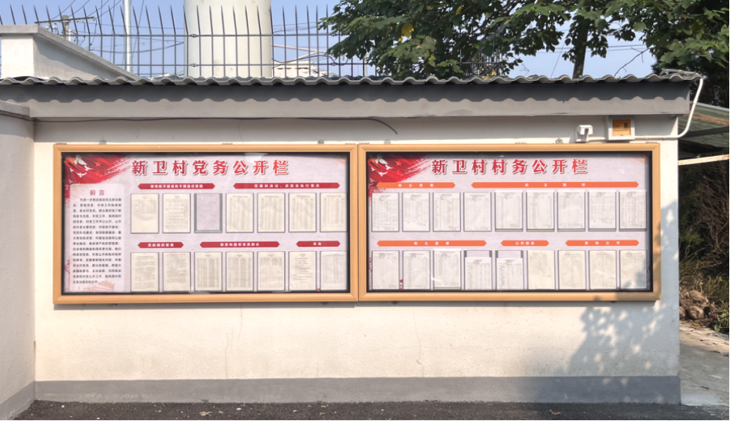

推行“小微权力”清单，规范村级权力运行。庙镇、新村乡在全面梳理村级组织法定事务清单和协助事务清单基础上，结合乡村治理工作实际，探索建立小微权力清单，明确每项权力的运行流程、操作步骤等内容，将各项职责落实到个人，切实解决村级事务“执行不规范、内容不明确”的困惑，既为基层干部履职用权提供“说明书”，也为群众办事提供“明白纸”。新村乡自2016年探索村级小微权力清单，从最初的21条完善至如今的48条。

建立“农村公共服务事项”清单，为群众提供精细服务。新村乡整合梳理与农村群众密切相关的各项公共服务57项，包括行政事务受理、城乡低保、社会保障、医疗保障、优待抚恤等政务服务，文化活动、旅游咨询等文体服务，养老、惠老、助残、幼托等生活服务，卫生、法律等专业服务，探索建立农村公共服务事项基本目录清单。

完善“村级事务公开”清单，确保村民知情权。探索将基层党务、村集体经济财务等内容纳入信息化平台，形成村级村务、党务、 财务三公开规范目录清单。利用“阳光村务”线上平台加大公开力度，及时更新方便群众检索和查看。

为治理强基

锻造乡村治理一线“好班长”

为解决优秀村居书记青黄不接的现象，培养锻造乡村治理一线“好班长”，崇明区委组织部正式启动“瀛洲好班长”行动，力争培育一批能够在全市立得住、叫得响的名优书记，为全区村居党组织书记树立典型和榜样。

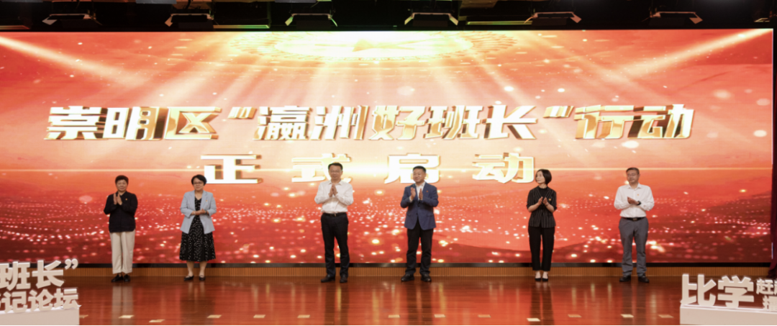

明确“遴选标准”，选出“好班长”。严格村书记遴选标准，尤其是“乡村振兴示范村”“美丽乡村示范村”等重点村居党组织书记，更加突出思想政治素质好、服务群众能力强、改革发展能力强、管理协调能力强等条件。采用乡镇考察，组织部遴选，区级部门联审“三步走”方式严把人选条件，并根据村居党组织书记的日常表现、工作实绩等，动态调整“瀛洲好班长”培养库人员名单。

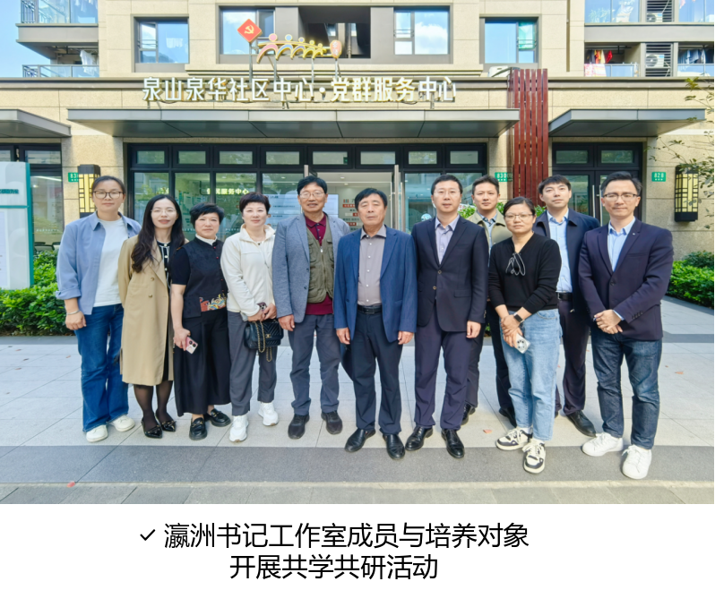

提升“看家本领”，锻造“排头兵”。加大结对带教力度。采用“乡镇党政主要领导+名书记”双重带教模式，持续深化“瀛洲书记工作室”带教机制，在全区范围内遴选5名经验丰富的老村居书记担任各学习小组召集人，开展日常带教学习。各乡镇党政主要领导担任“瀛洲好班长”培养对象带教老师，开展“一对一”带教，切实提升工作能力和水平。创新教育培训载体。围绕集体经济发展、社会治理等方面，制定包含日常培训、现场指导、外出调研等形式的个性化培养方案，形成“一人一计划”。区委组织部、区委党校、区民政局定期组织村居干部开展轮训培训，开展外出走访调研学习活动，持续拓宽眼界视野。搭建实践实战平台。为“瀛洲好班长”培养对象打造多元化、全方位的实践实战平台。2024年3月，选派6名“瀛洲好班长”赴青浦区村居开展为期6个月的跨区挂职锻炼，制定“五个一”工作任务，推动挂职锻炼人员努力提升自身本领。“瀛洲好班长”培养对象在乡镇平台，每半年至少开展一次经验分享、案例交流、TED演讲等，每年至少开发一堂45分钟的分享交流课程，在区、乡镇两级平台进行分享交流。依托“村居大讲堂”“新时代好班长”村居党组织书记论坛等区级平台，每年至少开展一次“上讲台、谈感悟、讲经验”活动。

激发“劲头活力”，提振“精气神”。加强调研指导。区委组织部按照“每人一村”的原则，选派6名科室干部定向跟踪21名“瀛洲好班长”培养对象。区农业农村委等职能部门重点聚焦发展壮大村级集体经济，常态化指导培养对象所在村发展“家门口”的农业特色产业。区住房保障房屋管理局等职能部门紧紧围绕党建引领基层治理，结合“美好社区 先锋行动”，经常性现场指导培养对象所在居民区打造更多城镇社区治理的样板间。加强宣传报道。依托“上海崇明”“上海智慧党建网”和《乡村干部报》等各级各类媒体平台，加强对“瀛洲好班长”培养对象突出事迹及经验做法的总结宣传。截至目前，在各级各类平台宣传报道“瀛洲好班长”培养对象事迹材料20余篇，切实提升了基层干部的积极性和主动性。加强评估激励。对示范带动效果好、作用发挥明显、日常表现突出的“瀛洲好班长”培养对象，优先给予年度考核“优秀”等次，优先推荐参加“新时代居村好班长”等各类评选表彰，优先选派参加区级及以上各类评优评先、展示交流，符合条件的居民区党组织书记优先推荐进编晋级。

# 福建省福州市罗源县：党建领航·组团式巡回服务 创新“空心村”治理工作机制

编者按：罗源县创新加强“空心村”治理工作机制，试点开展“党建领航·组团式巡回服务”活动，健全党建引领机制、问需于民机制和多元参与机制，着力破解“怎么建强堡垒”“怎么精准服务”“怎么共治共享”等问题，推动形成政府服务同社会协同、居民自治良性互动的局面，持续激发乡村振兴新动能。

罗源县全县域面积1187平方公里，其中县城（凤山镇和滨海新城）面积约366平方公里。全县常住人口25.52万人，其中7.26万人居住在农村，占比为28.45％，长期居住在农村的60岁以上人口约占一半以上。这也意味着全县约70％的人居住在公共资源集中的城区，剩余约30％的人口分散居住在70％的农村土地上，无法得到可及性较高的公共服务。随着城镇化进程加快，乡村老龄化、空心化趋势加大，加之干群交流减少、流通服务缺失、市场机制失灵，乡村群众面临公共服务缺乏的困境，罗源县坚持以基层党组织建设为关键、村民需求为导向，创新加强“空心村”服务工作机制，试点开展“党建领航·组团式巡回服务”活动，取得了较好成效。

一、健全党建引领机制，破解“怎么建强堡垒”问题

一是严密组织架构。按照“区域相近、优势互补、抱团发展”的原则，将全县“空心村”划定为37个片区（中心村党委），健全完善“片区（中心村党委）—村党组织—网格—村民小组—党员中心户”5级组织架构，进行统筹服务。由中心村党委牵头，组织大村、强村党组织与“空心村”党组织联建共建，通过资源联用、民生联办、治理联抓，加快推动片区内公共资源集聚和作用发挥。二是加强队伍建设。坚持“外引”与“内培”并重，通过引导在外能人回乡参选村“两委”、选派39名优秀党员干部担任驻村第一书记、推动91名党建指导员下沉服务、提升村“两委”学历履职能力等方式，提高村党组织整体服务能力。同时，依托县乡党校，开展走好新时代党的群众路线案例剖析研讨，学习借鉴外地先进经验，优化为“空心村”提供公共服务的方式方法。三是完善包干联系制度。深化运用“四下基层”制度，开展“坚持走群众路线提高基层执政能力”主题实践活动，推动机关干部“返乡走亲”、乡（镇）干部“驻村走心”、村社干部“入网知心”、村居党员“联户交心”，推动党员干部常态化下沉基层。比如，鼓励包村领导、干部在下村走访调研时，同步召集集镇上的理发师、卫生院医生等一起下村，开展简便易行的即时服务。又如，建立15个“空心村”片区党代表工作室，实行党代表联系“空心村”困难群众制度，累计收集群众意见建议187条，解决群众反映的居家养老、扶贫帮困、文化生活等问题76个。

二、健全问需于民机制，破解“怎么精准服务”问题

一是摸清“需求清单”。健全党员、干部包组包户、联系群众制度，开展“敲门行动”，组织村“两委”干部、包村干部、在村党员志愿者等力量每周至少开展1次集中走网入格，一问群众对村党组织现状的意见建议，二问群众对本村发展的期盼向往，三问群众生活现状和个人诉求。二是建立“资源清单”。统筹县域内机关事业单位，国有和民营企业、外资企业，各类协会、商会等多方力量，梳理出160余种政务、社会、便民服务资源作为下沉服务“供给侧”，根据职责职能、技术领域、专业特长等情况，逐一明确各类主体可提供的人、财、物、技资源。三是形成“项目清单”。对需求、资源两张清单逐项科学分析，推动群众需求和各方资源精准匹配对接，已形成第一批“项目清单”，涵盖教育、生活、法律、健康、文化5类48种“组团下沉”服务项目，以及义诊义剪、家电维修等常规服务和心理咨询、技术指导等个性化服务项目。四是完善服务流程。在“三张清单”的基础上，持续深化“乡村吹哨，部门报到”机制，推行“群众点单—组织接单—按岗派单—支部晒单—社会评单”的“五单式”服务。针对群众提出的政策咨询、事项代办、慰问帮扶等“小微事项”，由乡、村两级党组织接单；针对基础设施建设、集体经济发展等“大家事”和“公共事”，由乡、村两级党组织邀请各方力量共同协商解决，同时赋予乡、村党组织“吹哨权”，在需要时召集有关部门下沉报到、开展服务。事件办结后，由乡、村两级党组织对部门的响应速度、办理质量进行评价，形成以事件为中心的治理服务协同闭环。

三、健全多元参与机制，破解“怎么共治共享”问题

一是把在外能人组织起来。建立县、乡、村三级“网格微信群”，搭建村级沟通平台。外出党员、群众可以通过微信群远程帮助留守的“一老一小”发布需求，也可以线上接单帮助其他村民代买代领物品、发挥自身优势对接联系相关资源；在县城和福州市区党员聚居地组建流动党员党支部或党小组，开展“空心村”流动党员“一对一”联系困难群众，累计帮扶380余人次；结合“扬帆计划”暑期社会实践等活动，组织2批28名本乡本土大学生在寒暑假返乡期间参与“空心村”志愿服务；利用春节、国庆等节日集中召开“乡情恳谈会”，柔性引导在外成功人士和企业家助推家乡建设和基层治理，目前已提供资金23万元，助力开展服务49次。二是把在家群众组织起来。将在家群众细分为高素质农民、创业带富先锋等群体，全县储备“在村服务能手”238名，组织在家群众自发开展有针对性的田间讲座、文体活动、志愿服务等“爱心邻里互助”活动，营造与邻为善、以邻为伴、守望相助的良好氛围；围绕留守群众广泛需要的助餐、助急、助行、助医，组织住村或回村较为频繁的年轻党员开展党员联系农户、党员户挂牌、承诺践诺、设岗定责等活动，带动群众全面参与。三是把机关单位联动起来。将“空心村”细化为集聚提升、稳定改善、文化传承、民族团结、收缩待定、搬迁撤并等6类，安排64家县直属机关和企、事业单位，采取“一对一”“多对一”等办法，与“空心村”党组织进行联建共建；比如，安排涉农部门、经贸部门联系产业发展薄弱村，安排政法部门下沉联系存在矛盾纠纷的村，已累计开展技术指导、矛盾纠纷调解、医疗义诊等服务600余次。四是把党员志愿者调动起来。采取“部门资源+社会化招募”的办法，针对理论宣讲、康养服务等8种志愿服务岗位，动员132名机关党员、退休党员和“空心村”党员利用业余时间参加“党员帮帮团”；同时，根据党员志愿者专业技能、特长、户籍等要素进行详细分类，充分考虑党员志愿者个人情况安排服务活动，确保党员志愿者作用发挥到位。五是把社会力量发动起来。发挥产业链党建带动作用，引导12家非公企业、商会、协会发挥自身资源优势，组织企业家、社会慈善资源、养殖户等，结合“空心村”产业特色，因地制宜组织开展各类活动；采取公益服务、购买岗位、项目委托、低偿补贴等方式，推动益众社工、蓝豹救援等8家社会组织深度参与服务。

罗源县持续健全党建引领、问需于民、多元参与机制，着力破解“怎么建强堡垒”“怎么精准服务”“怎么共治共享”等问题，有以下几点经验启示。一是推动强基固本是服务群众的根本基础。农村的“空心”不仅体现在空间上，也体现在基层党组织向心力的弱化、凝聚力的减少、创造力的单薄。因此，服务“空心村”的过程也是找心、收心、聚心的过程。由基层党组织主导整合资源，为群众提供可视化、可接触、易感知的便民服务，加强了对困难群体和特殊人群关爱照护，增进了干部与群众供需主体间的情感联结和积极体验，推动形成“村空心不空”的良好局面。二是优化组织体系是服务群众的现实需要。在推进“空心村”服务的过程中，通过平台联建、活动联办、队伍联培等举措，完善“中心村党委”建设，推动公共服务辐射更广、农村经济发展带动更强。通过建立健全运行规则、议事会议等制度机制，进一步加强了村党组织间的联系帮带，着力解决“空心村”弱化、虚化、边缘化问题，也为撤村并居奠定组织基础。三是走好新时代党的群众路线是服务群众的必然要求。坚持以人民为中心，是新时代我们党践行群众路线的生动体现。坚持开展“空心村”服务，引导党员干部深入一线，从解决群众急难愁盼问题入手，不断创新服务方式，推动党员干部联系群众有平台有渠道，使干部深入基层的过程成为锤炼作风、提升服务质量和水平的过程，用对群众的有呼必应换来群众对基层党组织的一呼百应。四是坚持共治共享是服务群众的坚实保障。实现“空心村”群众服务均等化，促进公共资源均衡配置，离不开人、财、物的投入和保障。通过充分发挥在地化资源的作用，积极鼓励全体在本地、在外地的村民都参与基层公共事务和公益事业，让农民群众成为共治共享的主体，接续接力互帮互助，营造与邻为善、以邻为伴、守望相助的良好氛围。

# 安徽省桐城市 “新时代六尺巷工作法” 构建基层治理新格局

“六尺巷工作法”是中华优秀传统文化创造性运用于基层治理的成功案例，去年习近平总书记考察安徽期间提到“六尺巷工作法”，在2025年新年贺词中再次点赞“六尺巷礼让家风代代相传”，这既是巨大鼓舞，更是有力鞭策。近年来，安徽省桐城市探索“新时代六尺巷工作法”，构建基层治理新格局，绘就基层善治新图景。

坚持党建为先，筑牢基层治理“桥头堡”。一是强化机制保障。建立党建引领基层治理协调机制，加强跨部门协同联动。细化“六尺巷工作法”实践路径，制定28项具体措施，实行清单化管理，确保责任到人、到部门。二是做实书记项目。以书记项目为抓手，压实书记抓基层治理“第一责任人”职责，2024年市、镇（街）、村（社区）三级党组织书记领办基层治理项目242个，推动解决群众诉求338个，省委社会工作部确定桐城为党组织书记领办基层治理工作支持联系点。三是发挥组织引领。建立“社区党总支—网格（小区）党支部—楼栋中心户”三级组织网络体系，成立网格（小区）党支部190个。推动党组织活动“进楼入户”，做实在职党员“双联系双报到双服务”，全市147家驻区单位、1437名机关在职党员定期到党群驿站开展组团式服务。

坚持文化为魂，奏响基层治理“主旋律”。一是加强宣传引导。推动历史文化资源创造性转化、创新性发展，精心编排展演以六尺巷为主题的黄梅戏、演艺剧，举办“六尺巷工作法”与中华优秀传统法律文化研讨会等活动。二是坚持示范带动。将六尺巷礼让精神纳入道德模范、身边好人、文明家庭等评选标准。2024年选树中国好人1人、安徽好人2人、安庆好人11人、桐城好人41人。三是规范群众行为。将六尺巷礼让精神融入村规民约、居民公约、行业章程，引导群众明理崇德、向上向善。推广运用积分制，在村（社区）设立积分超市202个，拓展积分在医疗、教育、养老等7类22项公共服务政策福利，引导群众以善行换积分，以积分得实惠。

坚持服务为本，建强基层治理“主阵地”。一是建好“微场所”。持续深化“八有八建”工作，将活动阵地建在服务群众最前沿，建成规模性小区党群服务站44个，小微驿站75个。聚焦“一老一小”，打造“红色港湾”“五星驿站”“巷里生活”等一批特色服务活动场所。二是搭建“微平台”。完善党组织领导的村（社区）党群议事协商机制，推动“群众说事”常态长效。2024年，全市共召开各类说事会、协商会1552场，化解矛盾纠纷1102件。三是做实“微服务”。优化网格布局，精准划分城市网格274个、农村网格1142个，配强网格力量。发挥“文都e家”治理平台作用，建立“巡查—办理—反馈”闭环机制，提升网格服务质效。聚焦群众所需所盼，分时分类分众开展志愿服务，实现志愿服务常态化、精准化。

坚持共治为要，汇聚基层治理“大能量”。一是建强骨干力量。加强社区工作者队伍建设，通过公开选聘等方式共配备社区工作者428人。建立村（社区）两委激励保障和荣誉表彰机制，落实村党组织书记五档评定晋升和社区工作者“三岗十八级”薪酬制度，每年评选“担当作为好支书”。通过“乡编村用”公开选聘7名村（社区）干部为镇街事业编制人员，进一步调动基层干部参与基层治理积极性。二是充实调解力量。出台加强矛盾纠纷排查化解推动信访工作法治化实施方案，完善矛盾纠纷隐患排查、依法办理闭环管理等6项机制，持续壮大人民调解、行政调解、司法调解、专业调解队伍，建立调解人才智库，配备专兼职调解员1200余名。设立“六尺巷调解室”300余处，充分发挥调解基础性作用。2024年，全市共调处矛盾纠纷2939起，调处率达99.8%。三是凝聚社会力量。强化“暖新桐行”品牌效应，积极引导新就业群体参与基层治理，全市907名快递员、外卖小哥兼任网格员，累计上报处置安全隐患、民生问题700余件，实现关爱暖“新”与治理融“新”双向奔赴。

# 全省乡村治理优秀典型案例之一“四有模式”赋能“村民议事”制度迭代升级

# （郧西县）

郧西县坚持党建引领，把村民议事会作为党员群众说事议事的重要阵地、化解矛盾纠纷的重要载体、推进基层治理工作的有力抓手，通过“搭建平台说事、建立机制理事、借助力量管事、优化方法了事”的“四有”议事模式，引导群众“有话轻轻讲、有理慢慢说、有事好商量”，全力打造人人有责、人人尽责、人人享有的社会治理共同体。

一、基本情况

郧西县位于十堰市西北部，总人口约为51万，是湖北的西大门，自古以来就是华中和西北西进东出的“桥头堡”。为贯彻落实习近平总书记关于基层民主协商的重要要求，更好回应群众诉求，满足群众需求，近年来，郧西县聚焦“村里的事村民商量着办，众人的事由众人议”，探索出“搭平台，有地方说事；建机制，有制度理事；借力量，有人来管事；优方式，有方法了事”四有模式，畅通上情下达、下情上达双向通道，赋能“村民议事”制度迭代升级，呈现了“决策议得好，事情办得实、成效评得准”的良性局面。

二、主要做法

(一)搭平台，确保有地方说事

1.搭建实体“主阵地”。依托乡镇党群服务中心和社区（村）党群服务中心，建立村级协商议事室279个、委员工作站27个，定期组织党员群众参与村内重大事项的决策讨论、管理和监督，广纳民言、广集民智、广聚民意。打造有党建引领、有村民理事会、有协商议事、有村规民约、有邻里互助，无环境脏乱差、非访、“黄赌毒”为内容的“五有三无”村民小组试点，持续做好试点群众诉求收集分办，提炼出务实管用机制7个。

2.搭建流动“议事厅”。按照“就近就地就便”的原则，在人群相对集中的庭院、广场、纳凉点等建立协商议事亭500多个。聚焦哪里有问题需要商议，议事会就开到哪里，随时开展板凳议事、庭院议事、民间议事理事会议事、田园议事、车间议事、院场议事等“微议事”活动，拓展议事领域。

3.搭建数字“云平台”。推广“鄂参与”村级事务管理平台，充分利用“村规民约”“村民说事”“三务公开”“大喇叭”等九大模块，把村民议事、积分制、清单制、数字化、接诉即办等搬到“云上”，让乡村治理有“智”更有“质”。目前，全县入驻“鄂参与”村级事务管理平台的村庄覆盖率达80%，服务村民近2万人。

（二）建机制，确保有制度理事

1.建立“多元主体”议事机制。坚持多方议事模式，选出以村党组织为核心，村“两委”干部代表、村民代表、有一定威望的老党员老干部、社会组织代表、专业人士等5类固定成员和具体议事事项的特定利益相关人参加的“1+5+X”议事委员会委员，拓宽议事参与面，提高议事精准度。

2.建立“分事运作”议事机制。根据议事难易程度，创新提炼出“468”议事法，即对简单事务用提出议题、审核议题、开展议事、办理决议4步法；对可以在本村内部解决的一般事务用提出议题、审核议题、开展议事、公示决议、办理决议、评价反馈6步法；对超出村“两委”职责范围的较难事务，运用提出议题、审核议题、开展议事、乡镇定议、公示决议、办理决议、结果公开、评价反馈8步法。

3.建立“豆选共谋”协议机制。以羊尾镇板桥村为试点，选取非遗产品“板桥豆干”原材料黄豆为载体，建立“豆选”共谋机制，引导群众共同议事协商。一碗黄豆桌上放，一颗豆子代选票，采用黄豆投票的方式，确定出群众急需实施的项目。根据“豆选”结果，办理民生实事，调动群众参与乡村治理积极性，逐步实现由参与一个项目向参与多个项目转变、一次参与向长期参与转变。

(三)借力量，确保有人来管事

1.打好“网格牌”。坚持地缘相近、情感相通、利益相连、愿景相同和组织共建、设施共享、安全共治原则，重构城乡基本治理单元，缩小基层服务半径，优化2017个村民小组、123个社区小区、491个网格的基层治理单元。在此基础上，建立“村党组织书记+村‘两委’干部+村民小组长+党员中心户+农户”五级治理网络，推进资源服务平台下沉。

2.打好“律师牌”。采取政府购买服务的方式，引入优质律师资源，推动律师下沉到乡村，形成了律师“246”工作体系，即“两个全覆盖”：党政机关、村（社区）聘请法律顾问全覆盖，律师参与重大决策、疑难案件调解全覆盖；“四进”：律师进乡村（社区）、进信访大厅、进信访疑难案件、进综治中心；“六项工作职责”：律师参与化解矛盾纠纷、履行信访值守、开展法治宣传、提供法律咨询、开展法律援助、协助村（社区）开展依法治理，保证村民议事始终在正确轨道上运行。截至目前，律师为困难群众提供法律援助1646件、提供免费法律咨询2万余人次，参与排查化解矛盾纠纷7349件。

3.打好“群众牌”。从“五老三员两长”(即老干部、老教师、老乡贤、老前辈、老战士；党建指导员、网格员、党员；楼栋长、党员中心户长)群体中挖掘一批群众骨干，经党组织推荐、群众选举为红白理事会、道德评议会、村民议事会、禁毒禁赌会牵头人，全面推行“一约四会”自治组织带动群众、“党组织+合作社+基地+农户”利益联结群众、“一宅两门”股份制经济致富群众、“积分制”激励群众等做法，引导群众自我动员、自我约束、自我管理。

(四)优方式，确保有方法了事

1.聚焦“按章议事”，做到议事流程程序化。村级党组织主导，因村制宜制定《村民议事会议事制度》《社情民意信息收集协商处置流程图》等标准化实施规范，明确议事主体、议事流程、议事规则，做到职责、制度、成果上墙，规范议事流程。聚焦公共事务“决议难”“执行难”，全面梳理核心事务，细化议事流程，制定村民议事体系框架，设定民意收集、民主议事、民事村办、村事民评等具体任务。

2.聚焦“决而必行”，做到决议执行责任化。遵照议事结果，制定实施方案，畅通服务渠道，分门别类抓好落实。对短期内能够解决的问题即知即办、立行立办；一时难以解决的问题，纳入“任务清单”，明确责任领导和解决举措；对问题纳入不够全面、避重就轻、责任落实不到位的及时提醒改进，确保群众反映的每个问题、每件事情都有着落、有回音。今年以来，全县共收集问题1941个，即知即办解决问题1504个，纳入“任务清单”管理437个，已解决340个，正在办理97个。

3.聚焦“村事民评”，做到议事成果评价化。运用民主监督、视察调研、评议评价等方式，推动议事成果转化到位。通过村务公开栏，对议题选定、审议、解决等情况进行公示，接受群众监督。对落实议事成果不力的责任单位，进行通报整改，相关结果运用到年度综合考评中，倒逼责任落实、任务落实、工作落实，确保落实有效果、事事有着落。

三、工作成效

1.“议”出了基层治理“新格局”。郧西县通过“线上+线下，固定+流动”方式，推行“四有模式”村民议事会，更好地发挥了基层群众治理主体作用，增强了党组织的核心引领力，促进了党群关系和谐发展，县内信访总量、民转刑案件及矛盾纠纷数量均大幅度减少，连续5年无赴省进京非访发生，连续7年平安建设考核位居全市第一方阵，先后被授予全国依法治理创建活动先进单位、全国信访工作“三无”县、平安湖北建设示范县、全省智能化建设先进县、全省第二批法治政府建设示范地区等荣誉称号。

2.“议”出了移风易俗“新风尚”。针对部分村民在“过事”时铺张浪费的情况，郧西县以村民议事为支点，由村党组织“提事”、村“两委”“理事”、组织村民代表“议事”，指导全县286个村（社区）完成村规民约修订任务，作出在办理红白喜事过程中不准索要高价彩礼、不准违背公序良俗、不准大操大办、不准封建迷信、不准燃放烟花爆竹等规定，提倡红白喜事宴席标准在10桌以下，待客人数不超过100人，随礼不超过200元，烟每盒不超过20元，得到了群众的普遍支持认可。

3.“议”出了和美乡村“新图景”。村民议事会引导和组织群众从改善人居环境、美化家园等身边小事实事做起，通过献计献策、筹资筹劳、认管认领等方式，积极参与养老、托幼、垃圾分类、污水处理、厕所改造、农村公路等乡村建设“六件事+”，共同缔造宜居宜业和美乡村，推动党委政府决策、重点项目实施在全县上下达成广泛共识，一大批和美乡村相继建成，郧西的广袤乡村正加速成为留住乡韵、记住乡愁的“梦里故乡”。

四、思考与建议

省委书记、省人大常委会主任王蒙徽强调要以共同缔造为基石，推进基层治理体系和治理能力现代化，将制度优势转化为治理效能，为奋力推进中国式现代化湖北实践提供有力支撑。村民议事会“议”出了群众的心声，“议”出了党和政府要着力解决的“民生”，也“议”出了共谋、共建、共管、共评、共享的乡村治理新格局。然而在实际运作中，还存在着“召集难、议决难、执行难、落地难”等问题。建议：一要坚持党建引领。把党的领导贯穿“说议办评”全流程各环节，保证村民议事始终在正确轨道上运行。二要加强制度集成。增强系统观念，健全操作简便，实效性强，过程可追溯、可复盘、可评估，能在农村落地推广并持续生长的议事制度。三要强化数字赋能。对村级事务治理进行流程再造、制度重塑、业务协同，升级数字乡村智慧管理平台，实现村民议事线上线下融会贯通、整体闭环。

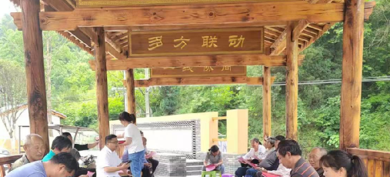

亭下群众议事

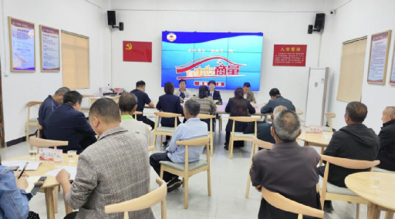

圆桌议事

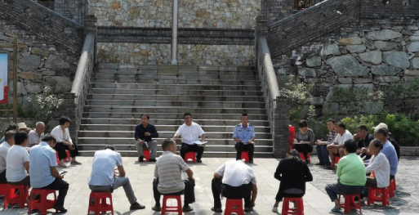

院场会议事

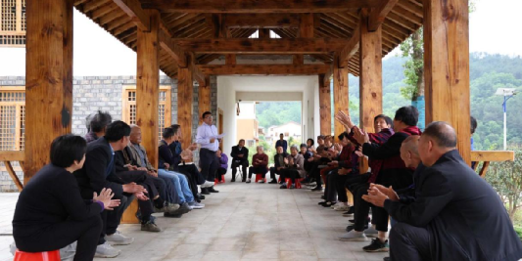

长廊议事

# 红安县：推进“五进”塆组 夯实乡村治理根基

党的二十大报告指出：“严密的组织体系是党的优势所在、力量所在。”塆组是乡村治理的基本单元，是联系服务群众的“最后一百米”。塆组治，则乡村稳；乡村稳，则天下安。红安县位于湖北东北部、鄂豫两省交界处，版图面积1791平方公里，辖13个乡镇（场、处），285个行政村（社区），3590个自然塆组，户籍人口63万人，是全国一类革命老区县。近年来，红安县在党建引领乡村治理试点工作中，针对塆组治理基础薄弱，精准化、精细化水平不高等问题，探索推行“五进”塆组党建模式（组织设置、党员管理、村民自治、文明创建、公共服务），将党组织的神经末梢延伸至塆组，健全上下贯通、执行有力的组织体系。新华社《内参选编》（第7期），《人民日报》《中国乡村干部报》《湖北日报》《党员生活》等媒体进行了多次报道，湖北省《基层组织建设情况交流》简报推介了有关经验。2022年7月，成功入选湖北省市域社会治理现代化试点工作典型案例选编。

主要做法

1.组织设置进塆组，健全三级“立体网”。一是构建组织体系。在中心塆组设立党支部（党小组）1664个，构建村党组织+塆组党支部（党小组）+党员中心户的三级组织体系。二是畅通神经末梢。以塆组为单位，坚持本人自愿、群众认可的原则，从致富能手、乡村医生、退役军人等优秀人员中选聘15324名“两长四员”（党小组长、村民小组长，卫生员、宣传员、调解员、联防员），打造成为平时用得上、关键时刻靠得住的重要力量。三是延伸组织触角。按照居住相邻、易于集中、便于开展活动的原则，采取党员推荐或支部指派的方式，把政治素质高、热心塆组治理、有一定奉献精神的党员推选为党员中心户。一般每个党小组设立1名党员中心户，辐射10-15名党员，全县共选出3268党员中心户。

2.党员管理进塆组，激活组织“细胞核”。一是管理制度化。发挥党小组作用，依托村民活动中心或党员中心户等，开展党小组会、党员学习会和组织生活会等活动。一些年老体弱、行动不便的党员可以足不出塆就能参加组织生活。二是挂牌亮身份。统一制作共产党员户标牌，开展党员户挂牌，推行“一句话承诺”，将党员基本信息、星级评定纳入其中，唤醒党员党性意识、积极承诺践诺。如七里坪镇八一村王锡九塆76岁老党员王锦千八年如一日，白天为陵园打扫卫生、修剪花草，晚上为陵园值守，践行他作出的“为陵园守好门、为游客服好务”的承诺。三是联户促和谐。按照居住相邻、关系相近、方便服务的原则，组织有帮扶能力的党员就近联系10户左右群众，当好宣传员、信息员、联络员。四是设岗创先进。在塆组公共区域划分党员责任区，设立党员示范岗，引导党员在“干好本职事、完成组织事、做好身边事、管好家庭事、参与公益事”等五个方面，创先进、争优秀、作示范。

3.村民自治进塆组，激发群众“主动能”。一是建立“五会一队”。以村组或自然塆为单元，普遍建立“五会一队”（村民议事会、道德评议会、红白理事会、矛盾调解会、发展理事会和铜锣联防队）等群众自治组织，实行大家的事大家商量着办，把党员群众发动组织起来。二是健全“运行机制”。按照“大课题、小切口、做得到、好执行”的原则，积极推进塆组治理体制机制创新，探索推广塆组理事三议制、村民自治积分制、服务事项清单制、党员挂牌联户制等“四制”，鼓励塆组村民开展群众说事、民情恳谈等协商活动。三是推行“三项公约”。结合村情实际，召开党员大会和村民代表大会，按照易记易懂好执行的原则，在全县285个村党组织制定村规民约、党员公约、卫生公约，将垃圾处理、乡村绿化、道路亮化等纳入其中，提倡移风易俗，探索积分制管理，激励村民、企业、社会组织共建共管。

4.公共服务进塆组，打造村塆“红磁场”。一是建好一个红星之家。按照“有标志标识、有党旗誓词、有党员群像图、有自治组织章程、有书籍报刊、有适量桌椅”的“六有”要求，因地制宜建设486个“红星之家”，推行“五心服务”（便民服务让村民称心、志愿服务让村民舒心、尊老爱幼让村民暖心、文化娱乐让村民开心、铜锣联防让村民安心），把为民服务办到群众心坎上。如七里坪镇柏林寺村大塘黄格塆组织村民捐款建成“红星之家”，开办“爱心食堂”，为全村75岁以上的老人免费提供午餐，成为村民晚年的幸福之家。二是建好一个文体广场。鼓励有条件的塆组建设文体广场。将党建活动由室内向室外拓展。截至目前，全县已建成文体广场1283个，百姓大舞台338个，文化长廊350个。三是完善一批配套服务。全县共建成爱心食堂18个、爱心课堂153个、爱心工坊29个、爱心超市60个，把党组织的关心和温暖送到基层一线。推行红“红管家·安馨办”办服务，在全县选聘专职“红管家”1728名，推行网上办、掌上办、就近办、帮代办，累计为群众办理实事7.5万件，形成“热在基层，暖在心中”良好局面。5.文明创建进塆组，弘扬时代“正能量”。一是选树身边典型。以塆组为单位，广泛开展文明家庭、道德模范、最美邻里、身边好人榜、好婆媳等创建活动。2021年以来全县评选十星级文明户2550户，文明家庭538户，好婆婆792人，好媳妇812人，农村好青年135人，十佳“最美清廉家庭”10户，“最美清廉家庭”54户，增强村民荣誉感、归属感、责任感。二是倡导文明新风。全面推行移风易俗，因地制宜开展塆组文化体育活动，整治农村婚丧大操大办、高额彩礼、铺张浪费等不良习俗，共建成移风易俗示范点52处。三是开展“三会一讲”。全县召开“三会一讲”3700多场（次），1100多名老党员、老干部、老教师、老退役军人当上了义务宣讲员，党的创新理论飞入了寻常百姓家。

工作成效

通过开展“五进塆组”，推动党组织从村级向塆组延伸，较好地解决了支部身边无党员、党员身边无群众的问题。主要表现在“五个变”。

1.组织变强了。通过组织设置进塆组，选配“两长四员”，评定党员中心户，健全村党组织+塆组党小组+党员中心户三级组织体系，疏通了治理环节的“经络脉搏”，进一步夯实基层治理的“底盘”。如城关镇小丰山村组织33名党员联系贫困户建立50个蔬菜大棚，帮管、帮教、帮销，带动贫困户户均年增收3000元。三大攻坚战中，全县近２万名党员联系近20万群众，取得了良好效果。

2.人心变齐了。通过全面开展党员户挂牌“亮身份、亮承诺、亮家训”，党群联户更联心。如高桥镇河头畈村在开展通村公路维修改造中，退休老党员马楷民得知后主动向村里捐款10万元，在他的带动下，该村200余名村民累计捐款34.6万余元，聚心合力支援修路。66岁老人王清谦激动地说，“现在只要党支部号召，党员群众就都动起来了，党的好传统又回来了。”

3.治理变顺了。深化基层治理改革理念，健全塆组治理运行机制，有效弥补塆组治理工作的盲区和力量不足问题，变各自为政的“独奏”为整体联动的“大合唱”。如杏花乡百罗村村民理事会，发动群众筹资筹劳共242.88万元，推进村庄整治提档升级，实现村民从“要我干”向“我要干”的转变。

4.服务变优了。因地制宜建设塆组“红星之家”，完善便民服务功能，推行“红管家·安馨办”服务模式，不断提升服务群众水平，进一步放大“红星之家”磁场效应，村民足不出塆就能享受便民服务，彻底打通联系服务群众“最后一百米”。如去年8月8日，在觅儿寺镇成功办理全省首张残疾人证，通过打破信息壁垒，把残疾证办理事项下放到乡村，将服务事项送到“家门口”，让群众办事更加安“馨”。

5.乡风变纯了。通过深入开展塆组文明创建活动，组织村民开展文明评选活动，群众积极性、主动性显著提升，自觉争做文明乡风的实践者、受益者、倡导者、守护者。如城关镇曹家畈村曹家畈塆把旧村部改成红星之家，倡导村民红白喜事在这里举行，按一人30元标准交付礼金，“红星之家”承接了村内80%的宴请，节约资金10万余元，农村相互攀比的陋习也得到了有效遏制，婚事新办、丧事简办、孝亲敬老等社会风尚更加浓厚。

经验启示

从近年来的探索实践来看，“五进塆组”党建工作模式是突出农村党组织政治功能、巩固党在农村执政基础的必然要求，是健全党的组织体系、提升农村党建工作质量的重要举措，是深化塆组治理的有力抓手，为党建引领塆组治理积累了经验，主要归纳为四个方面：

1.塆组治理的立足点在自然塆组，必须要推进优化单元治理。按照便于管理、规模适度的原则，以住宅小区、村民小组、若干院楼等为单元，科学划分湾组来确定指导的侧重点。把工作重心向塆组下沉，把组织设置向塆组延伸，把公共服务向塆组拓展。

2.塆组治理的关键点在党建引领，必须要健全上下贯通、执行有力的组织体系。以塆组为基本单元，选聘党小组长，设立党员中心户，构建“村党组织+塆组党小组+党员中心户”三级组织体系，建立“五会一队”等自治组织，以更加健全的自治网络聚集更多群众力量。

3.塆组治理的落脚点在服务群众，必须要打通联系服务群众最后“一百米”。因地制宜建设塆组党建“红星之家”，完善配套村民理发、自强超市、无线网络等便民服务，打通联系服务群众最后“一百米”。推行红“管家” 安“馨”办服务，选聘红“管家”队伍，以服务下沉带动资源平台下沉，把组织“沉”到服务中，把党员“融”入群众里。

4.塆组治理的发力点在发动群众，必须要走好新时代党的群众路线。通过建立微信群、宣传栏等方式，广泛开展“三会一讲”（场子会、院子会、户主会，讲身边故事）等活动，发动群众共谋共建共评共享，变过去“动员式”为现在的“参与式”，充分激发群众参与、凝聚群众共识。

# 强基赋能|鄂城区建立农村党员“三三制”分类积分管理 激活乡村治理“主引擎”

案例背景

农村党员身处基层一线，与农民群众联系最紧密、关系最亲近。但实践中，部分农村党员的党员意识淡薄，将自己混同于普通群众，平常时候看不出来、工作之中显不出来、关键时刻豁不出去；农村基层党组织对党员表现评价手段往往较简单，缺乏系统科学的考评标准，农村党员的作用不能得到有效发挥。为着力破解这一难题，鄂城区持续探索农村党员教育管理新路径，全面建立农村党员“三三制”分类积分管理和星级评定制度，实行“三单”分类定责、“三示”践诺履责、“三评”积分定星，乡村美好环境与幸福生活共同缔造取得明显成效。

主要做法

01

“三单”分类定责

“三单”分类定责，让农村党员参与乡村治理有尺度。结合农村实际，将农村党员分为村“两委”党员、党小组长、在村无职党员、流动党员、年老体弱党员等五个类别，分类制定党员“必选清单”“备选清单”和“自选清单”，设置党员教育管理、发挥作用、积极贡献等积分项目，科学制定农村党员参与乡村治理的履责清单和积分体系。

1.

强化“必选清单”的基本要求。把坚定理想信念、执行方针政策、服从组织安排、严守规矩纪律、参加组织生活、按时交纳党费等基本要求纳入党员“必选清单”，细化党员教育管理基础积分考评项目，着力增强党员组织观念。

2.

强化“备选清单”的作用引导。把基层社会治理、乡村振兴、平安创建、救急救灾等中心任务纳入党员“备选清单”，着力引导党员围绕中心大局发挥作用。泽林镇陈桥村把乡风文明建设纳入备选清单，52名在村党员自发组建志愿服务队、矛盾调解队等5个，累计开展村民议事60余次，矛盾纠纷调处有效率达到100%，做到了小事不出塆、大事不出村。

3.

强化“自选清单”的主观能动性。发动党员结合个人特长、自身实际和资源优势等，认领带动就业致富、公益事务投工投劳、扶贫帮弱等任务，形成个人党员“自选清单”，着力激发党员更好地为群众办实事、做好事。汀祖镇张祖村党员李细新是苗圃种植能手，主动将花卉种植带动群众就业纳入自选清单，带动28户农户加入种植花卉苗木合作社，带动村民到苗圃基地就业80余人次，增加收入20余万元。

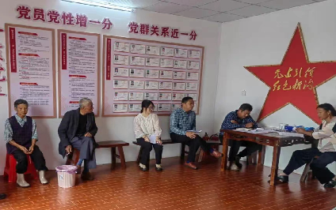

梳理三张清单

（图片由长港镇峒山村摄）

02

“三示”践诺履责

“三示”践诺履责，让农村党员参与乡村治理有力度。坚持把美好环境与幸福生活共同缔造作为党员承诺履责的主线，进一步创新工作载体，推行承诺公示、平台展示、督促提示，让党员清单变成实实在在的具体行动。

建好“小组驿站”，让党员“亮相”。持续深化党员“亮身份、守承诺、作表率”活动，采取党员群众主动捐赠个人闲置房屋、湾组腾退公共用房、宗族祠堂转化运用等方式，建设集党员学习、塆组议事、群众休闲、文化活动等为一体的湾组“小组驿站”195个，将党员身份、党员“三单”、党员积分、党员星级等情况“亮”在“小组驿站”“晒”在群众眼前，自觉接受党员监督和群众监督，让党员身份亮起来、形象树起来。

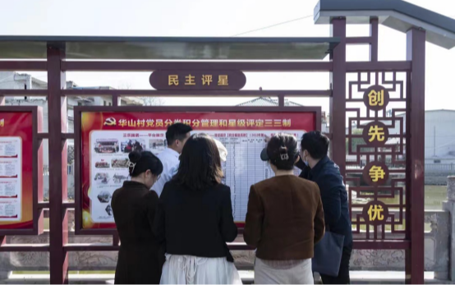



公示公开

（图片由花湖镇华山村摄）

深化“党员联户”，让党员“带头”。充分发挥党员联户带动作用，在制定党员“三单”和积分项目时，重点把党员联系农户作为积分指标，变党员“带头干”为党群“一起干”。杜山镇将党员联系农户房前屋后卫生状况作为党员积分评价的一个重要指标，要求党员不仅要搞好自家卫生，还要督促联户对象搞好自家环境，有力推动了全镇人居环境整治提升工作。2023年以来，全区7900名农村党员联系农户4.3万户，开展治安巡逻、乡风文明宣传等志愿服务9000余次。

实施“设岗领责”，让党员“管事”。将党员认领公共设施、公共区域、公共服务等管护岗位和履责情况纳入党员“三单”和积分项目，全区农村党员在深化乡村治理中认领党员责任区1424个、党员责任岗3137个，着力构建了“房前屋后发动群众管、塆组设施设岗认领管、公共区域定岗专门管”的共管机制。

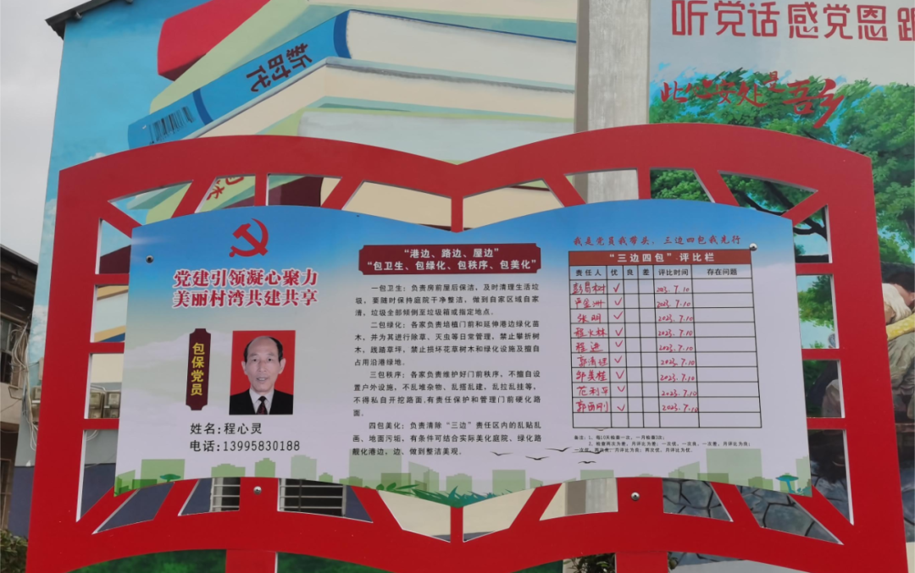

党员责任牌

（图片由杜山镇先台村摄）

03

“三评”积分定星

“三评”积分定星，让农村党员参与乡村治理有亮度。坚持平时积分、年度评星、结果运用，客观评定党员现实表现，确保评出好业绩、评出正能量、评出好导向。

01

坚持平时积分，评出好业绩。

坚持党员自评、群众评价、组织评定三个步骤，做实季度积分。每季度，党员对照积分标准和项目，申报个人积分；党小组召开联席会议，邀请群众根据党员自评情况评价打分；村党组织综合审定党员个人季度积分并进行公示。党员履责情况怎么样？季度积分看得清清楚楚，促进党员主动作为、争当先锋。花湖镇华山村将党员致富带头人带富能力量化为积分，2023年共为村民提供就近就业工作岗位近百个，村集体经济收入达438.91万元。



02

坚持年度评星，评出正能量。

党员年度评星根据季度积分和年度民主测评情况进行评定。年度积分60分至64分，评为一星党员；年度积分65分至69分，评为二星党员；年度积分70分至79分，评为三星党员；年度积分80分至89分，评为四星党员；年度积分90分及以上，评为五星党员；60分以下不评星级。2023年底，全区各村党组织召开党员大会，对党员进行年度评星授星，对674名五星党员、2356名四星党员颁发星级证书；同时在鄂城基层党建上开辟专栏，对五星、四星党员事迹进行宣传。各镇、村也充分利用小组驿站、党务公开栏等方式，对党员评星情况进行全面公示公开，评出压力和动力。

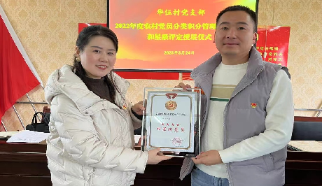

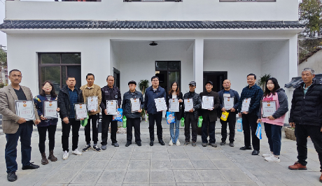



03

坚持结果运用，评出好导向。

将积分评星结果与年度民主评议党员、各级各类评先表优、村级后备力量储备、组织推荐“两代表一委员”、积分兑换奖励生活小物品相挂钩，有效激发了党员内生动力。同时，对星级评定较低的党员，由党支部指定专人开展谈心谈话，指出问题，促进提高；对不评星级的党员，由党支部书记开展提醒约谈和警示教育，明确结对帮扶人员，帮助整改，2023年共谈心谈话50余人次。

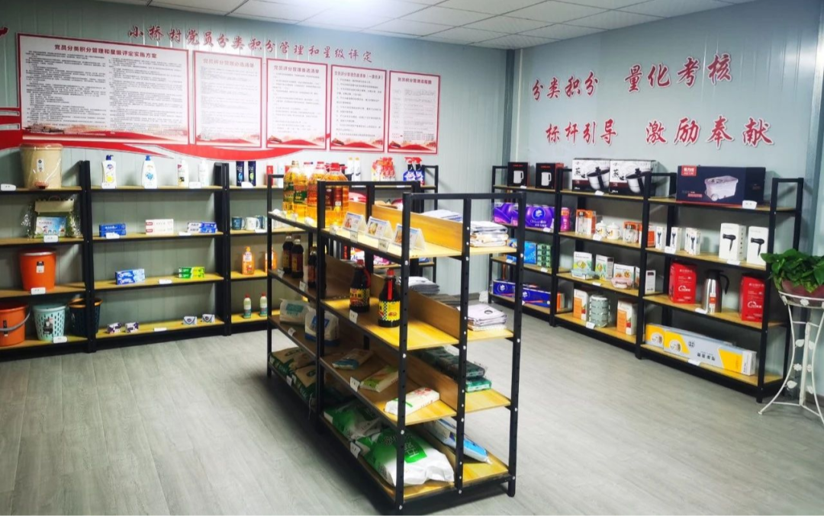

积分兑换超市

（图片由西山街道小桥村摄）

工作成效

一

破解了农村党员管理难题

鄂城区施行农村党员“三三制”分类积分管理和星级评定制度，推动全区7953名农村党员亮牌承诺、联系农户、积分评星，解决农村无职党员履行义务缺失、党员身份弱化、教育管理手段单一等问题。

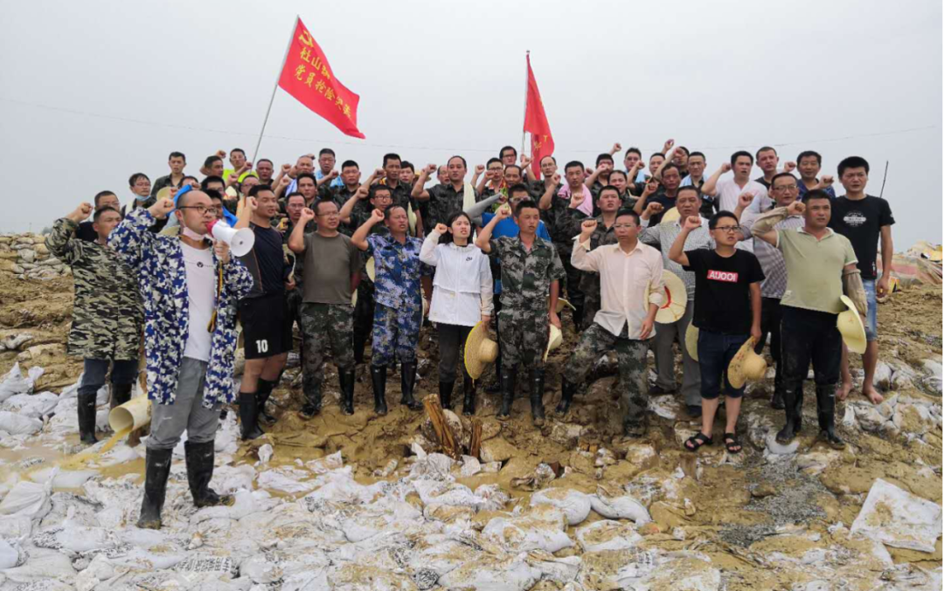

党员突击队防汛一线

（图片由杜山镇摄）

二

激发了农村党员内生动力

通过农村党员“三三制”分类积分管理，把全区党员分为A－E五个类别，实施分类打分，更加人性化。激发了农村党员参与基层社会治理、乡村振兴、平安创建、疫情防控、救急救灾等中心工作的热情，让党员岗有任务、干有目标。通过分类积分管理和星级评定机制，实行“1＋X”联户模式，划分党员责任区1424个、认领岗位3137个，全区7782名农村党员联系农户4.3万户，开展治安巡逻、乡风文明宣传等志愿服务5000余次，参与调解矛盾纠纷1000余次，进一步激发了党员内生动力。

三

创新了农村党员管理机制

建立了党员“三三制”积分管理评价体系，以“三单定责”“三示践诺”“三评分类”，将党员管理工作中涉及的每项具体工作细化设定考评要求，以累计积分的形式把党员的履职情况体现出来、把党员的动能发挥出来。让党员“靠行动积分，凭积分说话”，让农村党员管理由“虚”转“实”。

思考与建议



推行农村党员“三三制”分类积分管理，搭建起集中农村党员智慧和力量推动基层事务尤其是乡村治理问题解决的平台，让广大农村党员以身作则，带动基层群众积极投入到周边基层事务中去，为深化共同缔造、推动乡村振兴激活动力。但是当前年轻党员大多外出务工，常住在村的多是留守老党员，且文化水平参差不齐，参与乡村治理、乡村振兴认识不够、视野不广，推动基层深层次的问题解决还不够。下一步，重点从三方面下功夫。

一是强化理论武装，在凝心铸魂上下功夫。持续用党的创新理论凝心铸魂，巩固拓展主题教育成果，抓实党员教育培训，扎实开展好集中性纪律教育，讲好新时代党员故事，引导党员听党话、跟党走、感党恩，推动党的创新理论武装走深走实。

二是坚持严管厚爱，在激发活力上下功夫。坚持政治标准，严把党员“入口关”；以强化党的组织生活熔炉锻炼为主抓手，进一步加强和改进党员日常教育管理；强化示范引领，发挥典型效应，以点带面推动党员队伍提质强能；加大对困难党员群体的关心关爱，增强党员的认同感、归属感。

三是创新载体平台，在发挥作用上下功夫。坚持“立足党员岗位作贡献”，加强党员基层业务和专业素养培训，深入开展党员分类管理和星级评定机制，在承诺践诺中发挥党员先锋模范作用，着力推动广大党员在促进高质量发展、维护社会稳定、联系服务群众中挑重担、当先锋、打头阵，以模范行为为党旗增光添彩。

# “莲·桥先锋”志愿服务融合基层治理共筑幸福家园

　　党的二十届三中全会提出，要加强党建引领基层治理，健全基层党组织领导的基层群众自治机制，拓宽基层各类组织和群众有序参与基层治理的渠道。这为街道全面提升基层治理水平、大力推进基层治理现代化提供了行动指南。社区建设办公室深入贯彻落实打造“长辛先锋·擎动太平”党建引领多元共治党建品牌矩阵要求，紧扣2025年“争先创优”工作目标，锚定建设“活力太平桥、文化太平桥、幸福太平桥”发展思路，打造“莲·桥先锋”党建子品牌，明确基层治理“立交桥”建设思路，以培育“小荷志愿队”为切口，不断提升“太幸福”社会组织体系建设水平，逐步激活基层治理潜在力量与内在活力。

主要做法

01

逆向推动找路径

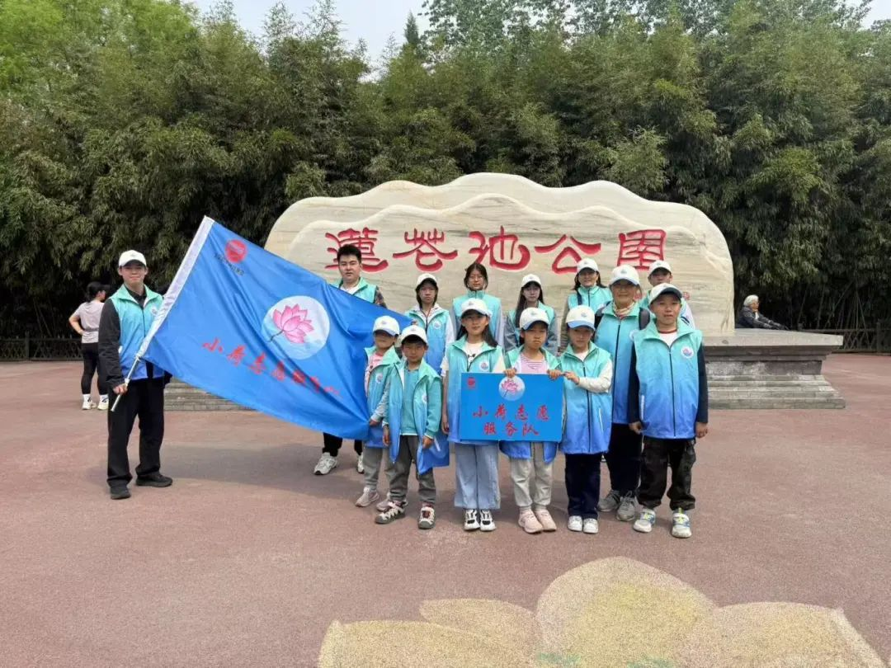

　　街道在册社区社会组织200余个，涉及居民千余人，具有一定群众力量。但在发动群众参与基层治理过程中，逐渐发现存在缺少有序组织、有效的制度保障等普遍问题，以及组织多、引领少，项目多、精品少，活动多、效果小等矛盾。同时结合经验学习思考，发现志愿服务队伍多为群众自发组织，参与群众多、内驱力强，但基于自发性也为党建有效引领增加难度。为此社区建设办公室扬长避短，设计出以党组织引领下的有序基层治理结果为“起点”，通过培育社会组织、设立志愿服务项目等逆向推动举措，激发群众参与内驱力。

02

顶层设计建机制

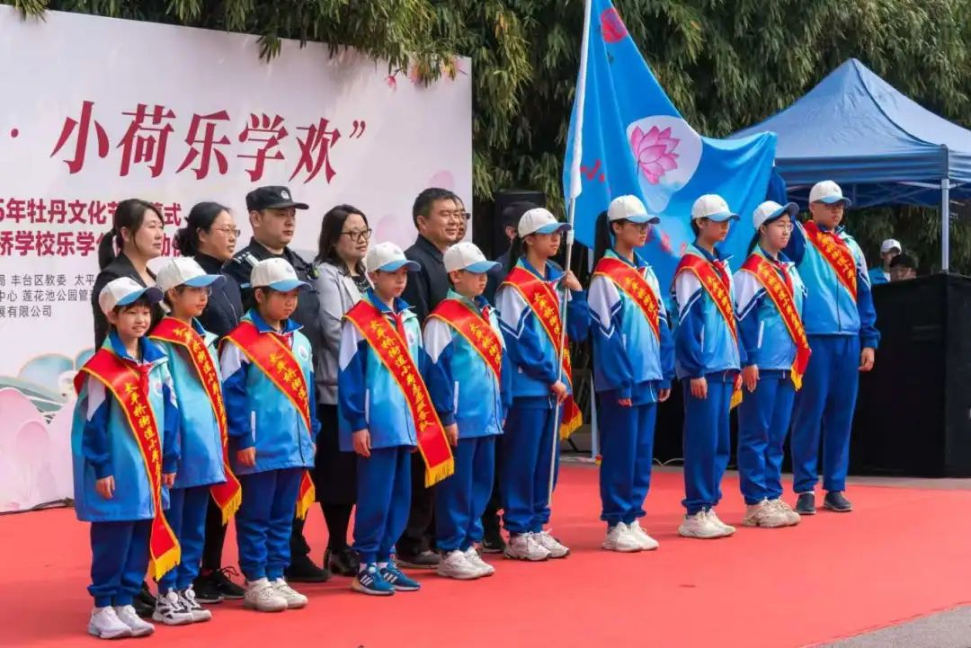

　　实行3个“1+”机制，即“1+3”制度保障，形成组织建设制度总领，活动组织、人员管理、优待礼遇3项配套制度为支撑的制度体系，为志愿服务和基层治理工作提供坚实的制度保障。组建“1+21”队伍矩阵，以街道级“小荷志愿队”为总队，向21个社区村、工作组延伸孵化，打造培育总队、扶持分队的队伍矩阵，实现志愿服务力量的全面覆盖和有效延伸。“1+N”资源平台，以文教联盟资源为依托，聚焦青少年群体需求，打造“德育实践所”“乐学公园”“乐学书屋”“乐学戏苑”“乐学动能馆”“乐学农场”“乐学科普阵地”“乐享社区”等活动阵地，实现活动组织与优待礼遇相结合的实体支撑。

03

“小”切口破题扩圈

　　开展“小手”扩圈行动，街校、街企、街社三项联动破题。实地调研“凉小鸭志愿队”经验，重点考察队伍组建流程、服务项目设计、日常管理机制等内容，形成可操作的本土化设计方案。联手学区实现街校联动，组建以辖区学子为初期骨干的“小荷志愿队”，太平桥学校、莲池小学、丽泽小学等学校已组队加入。通过在学生中征集评选，设计出“小荷”特色标志，并定制志愿者队服、队旗，增强了志愿者的归属感和荣誉感。

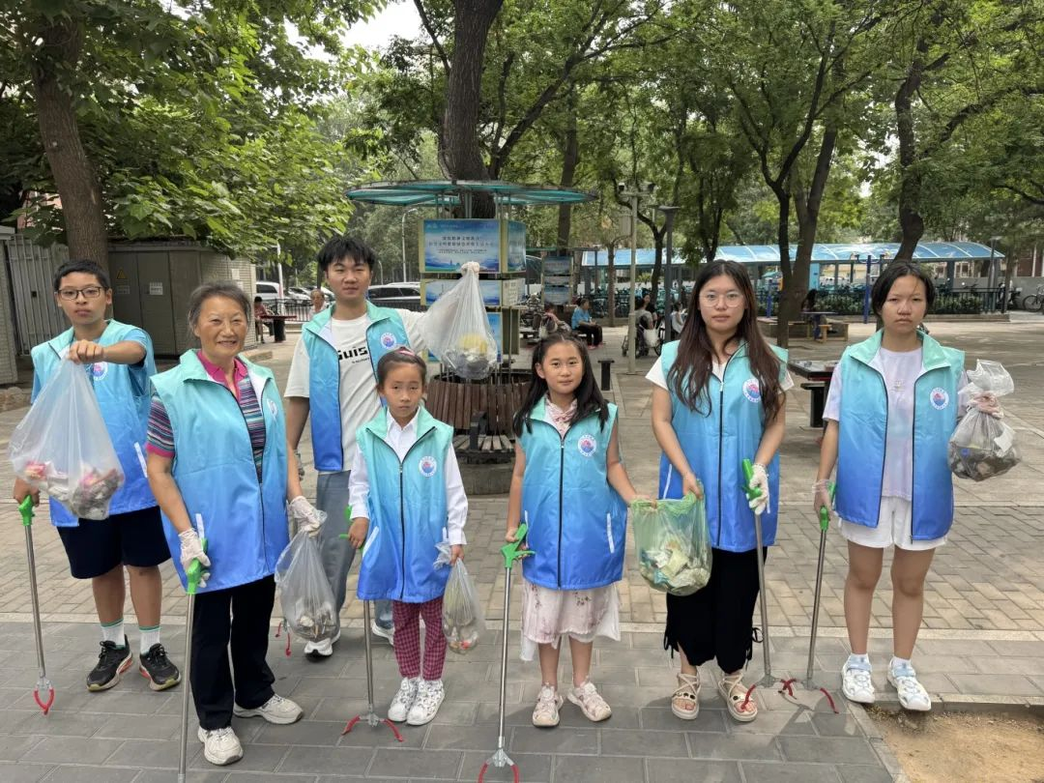

　　联手文教联盟的“科、教、文、体、企”五组团，建立街企联动N项资源库，让项目开展有场地、有平台、有支持。联手社区推动成果延续“手递手”，组织孵化“一对一”，让成果可培育、可深化、可持续，最终形成在党建引领下的有序群众自治体系。成立以来，“小荷志愿队”纳入辖区学生志愿者100余人，招募辖区家长志愿者70余人，坚持每周一场常规服务，开展乐学公园游园保障、文明劝导、邻里共治、校园公益行动等4次专项活动，服务群众千余人次，在基层治理中发挥了积极作用。

工作成效

01

志愿服务有序组织补充了街道与社区工作力量

　　探索实践以来，已完成街道级“小荷志愿队”组建、招募及任务规划，吸纳志愿者近200名，开展服务8场次，累计投入志愿者百余人次，服务群众千余人次，有效补充了街道力量的不足，成果初步显现。服务场景登上北京日报客户端、《丰台时报》，2名志愿者接受采访，进一步提升了“小荷志愿队”的知名度和影响力。

02

参与基层治理的自觉意识逐步培养建立

　　通过志愿队微信群、志愿者私信等反映不文明养犬、垃圾堆放等问题5件，通过问题直达社区、协调办理、结果反馈等程序予以解决。借助“邻里节”活动，志愿者与其他居民自发开展圆桌议事等议事会，共同讨论邻里之间的治理问题，并达成统一意见，营造了共建共享的良好氛围。

03

品牌示范效应带动区域共建共治

　　“小荷志愿队”有效整合辖区资源，形成多方协同治理合力，这种实践模式在太平桥街道形成可复制的品牌经验，通过“学校带动家庭、企业反哺社区、社区服务居民”的协同模式，使基层治理从“政府独唱”转变为“多方合唱”，逐步构建起共建共治共享的治理新格局。

　　梦虽遥，追则能达。基层治理现代化是中国式现代化的重要内容，也是街道持续深化、探索创新基层工作的重要课题。“小荷志愿队”的实践探索，将通过党建品牌引领方向、文化资源赋能服务、治理需求对接行动，实现志愿服务与基层治理的深度融合，为基层治理的太平桥实践增添一抹亮色。愿虽艰，持则可圆。在“争先创优”之年，社区建设办公室将不断深化“太幸福”品牌内涵，为“活力太平桥、文化太平桥、幸福太平桥”建设注入更多志愿力量。

# 四川成都温江区委组织部、涌泉街道党工委：“专业社工+志愿服务”双轮驱动基层治理

四川成都温江区涌泉街道清泉社区成立于2017年，是涌泉街道的首个城市社区，辖区面积为0.97平方公里，服务人口近3万。社区党委下设20个支部，拥有党员370余名；专职工作者中持有社工证者超过20人。

面对人口密集、需求多样和资源分布复杂的局面，社区凭借省级城乡社区治理试点的经验，以党建为引领，融合社会工作专业技巧，创新推出“专业社工+志愿服务”模式，有效应对基层治理效能瓶颈和服务专业化水平短板的问题，荣获多项省级基层治理示范社区荣誉。目前，社区引入了6名合伙人，与6所高校合作共建，并拥有一支由10余人组成的专业社工队伍，构建起“温江一家亲”的社区治理新样板，为基层治理现代化提供了实践范例。

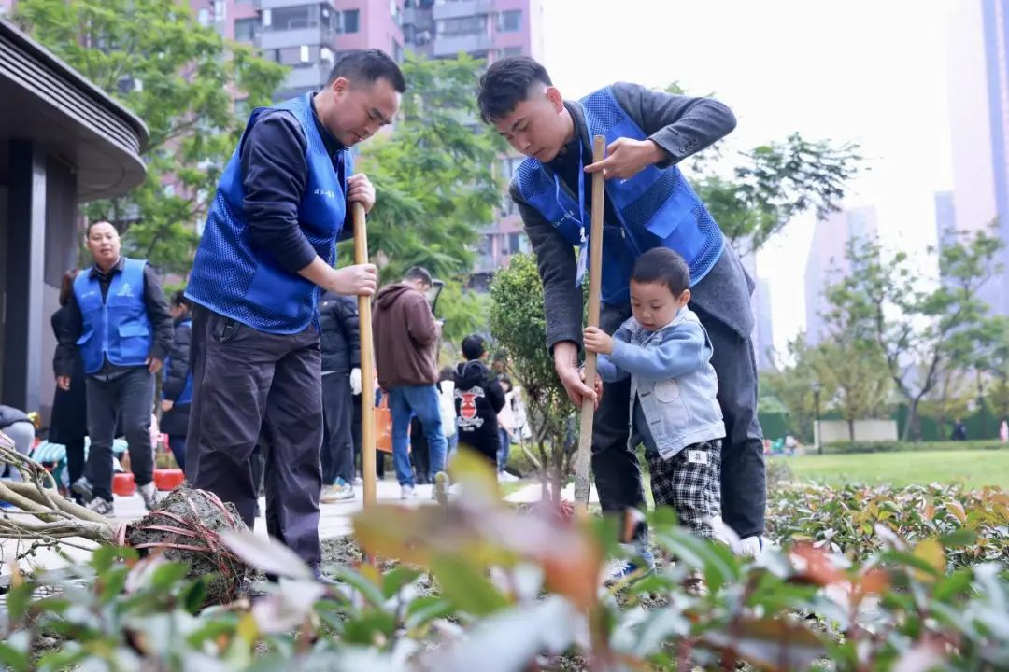

清泉社区第七网格（天来汇景小区）联动党员、微网格长、志愿者、物业、居民亲子家庭开展“轮胎变宝·绿满家园”暨“微网实格”主题活动。

网格筑基——

编织一呼百应服务生态网

网格联动强根基。通过构建“支部+网格+队伍+个人”的四级志愿服务网络，13个网格联动孵化出“清春志愿者”“一码戎光”等近30支特色队伍。社工运用需求评估技术精准定位服务盲区，依托“网格吹哨、队伍报到”机制，1500名志愿者形成15分钟应急响应圈，高效处置突发事件45起。

品牌队伍树标杆。以小区亲邻协商为基础，搭建“社区—小区”两级协商议事平台，创新“社工+心理咨询师+法律顾问”的模式，不断挖掘专业技术骨干等，成立为老服务、老兵调解室等自治草根组织，将社区分散的个体资源整合为组织化力量。每年开展矛盾调解、政策宣讲等服务超400场次，培育出多个全国性及市级标杆志愿服务项目。

三维机制促治理。建立“资源整合—制度保障—项目驱动”的三维体系，联合110家商户成立共建联盟；推行志愿服务积分兑换机制、项目评估体系等制度，并配套4类标准指引；策划“汇爱天来”等13个“一格一品”项目，如将边角地转变为“微绿地”等。

三色服务提质——

从“被管理者”到“建设者”

红色服务：党建引领筑牢治理根基。首创“责任田认领+义卖”模式，党员带领居民参与“润心田”菜地的“播种—管护—采摘—义卖”闭环。2023年捐赠蔬菜帮助了500余户困难家庭，并衍生出“旧轮胎变花盆”等共建案例，吸引了200余户家庭参与。

银色服务：银发关怀传递温暖。秉持“众筹+非正式照顾”的温情理念，分层构建运维会、送餐服务队等多元化体系，成功打造了街道首个社区老年食堂，为老年人提供贴心服务。

金色服务：护航儿童成长托举希望。针对200余名外来务工子女，创新“市场+公益”的托管模式，开设“四点半课堂”“军事夏令营”等。运用认知行为疗法，联动社工提供法律咨询等50余项服务，打造“15分钟未成年人服务圈”，确保新市民子女“心有所依”。

温情关怀赋能——

激活志愿服务内生动力

精准识别需求。建立“书记接待日”“两代表一委员”平台，社工使用专业工具梳理出残障人士、空巢老人等群体的300余个具体诉求，并实现100%的快速响应，借助“微心愿认领”机制，精准对接并满足他们的服务需求。

分层分类介入。整合社工资源组建“一心工作室”“为老服务队”，建立“一对一”帮扶档案；引导党员、志愿者参与矛盾化解等邻里治理。创新推出“亲邻坊·达人库”，涵盖磨刀、理发等50余项贴近居民生活的小微服务。

赋能价值转化。依托文化活动挖掘骨干，培育社区艺术团等自治组织。成功引导特殊家庭（人员）转型为文艺骨干、退役军人成长为应急处突力量，推动特殊群体实现从“受助者”到“助人者”、从“他治”到“自治”的转变。培育志愿者5000余名，激发居民自主申报并开展“我为楼栋拾光”等“微创投”“微公益”项目50余个。

启  示

坚持党建引领与专业赋能双核驱动。一方面强化政治保障；另一方面依托专业社工技术，提升志愿服务的精准性与规范性。

坚持创新多元参与与长效运行机制。通过网格嵌入整合资源、积分激励激发内生动力、项目孵化培育服务载体，并构建以“四个机制+四个指引”为核心的规范化管理体系，探索品牌化发展路径，确保治理生态可持续发展。

聚焦精准服务与内生动力转化。分层分类满足“老、小、特、困”等重点群体需求，更重要的是引导特殊群体从“受助者”转变为“助人者”，进一步激活居民自治的内生动力。